BỘ TÀI CHÍNH
TỔNG CỤC HẢI QUAN

Phân hệ Cổng tiếp nhận
TÀI LIỆU HƯỚNG DẪN SỬ DỤNG
(Dành cho doanh nghiệp)

NHÓM THỦ TỤC ĐƯỜNG BỘ VIỆT – LÀO.

Hà Nội, 2018
MỤC LỤC
Tài liệu hướng dẫn sử dụng 9
THỦ TỤC CẤP GIẤY PHÉP VẬN TẢI ĐƯỜNG BỘ QUỐC TẾ VIỆT NAM – LÀO CHO DOANH NGHIỆP HỢP TÁC XÃ CỦA VIỆT NAM 10
1. Hướng dẫn truy cập vào hệ thống 10
1.1. Đăng nhập vào hệ thống Vietnam Single Window 10
1.2. Đăng xuất phần mềm 10
2. Tìm kiếm Hồ Sơ 10
3. Thêm mới hồ sơ 11
4. Xem thông tin hồ sơ 14
5. Chỉnh sửa thông tin của hồ sơ 16
6. Xin rút hồ sơ 16
7. Xem Lịch sử xử lý 17
8. Xem thông tin giấy phép 17
9. Xóa Hồ sơ 18
10. Yêu cầu xin sửa giấy phép 19
11. Yêu cầu xin trả lại giấy phép 20
THỦ TỤC CẤP LẠI GIẤY PHÉP HOẠT ĐỘNG VẬN TẢI ĐƯỜNG BỘ QUỐC TẾ VIỆT – LÀO CHO DOANH NGHIỆP, HỢP TÁC XÃ CỦA VIỆT NAM DO HẾT HẠN 21
1. Hướng dẫn truy cập vào hệ thống 21
1.1. Đăng nhập vào hệ thống Vietnam Single Window 21
1.2 Đăng xuất phần mềm 21
2. Tìm kiếm Hồ Sơ 22
3. Thêm mới hồ sơ 22
4. Xem thông tin hồ sơ 25
5. Chỉnh sửa thông tin của hồ sơ 27
6. Xin rút hồ sơ 28
7. Xem Lịch sử xử lý 28
8. Xem thông tin giấy phép 29
9. Xóa Hồ sơ 29
10. Yêu cầu xin sửa giấy phép 30
11. Yêu cầu xin trả lại giấy phép 31
THỦ TỤC CẤP LẠI GIẤY PHÉP HOẠT ĐỘNG VẬN TẢI ĐƯỜNG BỘ QUỐC TẾ VIỆT – LÀO CHO DOANH NGHIỆP, HỢP TÁC XÃ CỦA VIỆT NAM DO HƯ HỎNG 32
1. Hướng dẫn truy cập vào hệ thống 32
1.1. Đăng nhập vào hệ thống Vietnam Single Window 32
1.2 Đăng xuất phần mềm 33
2. Tìm kiếm Hồ Sơ 33
3. Thêm mới hồ sơ 34
4. Xem thông tin hồ sơ 37
5. Chỉnh sửa thông tin của hồ sơ 39
6. Xin rút hồ sơ 39
7. Xem Lịch sử xử lý 40
8. Xem thông tin giấy phép 40
9. Xóa Hồ sơ 41
10. Yêu cầu xin sửa giấy phép 41
11. Yêu cầu xin trả lại giấy phép 42
THỦ TỤC CẤP LẠI GIẤY PHÉP HOẠT ĐỘNG VẬN TẢI ĐƯỜNG BỘ QUỐC TẾ VIỆT – LÀO CHO DOANH NGHIỆP, HỢP TÁC XÃ CỦA VIỆT NAM DO MẤT MÁT 44
1. Hướng dẫn truy cập vào hệ thống 44
1.1. Đăng nhập vào hệ thống Vietnam Single Window 44
1.2 Đăng xuất phần mềm 44
2. Tìm kiếm Hồ Sơ 44
3. Thêm mới hồ sơ 45
4. Xem thông tin hồ sơ 48
5. Chỉnh sửa thông tin của hồ sơ 50
6. Xin rút hồ sơ 50
7. Xem Lịch sử xử lý 51
8. Xem thông tin giấy phép 51
9. Xóa Hồ sơ 52
10. Yêu cầu xin sửa giấy phép 53
11. Yêu cầu xin trả lại giấy phép 53
THỦ TỤC CẤP GIẤY PHÉP LIÊN VẬN VIỆT-LÀO CHO PHƯƠNG TIỆN THƯƠNG MẠI (ÁP DỤNG CHO PHƯƠNG TIỆN KINH DOANH VẬN TẢI) 54
1. Hướng dẫn truy cập vào hệ thống 54
1.1. Đăng nhập vào hệ thống Vietnam Single Window 54
1.2. Đăng xuất phần mềm 55
2. Tìm kiếm Hồ Sơ 55
3. Thêm mới hồ sơ 56
4. Xem thông tin hồ sơ 61
5. Chỉnh sửa thông tin của hồ sơ 62
6. Xin rút hồ sơ 63
7. Xem Lịch sử xử lý 63
8. Xem thông tin giấy phép 64
9. Xóa Hồ sơ 65
10. Yêu cầu xin sửa giấy phép 66
11. Yêu cầu xin trả lại giấy phép 67
THỦ TỤC CẤP LẠI GIẤY PHÉP LIÊN VẬN VIỆT-LÀO CHO PHƯƠNG TIỆN THƯƠNG MẠI (ÁP DỤNG CHO PHƯƠNG TIỆN KINH DOANH VẬN TẢI) DO HẾT HẠN 69
1. Hướng dẫn truy cập vào hệ thống 69
1.1. Đăng nhập vào hệ thống Vietnam Single Window 69
1.2. Đăng xuất phần mềm 69
2. Tìm kiếm Hồ Sơ 70
3. Thêm mới hồ sơ 70
4. Xem thông tin hồ sơ 75
5. Chỉnh sửa thông tin của hồ sơ 76
6. Xin rút hồ sơ 77
7. Xem Lịch sử xử lý 77
8. Xem thông tin giấy phép 78
9. Xóa Hồ sơ 79
10. Yêu cầu xin sửa giấy phép 80
11. Yêu cầu xin trả lại giấy phép 81
THỦ TỤC CẤP LẠI GIẤY PHÉP LIÊN VẬN VIỆT-LÀO CHO PHƯƠNG TIỆN THƯƠNG MẠI (ÁP DỤNG CHO PHƯƠNG TIỆN KINH DOANH VẬN TẢI) DO HƯ HỎNG 82
1. Hướng dẫn truy cập vào hệ thống 82
1.1. Đăng nhập vào hệ thống Vietnam Single Window 82
1.2. Đăng xuất phần mềm 83
2. Tìm kiếm Hồ Sơ 83
3. Thêm mới hồ sơ 84
4. Xem thông tin hồ sơ 89
5. Chỉnh sửa thông tin của hồ sơ 90
6. Xin rút hồ sơ 91
7. Xem Lịch sử xử lý 91
8. Xem thông tin giấy phép 92
9. Xóa Hồ sơ 93
10. Yêu cầu xin sửa giấy phép 94
11. Yêu cầu xin trả lại giấy phép 95
THỦ TỤC CẤP LẠI GIẤY PHÉP LIÊN VẬN VIỆT-LÀO CHO PHƯƠNG TIỆN THƯƠNG MẠI (ÁP DỤNG CHO PHƯƠNG TIỆN KINH DOANH VẬN TẢI) DO MẤT MÁT 96
1. Hướng dẫn truy cập vào hệ thống 96
1.1. Đăng nhập vào hệ thống Vietnam Single Window 96
1.2. Đăng xuất phần mềm 97
2. Tìm kiếm Hồ Sơ 97
3. Thêm mới hồ sơ 98
4. Xem thông tin hồ sơ 102
5. Chỉnh sửa thông tin của hồ sơ 104
6. Xin rút hồ sơ 104
7. Xem Lịch sử xử lý 105
8. Xem thông tin giấy phép 105
9. Xóa Hồ sơ 107
10. Yêu cầu xin sửa giấy phép 107
11. Yêu cầu xin trả lại giấy phép 108
THỦ TỤC CẤP GIẤY PHÉP LIÊN VẬN VIỆT-LÀO CHO PHƯƠNG TIỆN PHI THƯƠNG MẠI, PHƯƠNG TIỆN THƯƠNG MẠI PHỤC VỤ CÁC CÔNG TRÌNH, DỰ ÁN HOẶC HOẠT ĐỘNG KINH DOANH CỦA DOANH NGHIỆP, HỢP TÁC XÃ TRÊN LÃNH THỔ LÀO 109
1. Hướng dẫn truy cập vào hệ thống 109
1.1. Đăng nhập vào hệ thống Vietnam Single Window 109
1.2. Đăng xuất phần mềm 110
2. Tìm kiếm Hồ Sơ 110
3. Thêm mới hồ sơ 111
4. Xem thông tin hồ sơ 115
5. Chỉnh sửa thông tin của hồ sơ 117
6. Xin rút hồ sơ 117
7. Xem Lịch sử xử lý 118
8. Xem thông tin giấy phép 119
9. Xóa Hồ sơ 120
10. Yêu cầu xin sửa giấy phép 121
11. Yêu cầu xin trả lại giấy phép 122
THỦ TỤC CẤP LẠI GIẤY PHÉP LIÊN VẬN VIỆT-LÀO CHO PHƯƠNG TIỆN PHI THƯƠNG MẠI, PHƯƠNG TIỆN THƯƠNG MẠI PHỤC VỤ CÁC CÔNG TRÌNH, DỰ ÁN HOẶC HOẠT ĐỘNG KINH DOANH CỦA DOANH NGHIỆP, HỢP TÁC XÃ TRÊN LÃNH THỔ LÀO DO HẾT HẠN. 123
1. Hướng dẫn truy cập vào hệ thống 123
1.1. Đăng nhập vào hệ thống Vietnam Single Window 123
1.2. Đăng xuất phần mềm 124
2. Tìm kiếm Hồ Sơ 124
3. Thêm mới hồ sơ 125
4. Xem thông tin hồ sơ 129
5. Chỉnh sửa thông tin của hồ sơ 131
6. Xin rút hồ sơ 131
7. Xem Lịch sử xử lý 132
8. Xem thông tin giấy phép 132
9. Xóa Hồ sơ 134
10. Yêu cầu xin sửa giấy phép 134
11. Yêu cầu xin trả lại giấy phép 135
THỦ TỤC CẤP LẠI GIẤY PHÉP LIÊN VẬN VIỆT-LÀO CHO PHƯƠNG TIỆN PHI THƯƠNG MẠI, PHƯƠNG TIỆN THƯƠNG MẠI PHỤC VỤ CÁC CÔNG TRÌNH, DỰ ÁN HOẶC HOẠT ĐỘNG KINH DOANH CỦA DOANH NGHIỆP, HỢP TÁC XÃ TRÊN LÃNH THỔ LÀO DO HƯ HỎNG. 137
1. Hướng dẫn truy cập vào hệ thống 137
1.1. Đăng nhập vào hệ thống Vietnam Single Window 137
1.2. Đăng xuất phần mềm 137
2. Tìm kiếm Hồ Sơ 137
3. Thêm mới hồ sơ 138
4. Xem thông tin hồ sơ 142
5. Chỉnh sửa thông tin của hồ sơ 144
6. Xin rút hồ sơ 144
7. Xem Lịch sử xử lý 145
8. Xem thông tin giấy phép 145
9. Xóa Hồ sơ 147
10. Yêu cầu xin sửa giấy phép 147
11. Yêu cầu xin trả lại giấy phép 148
THỦ TỤC CẤP LẠI GIẤY PHÉP LIÊN VẬN VIỆT-LÀO CHO PHƯƠNG TIỆN PHI THƯƠNG MẠI, PHƯƠNG TIỆN THƯƠNG MẠI PHỤC VỤ CÁC CÔNG TRÌNH, DỰ ÁN HOẶC HOẠT ĐỘNG KINH DOANH CỦA DOANH NGHIỆP, HỢP TÁC XÃ TRÊN LÃNH THỔ LÀO DO MẤT MÁT. 150
1. Hướng dẫn truy cập vào hệ thống 150
1.1. Đăng nhập vào hệ thống Vietnam Single Window 150
1.2. Đăng xuất phần mềm 150
2. Tìm kiếm Hồ Sơ 150
3. Thêm mới hồ sơ 151
4. Xem thông tin hồ sơ 155
5. Chỉnh sửa thông tin của hồ sơ 157
6. Xin rút hồ sơ 157
7. Xem Lịch sử xử lý 158
8. Xem thông tin giấy phép 158
9. Xóa Hồ sơ 160
10. Yêu cầu xin sửa giấy phép 160
11. Yêu cầu xin trả lại giấy phép 161
THỦ TỤC CHẤP THUẬN ĐĂNG KÝ KHAI THÁC TUYẾN VẬN TẢI HÀNH KHÁCH CỐ ĐỊNH GIỮA VIỆT NAM - LÀO 162
1. Hướng dẫn truy cập vào chức năng 162
1.1. Đăng nhập vào hệ thống Vietnam Single Window 162
1.2 Đăng xuất phần mềm 163
2. Tìm kiếm Hồ Sơ 163
3. Thêm mới hồ sơ 164
4. Xem thông tin hồ sơ 167
5. Chỉnh sửa thông tin của hồ sơ 168
6. Xin rút hồ sơ 169
7. Xem Lịch sử xử lý 170
8. Xem thông báo cấp văn bản 170
9. Xóa Hồ sơ 171
10. Yêu cầu xin sửa công văn 172
11. Yêu cầu xin trả lại văn bản 173
THỦ TỤC CHẤP THUẬN BỔ SUNG PHƯƠNG TIỆN KHAI THÁC TUYẾN VẬN TẢI HÀNH KHÁCH CỐ ĐỊNH GIỮA VIỆT NAM - LÀO 176
1. Hướng dẫn truy cập vào chức năng 176
2. Tìm kiếm Hồ Sơ 176
3. Thêm mới hồ sơ 177
4. Xem thông tin hồ sơ 180
5. Chỉnh sửa thông tin của hồ sơ 181
6. Xin rút hồ sơ 182
7. Xem Lịch sử xử lý 183
8. Xem thông báo cấp văn bản 183
9. Xóa Hồ sơ 185
10. Yêu cầu xin sửa công văn 186
11. Yêu cầu xin trả lại văn bản 187
THỦ TỤC CHẤP THUẬN THAY THẾ PHƯƠNG TIỆN KHAI THÁC TUYẾN VẬN TẢI HÀNH KHÁCH CỐ ĐỊNH GIỮA VIỆT NAM - LÀO 190
1. Hướng dẫn truy cập vào chức năng 190
2. Tìm kiếm Hồ Sơ 190
3. Thêm mới hồ sơ 191
4. Xem thông tin hồ sơ 194
5. Chỉnh sửa thông tin của hồ sơ 195
6. Xin rút hồ sơ 196
7. Xem Lịch sử xử lý 197
8. Xem thông báo cấp văn bản 197
9. Xóa Hồ sơ 199
10. Yêu cầu xin sửa công văn 200
11. Yêu cầu xin trả lại văn bản 201
THỦ TỤC CHẤP THUẬN NGỪNG KHAI THÁC TUYẾN VẬN TẢI HÀNH KHÁCH CỐ ĐỊNH GIỮA VIỆT NAM - LÀO 204
1. Hướng dẫn truy cập vào chức năng 204
2. Tìm kiếm Hồ Sơ 204
3. Thêm mới hồ sơ 205
4. Xem thông tin hồ sơ 207
5. Chỉnh sửa thông tin của hồ sơ 209
6. Xin rút hồ sơ 209
7. Xem Lịch sử xử lý 210
8. Xem thông báo cấp văn bản 211
9. Xóa Hồ sơ 212
10. Yêu cầu xin sửa công văn 213
11. Yêu cầu xin trả lại văn bản 214
THỦ TỤC CHẤP THUẬN ĐIỀU CHỈNH TẦN SUẤT CHẠY XE TUYẾN VẬN TẢI HÀNH KHÁCH CỐ ĐỊNH GIỮA VIỆT NAM - LÀO 217
1. Hướng dẫn truy cập vào chức năng 217
2. Tìm kiếm Hồ Sơ 217
3. Thêm mới hồ sơ 218
4. Xem thông tin hồ sơ 221
5. Chỉnh sửa thông tin của hồ sơ 222
6. Xin rút hồ sơ 222
7. Xem Lịch sử xử lý 224
8. Xem thông báo cấp văn bản 224
9. Xóa Hồ sơ 225
10. Yêu cầu xin sửa công văn 226
11. Yêu cầu xin trả lại văn bản 227

Tài liệu hướng dẫn sử dụng

1. THỦ TỤC CẤP GIẤY PHÉP VẬN TẢI ĐƯỜNG BỘ QUỐC TẾ VIỆT NAM – LÀO CHO DOANH NGHIỆP HỢP TÁC XÃ CỦA VIỆT NAM

1. Hướng dẫn truy cập vào hệ thống

1.1. Đăng nhập vào hệ thống Vietnam Single Window
Bước 1: Vào link chương trình:
Mở trình duyệt Firefox hoặc Chrome (hoặc 1 trình duyệt web bất kỳ) và gõ địa chỉ sau: https://vnsw.gov.vn/
Bước 2: Nhập tên truy cập và mật khẩu (theo danh sách tài khoản được cấp)
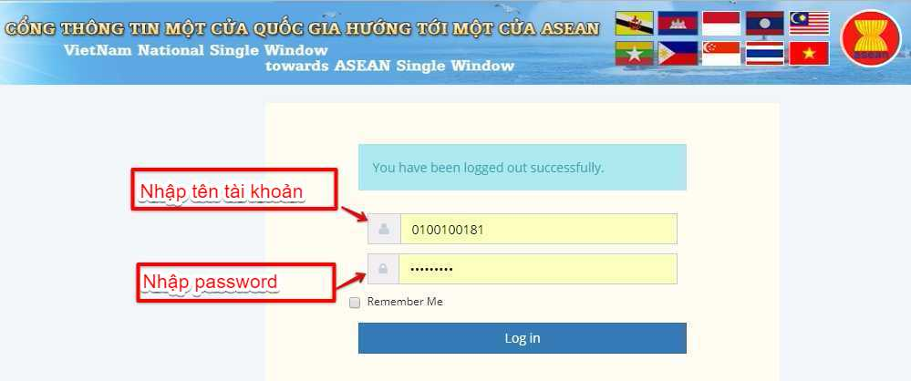
Bước 3: Nhấn nút “Đăng nhập” hoặc nhấn Enter
Lưu ý: Mật khẩu mới phải từ 8 ký tự trở lên, có chữ hoa, chữ thường và có ký tự đặc biệt. Ví dụ: 123456aA@

1.2. Đăng xuất phần mềm
Người dùng nhấn chuột vào link ‘Thoát’ phía trên cùng bên phải của menu chương trình để thoát khỏi phần mềm.

2. Tìm kiếm Hồ Sơ
Để thực hiện tìm kiếm được hồ sơ như ý muốn, thực hiện theo các bước sau:
Bước 1: Đăng nhập thành công vào hệ thống
Bước 2: Chọn: Nhóm các thủ tục Việt Nam- Lào
Bước 3: Chọn: Cấp Giấy phép vận tải đường bộ quốc tế Việt - Lào cho doanh nghiệp, hợp tác xã của Việt Nam
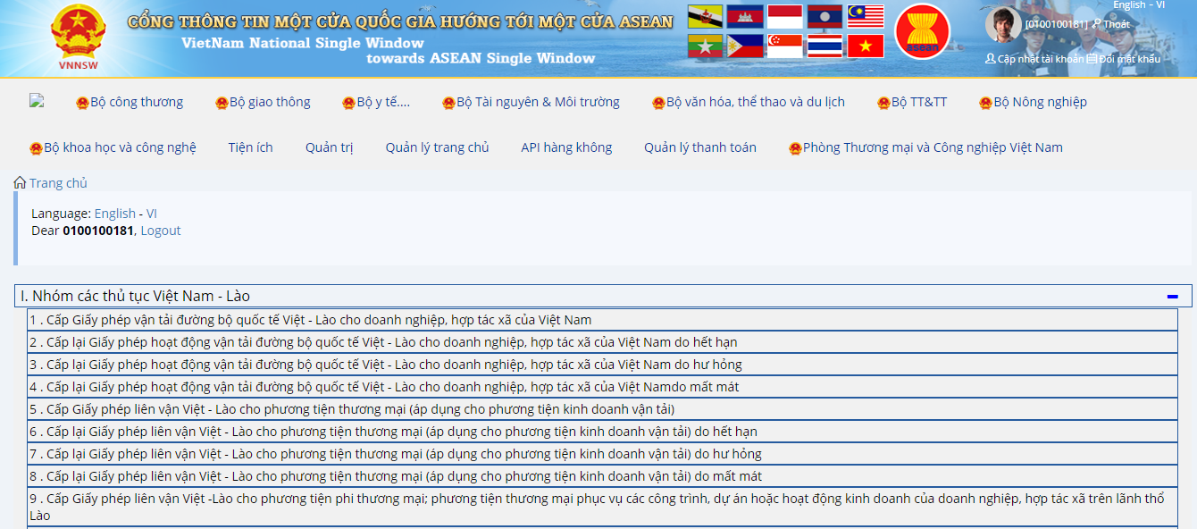
Bước 4: Thực hiện nhập các thông tin tìm kiếm hồ sơ theo những mục đã có sẵn như: Mã hồ sơ, Trạng thái hồ sơ, Ngày nộp từ, Ngày nộp đến, Ngày cấp phép từ, Ngày cấp phép đến.
Bước 5: Ấn button “Tìm kiếm - ” hoặc ấn Enter để tìm kiếm hồ sơ.
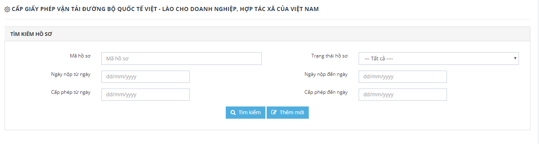

3. Thêm mới hồ sơ
Phần Thêm mới hồ sơ gồm có 4 phần chính bao gồm:
Phần I: Thông tin chung
Phần II: Thông tin đề nghị cấp giấy phép vận tải đường bộ quốc tế Việt Nam-Lào
Phần III: Thông tin tệp đính kèm
Phần IV: Thông tin ký đơn
Để thực hiện thêm mới thành công 1 hồ sơ, cần phải điền đầy đủ các thông tin vào các trường được đánh dấu *.
3.1. Thêm mới Phần I: Thông tin chung
Đối với trường Đơn vị xử lý, đây là trường có nhiều lựa chọn đã được cài đặt sẵn. Click vào trường này và chọn 1 trong những đơn vị xử lý. Vì phần Thủ tục cấp giấy phép vận tải đường bộ quốc tế Việt - Lào thuộc quyền quản lý của Bộ GTVT và Tổng cục đường bộ. Nên phần chọn này xuất hiện 2 lựa chọn đó là Bộ GTVT và Tổng cục đường bộ.
Lần lượt nhập các giá trị vào các trường:
+ Chọn Đơn vị xử lý:
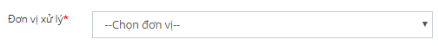
+ Nhập website của doanh nghiệp:
+ Nhập vào Số giấy phép phép kinh doanh vận tải (giấy chứng nhận đăng ký doanh nghiệp)
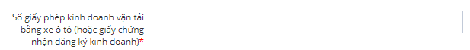
+ Nhập vào Ngày cấp
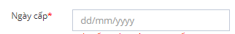
+ Nhập vào tên đơn vị cấp
Các trường Tên doanh nghiệp, Mã số thuế, Địa chỉ trụ sở, Điện thoại, fax, Email được lấy theo thông tin của tài khoản đăng nhập.

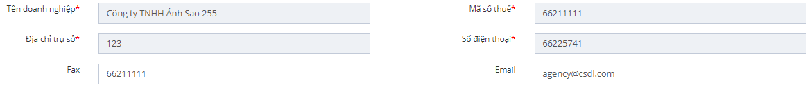
Lưu ý: Các trường có dầu * đỏ là các trường bắt buộc phải nhập dữ liệu, nếu không nhập đầy đủ sẽ không thể hoàn thành phần thêm mới hồ sơ.
3.2. Thêm mới Phần II: Thông tin đề nghị cấp giấy phép vận tải đường bộ quốc tế Việt Nam- Lào

- Tích chọn check box trong mục loại hình hoạt động để chọn loại hình hoạt động của doanh nghiệp.
- Loại hình đề nghị cấp hiện thị là: Cấp mới.
3.3. Thêm mới Phần III: Thông tin tệp đính kèm
Click vào button chọn tệp trong cột Tệp đính kèm sau đó tải tệp lên
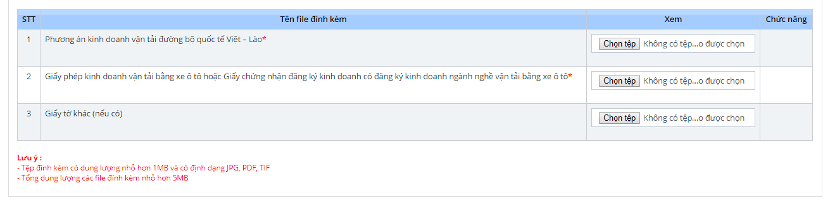
Lưu ý: Các tệp có dấu * đỏ là các trường bắt buộc phải nhập dữ liệu, nếu không nhập đầy đủ sẽ không thể hoàn thành phần thêm mới hồ sơ.
Với mỗi loại tệp đính kèm sẽ có yêu cầu khác nhau nên bạn cần phải tải lên đúng loại tệp và đúng với nội dung file yêu cầu. Khi tải tệp lên, bạn có thể xóa tệp vừa tải bằng cách click vào biểu tượng xóa trong cột Chức năng hoặc nút X. Download tệp bằng cách click vào hoặc đường link tệp.
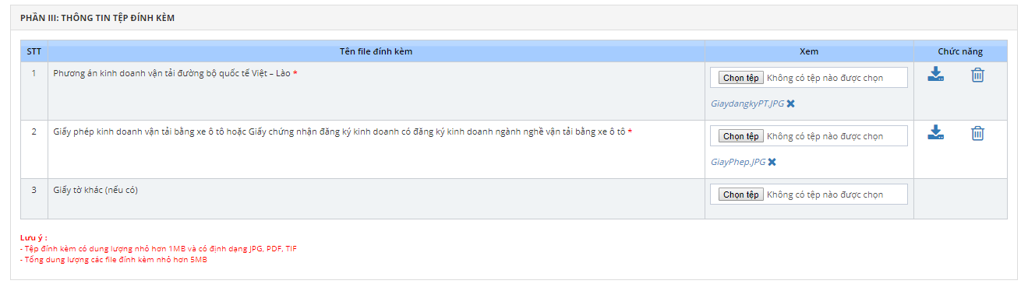

3.4. Thêm mới Phần IV: Thông tin ký đơn
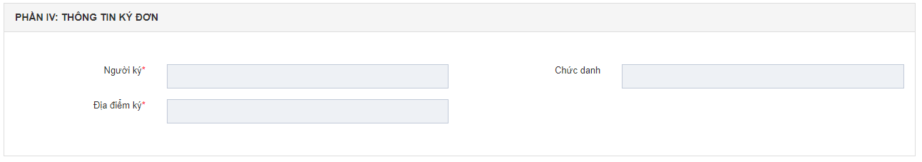
+ Nhập vào thông tin Người ký đơn
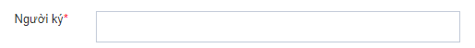
+ Nhập vào thông tin Địa điểm ký
+Nhập thông tin chức danh
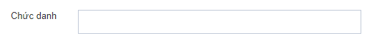
Lưu ý: Các tệp có dấu * đỏ là các trường bắt buộc phải nhập dữ liệu, nếu không nhập đầy đủ sẽ không thể hoàn thành phần thêm mới hồ sơ.
Sau khi đã hoàn thành nhập đầy đủ thông tin, bạn có thể click vào “Ghi lại” nếu chưa muốn gửi đi thông tin hồ sơ mình vừa nhập. Click “Trở lại” nếu muốn hủy thao tác thêm mới và trở về màn hình danh sách hồ sơ. Khi click vào “Gửi hồ sơ” hồ sơ của bạn sẽ được gửi lên Bộ Giao Thông chờ xử lý. Đến bước này, bạn đã kết thúc quá trình Thêm mới đơn đăng ký Thủ tục cấp giấy phép vận tải quốc tế đường bộ Việt- Lào.
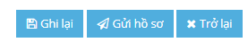

4. Xem thông tin hồ sơ
Mỗi một hồ sơ sẽ có 1 trạng thái khác nhau, tùy thuộc vào trường hợp mà hồ sơ đó đang ở trạng thái xử lý. Các trạng thái hồ sơ bao gồm:
0. Mới tạo
1. Chờ tiếp nhận
2. Đã tiếp nhận
3. Yêu cầu sửa đổi bổ sung
4. Đã bổ sung hồ sơ
5. Đã rút hồ sơ
6. Từ chối cấp giấy phép
7. Đã trả kết quả
8. Xin sửa giấy phép
9. Đang xử lý
10. Đã trả giấy phép
11. Thu hồi giấy phép
Xem thông tin hồ sơ
Để xem được thông tin chi tiết về Hồ sơ bạn vừa thêm mới, tại màn hình Tìm kiếm hồ sơ, hồ sơ bạn mới tạo sẽ được hiển thị. Khi click chuột vào Mã hồ sơ, phần thông tin chi tiết của hồ sơ sẽ được hiển thị.
Bạn có thể tìm kiếm theo Mã hồ sơ để xem thông tin chi tiết của hồ sơ. Với chức năng Xem thông tin hồ sơ, bạn chỉ có thể xem được các thông tin mình đã nhập mà không thể chỉnh sửa, xóa hay hành động gì khác.

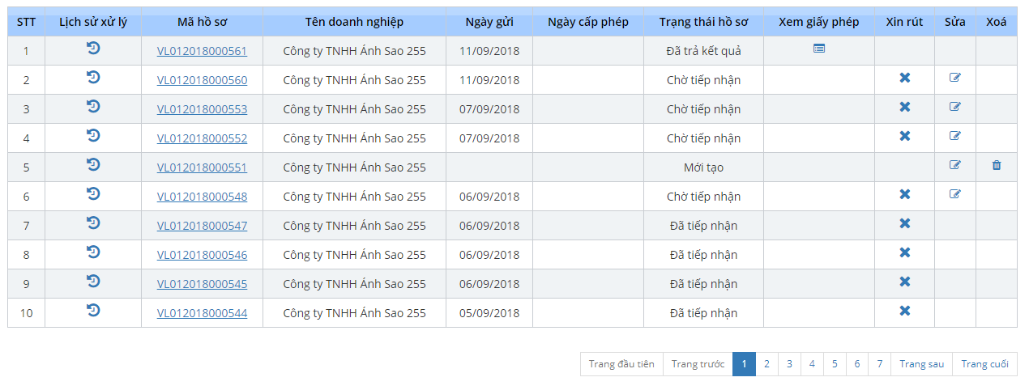
Click để xem chi tiết hồ sơ
Màn hình thông tin chi tiết 1 hồ sơ
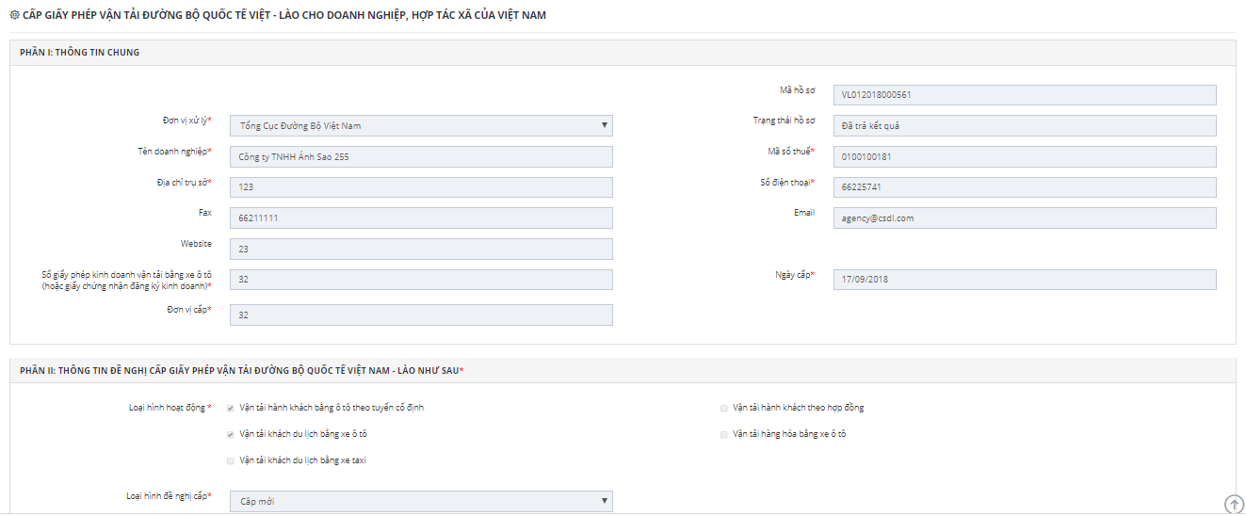
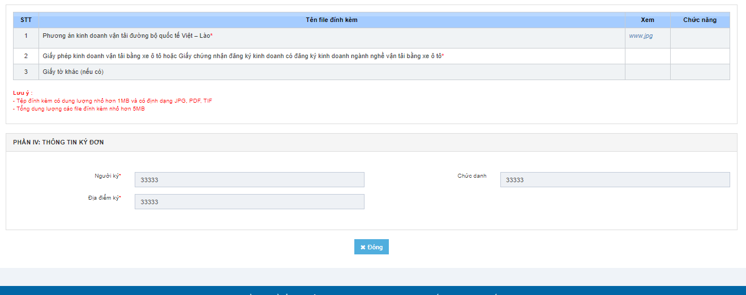
- Click “Đóng ” để trở về màn hình danh sách hồ sơ
- Click link của file đính kèm để download file .

5. Chỉnh sửa thông tin của hồ sơ
Khi hồ sơ ở trạng thái Yêu cầu sửa đổi bổ sung thì Doanh nghiệp mới được chỉnh sửa thông tin của hồ sơ.
Khi hồ sơ ở trạng thái Chờ tiếp nhận hoặc Mới tạo thì Doanh nghiệp có thể chủ động chỉnh sửa hồ sơ mà không cần gửi yêu cầu xin phép chỉnh sửa.
Các trường hợp trạng thái khác của hồ sơ không được chỉnh sửa.
Để có thể chỉnh sửa được hồ sơ, bạn cần xác định xem hồ sơ của mình có còn ở trong những 1 trong những trạng thái được kể tên ở trên không. Sau đó click button “Sửa - ” trong cột chức năng để tiến hành chỉnh sửa thông tin hồ sơ. Các thao tác chỉnh sửa hồ sơ cũng tương tự với các thao tác trong phần Thêm mới hồ sơ.

6. Xin rút hồ sơ
-Hồ sơ ở trạng thái Chờ tiếp nhận/ Đã tiếp nhận/ Yêu cầu sửa đổi bổ sung/ Đã bổ sung hồ sơ/ Thu hồi giấy phép/ Đang xử lý thì Người làm thủ tục được gửi Yêu cầu rút hồ sơ.
-Các trường hợp trạng thái hồ sơ khác thì Người làm thủ tục không được gửi Yêu cầu rút hồ sơ.
Các bước thực hiện Xin rút hồ sơ như sau:
Bước 1: Doanh nghiệp xin rút hồ sơ bằng cách tìm đến button Xin rút hồ sơ - trong cột chức năng đối với hồ sơ đó.
Nhập vào thông tin Lý do
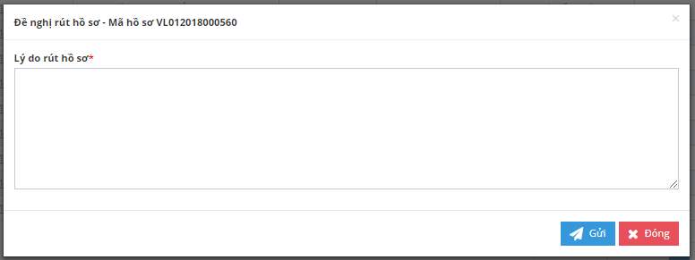
- Click vào “Gửi” để gửi Yêu cầu Xin rút hồ sơ.
- Click vào “Đóng” để hủy Yêu cầu Xin rút hồ sơ.
Bước 2: Hệ thống NSW tiếp nhận yêu cầu Hủy hồ sơ, gửi cho hệ thống Bộ giao thông vận tải. Cập nhật thông tin Hủy giấy phép.
Bước 3: Hệ thống Bộ GTVT tiếp nhận yêu cầu xin rút hồ sơ từ hệ thống NSW

7. Xem Lịch sử xử lý
Phần Xem lịch sử xử lý hồ sơ sẽ hiển thị những lần hồ sơ thay đổi thông tin, Người xử lý, Đơn vị xử lý, Nội dung, Thời gian, Trạng thái hồ sơ.
Để xem Lịch sử xử lý, bạn click vào button “Xem lịch sử xử lý - ” trong cột Lịch sử xử lý của bảng hiển thị kết quả tìm kiếm hồ sơ.
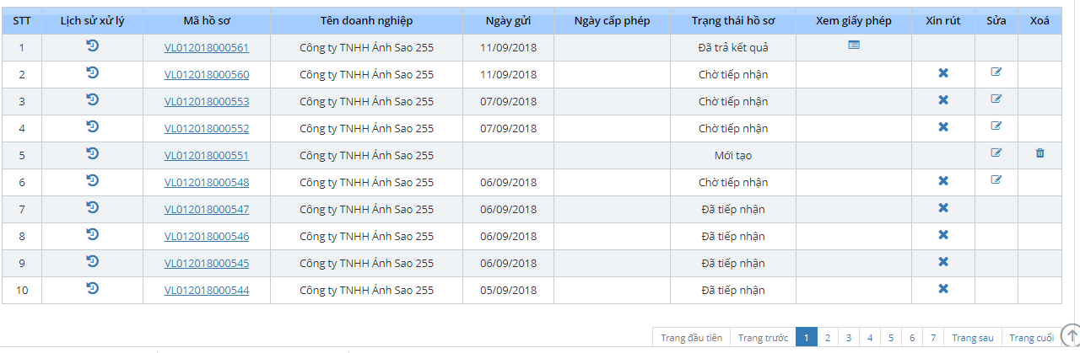

8. Xem thông tin giấy phép
Click vào button view trong cột chức năng Xem giấy phép
Màn hình Xem giấy phép được hiển thị như sau:
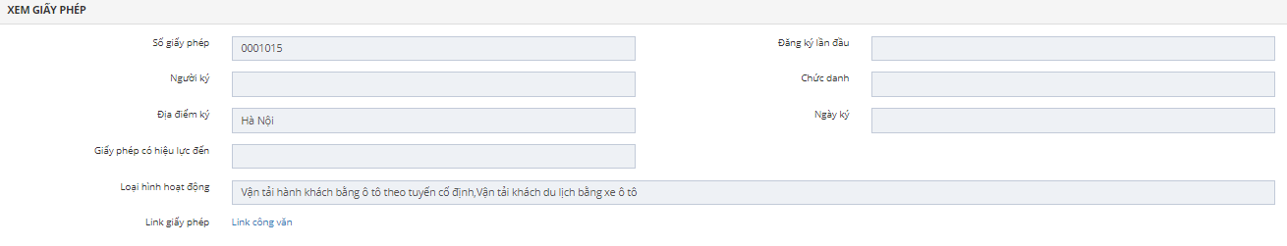
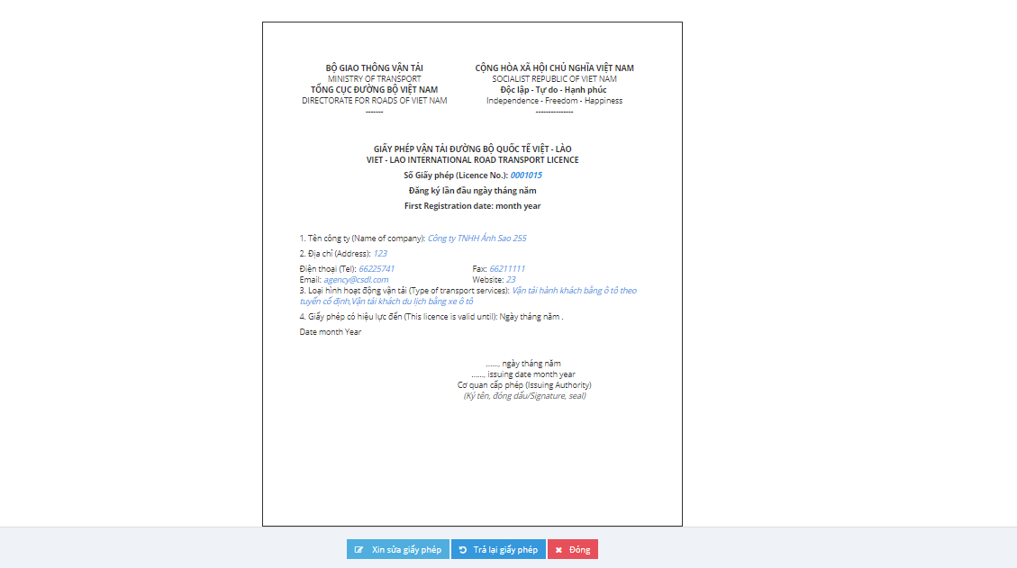
Click vào Link công văn để tải và xem giấy phép dạng pdf

9. Xóa Hồ sơ
Khi hồ sơ ở trạng thái Mới tạo thì hồ sơ đó có thể xóa đi.
Tại màn hình Tìm kiếm hồ sơ, tìm đến hồ sơ ở trạng thái Mới tạo và muốn xóa bỏ, click button “Xóa - ” trong cột chức năng Xóa để hoàn tất quá trình Xóa Hồ sơ.
Click button “Xóa” rồi sau đó Click “Tôi chắc chắn” để hoàn thành.
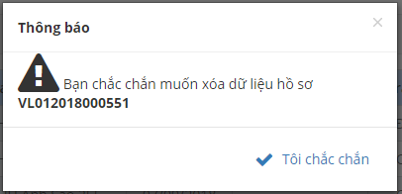

10. Yêu cầu xin sửa giấy phép
Khi hồ sơ ở trạng thái Đã trả kết quả có thể gửi yêu cầu xin sửa giấy phép.
Bước 1: Click vào button view trong cột chức năng Xem giấy phép
Bước 2: Chọn button xin sửa giấy phép

Nhập vào thông tin lý do
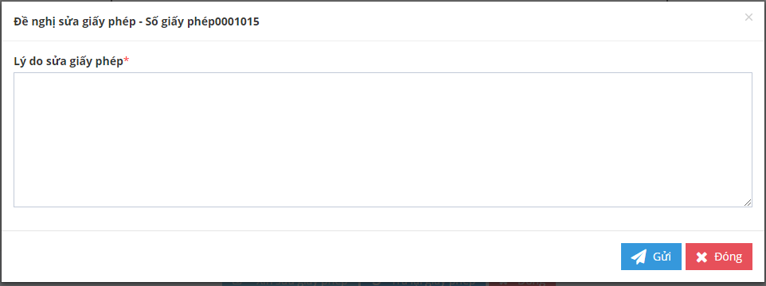
Click “Gửi” để gửi yêu cầu xin sửa giấy phép
Click “Đóng” để hủy yêu cầu xin sửa giấy phép và quay về màn hình thông tin giấy phép
Bước 2: Hệ thống NSW tiếp nhận yêu cầu từ Doanh nghiệp
Bước 3: Hệ thống Bộ GTVT tiếp nhận yêu cầu xin sửa giấy phép từ hệ thống NSW
Bước 4: Bộ GTVT xét duyệt yêu cầu sửa giấy phép của Doanh nghiệp
Bước 5: Hệ thống NSW tiếp nhận thông báo trả lời yêu cầu sửa giấy phép từ Bộ GTVT
Bước 6: Doanh nghiệp nhận thông báo duyệt yêu cầu xin sửa giấy phép.

11. Yêu cầu xin trả lại giấy phép
Khi hồ sơ ở trạng thái Đã trả kết quả có thể gửi yêu cầu xin trả lại giấy phép.
Bước 1: Click vào button view trong cột chức năng Xem giấy phép
Bước 2: Chọn button Trả lại giấy phép

Nhập vào thông tin lý do
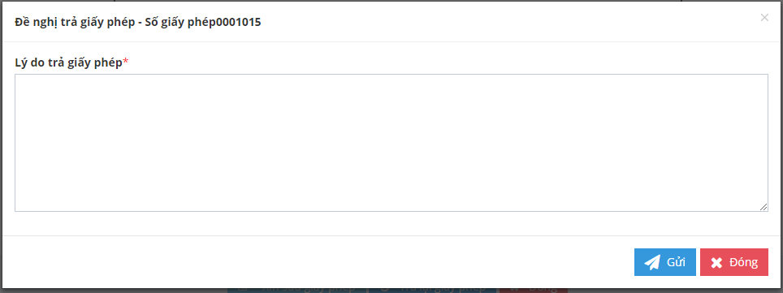
Click “Gửi” để gửi yêu cầu trả lại giấy phép
Click “Đóng” để hủy yêu cầu trả lại giấy phép và quay về màn hình giấy phép
Bước 3: Hệ thống NSW tiếp nhận yêu cầu Trả lại giấy phép, gửi cho hệ thống Bộ giao thông vận tải. Cập nhật thông tin Trả lại giấy phép. Trạng thái Đã đã trả giấy phép.
Bước 4: Bộ giao thông vận tải nhận yêu cầu Trả lại giấy phép từ hệ thống NSW

2. THỦ TỤC CẤP LẠI GIẤY PHÉP HOẠT ĐỘNG VẬN TẢI ĐƯỜNG BỘ QUỐC TẾ VIỆT – LÀO CHO DOANH NGHIỆP, HỢP TÁC XÃ CỦA VIỆT NAM DO HẾT HẠN

1. Hướng dẫn truy cập vào hệ thống

1.1. Đăng nhập vào hệ thống Vietnam Single Window
Bước 1: Vào link chương trình:
Mở trình duyệt Firefox hoặc Chrome (hoặc 1 trình duyệt web bất kỳ) và gõ địa chỉ sau: https://vnsw.gov.vn/
Bước 2: Nhập tên truy cập và mật khẩu (theo danh sách tài khoản được cấp)
Bước 3: Nhấn nút “Đăng nhập” hoặc nhấn Enter
Lưu ý: Mật khẩu mới phải từ 8 ký tự trở lên, có chữ hoa, chữ thường và có ký tự đặc biệt. Ví dụ: 123456aA@

1.2 Đăng xuất phần mềm
Người dùng nhấn chuột vào link ‘Thoát’ phía trên cùng bên phải của menu chương trình để thoát khỏi phần mềm.

2. Tìm kiếm Hồ Sơ
Để thực hiện tìm kiếm được hồ sơ như ý muốn, thực hiện theo các bước sau:
Bước 1: Đăng nhập thành công vào hệ thống
Bước 2: Chọn: Nhóm các thủ tục Việt Nam- Lào
Bước 3: Chọn:Cấp lại Giấy phép hoạt động vận tải đường bộ quốc tế Việt - Lào cho doanh nghiệp, hợp tác xã của Việt Nam do hết hạn
Bước 4: Thực hiện nhập các thông tin tìm kiếm hồ sơ theo những mục đã có sẵn như: Mã hồ sơ, Trạng thái hồ sơ, Ngày nộp từ, Ngày nộp đến, Ngày cấp phép từ, Ngày cấp phép đến.
Bước 5: Ấn button “Tìm kiếm - ” hoặc ấn Enter để tìm kiếm hồ sơ các
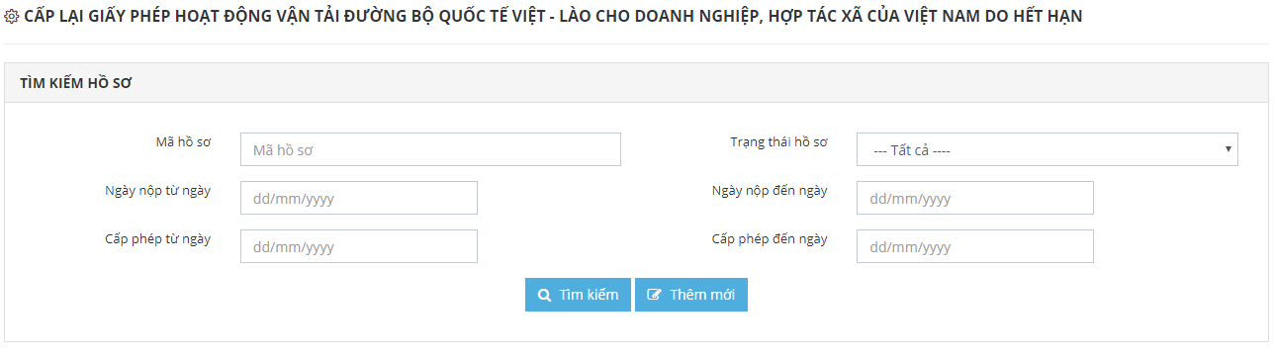

3. Thêm mới hồ sơ
Phần Thêm mới hồ sơ gồm có 4 phần chính bao gồm:
Phần I: Thông tin chung
Phần II: Thông tin đề nghị cấp giấy phép vận tải đường bộ quốc tế Việt Nam-Lào
Phần III: Thông tin tệp đính kèm
Phần IV: Thông tin ký đơn
Để thực hiện thêm mới thành công 1 hồ sơ, cần phải điền đầy đủ các thông tin vào các trường được đánh dấu *.
3.1. Thêm mới Phần I: Thông tin chung
Đối với trường Đơn vị xử lý, đây là trường có nhiều lựa chọn đã được cài đặt sẵn. Click vào trường này và chọn 1 trong những đơn vị xử lý. Vì phần Thủ tục cấp lại giấy phép hoạt động vận tải đường bộ quốc tế Việt – Lào cho doanh nghiệp, hợp tác xã của Việt Nam do hư hỏng thuộc quyền quản lý của Bộ GTVT và Tổng cục đường bộ. Nên phần chọn này xuất hiện 2 lựa chọn đó là Bộ GTVT và Tổng cục đường bộ.
Lần lượt nhập các giá trị vào các trường:
+ Chọn Đơn vị xử lý:
+ Nhập website của doanh nghiệp:
+ Nhập vào Số giấy phép phép kinh doanh vận tải (giấy chứng nhận đăng ký doanh nghiệp)
+ Nhập vào Ngày cấp
+ Nhập vào tên đơn vị cấp
Các trường Tên doanh nghiệp, Mã số thuế, Địa chỉ trụ sở, Điện thoại, fax, Email được lấy theo thông tin của tài khoản đăng nhập.

Lưu ý: Các trường có dầu * đỏ là các trường bắt buộc phải nhập dữ liệu, nếu không nhập đầy đủ sẽ không thể hoàn thành phần thêm mới hồ sơ.
3.2. Thêm mới Phần II: Thông tin đề nghị cấp giấy phép vận tải đường bộ quốc tế Việt Nam- Lào
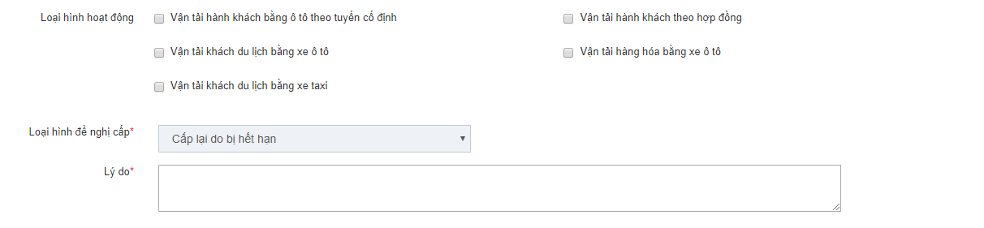
- Tích chọn checkbox trong mục loại hình hoạt động để chọn loại hình hoạt động của doanh nghiệp.
- Loại hình đề nghị cấp hiện thị là: Cấp lại do hết hạn - Nhập thông tin lý do cấp lại
3.3. Thêm mới Phần III: Thông tin tệp đính kèm
Click vào button chọn tệp trong cột Tệp đính kèm sau đó tải tệp lên 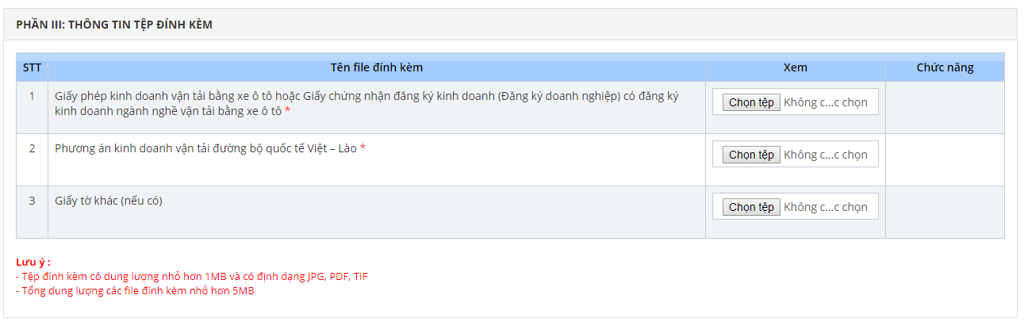
Lưu ý: Các tệp có dấu * đỏ là các trường bắt buộc phải nhập dữ liệu, nếu không nhập đầy đủ sẽ không thể hoàn thành phần thêm mới hồ sơ.
Với mỗi loại tệp đính kèm sẽ có yêu cầu khác nhau nên bạn cần phải tải lên đúng loại tệp và đúng với nội dung file yêu cầu. Khi tải tệp lên, bạn có thể xóa tệp vừa tải bằng cách click vào biểu tượng xóa trong cột Chức năng hoặc nút X. Bạn cũng có thể download tệp bằng cách click vào hoặc đường link.
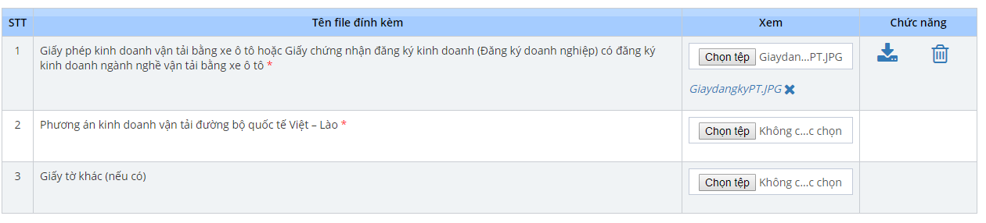
3.4. Thêm mới Phần IV: Thông tin ký đơn
+ Nhập vào thông tin Người ký đơn
+ Nhập vào thông tin Địa điểm ký
+Nhập thông tin chức danh

Lưu ý: Các tệp có dấu * đỏ là các trường bắt buộc phải nhập dữ liệu, nếu không nhập đầy đủ sẽ không thể hoàn thành phần thêm mới hồ sơ.
Sau khi đã hoàn thành nhập đầy đủ thông tin, bạn có thể click vào “Ghi lại” nếu chưa muốn gửi đi thông tin hồ sơ mình vừa nhập. Click “Trở lại” nếu muốn hủy thao tác thêm mới và trở về màn hình danh sách hồ sơ. Khi click vào “Gửi hồ sơ” hồ sơ của bạn sẽ được gửi lên Bộ Giao Thông chờ xử lý. Đến bước này, bạn đã kết thúc quá trình Thêm mới đơn đăng ký Thủ tục cấp lại giấy phép hoạt động vận tải quốc tế đường bộ Việt- Lào cho doanh nghiệp, hợp tác xã của Việt Nam do hết hạn.

4. Xem thông tin hồ sơ
Mỗi một hồ sơ sẽ có 1 trạng thái khác nhau, tùy thuộc vào trường hợp mà hồ sơ đó đang ở trạng thái xử lý. Các trạng thái hồ sơ bao gồm:
0. Mới tạo
1. Chờ tiếp nhận
2. Đã tiếp nhận
3. Yêu cầu sửa đổi bổ sung
4. Đã bổ sung hồ sơ
5. Đã rút hồ sơ
6. Từ chối cấp giấy phép
7. Đã trả kết quả
8. Xin sửa giấy phép
9. Đang xử lý
10. Đã trả giấy phép
11. Thu hồi giấy phép
Xem thông tin hồ sơ
Để xem được thông tin chi tiết về Hồ sơ bạn vừa thêm mới, tại màn hình Tìm kiếm hồ sơ, hồ sơ bạn mới tạo sẽ được hiển thị. Khi click chuột vào Mã hồ sơ, phần thông tin chi tiết của hồ sơ sẽ được hiển thị.
Bạn có thể tìm kiếm theo Mã hồ sơ để xem thông tin chi tiết của hồ sơ. Với chức năng Xem thông tin hồ sơ, bạn chỉ có thể xem được các thông tin mình đã nhập mà không thể chỉnh sửa, xóa hay hành động gì khác.
Click để xem chi tiết hồ sơ

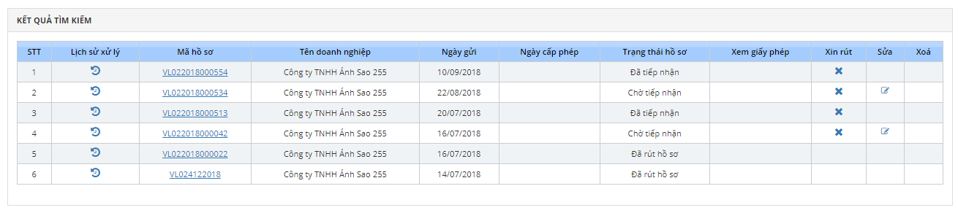
Màn hình chi tiết hồ sơ

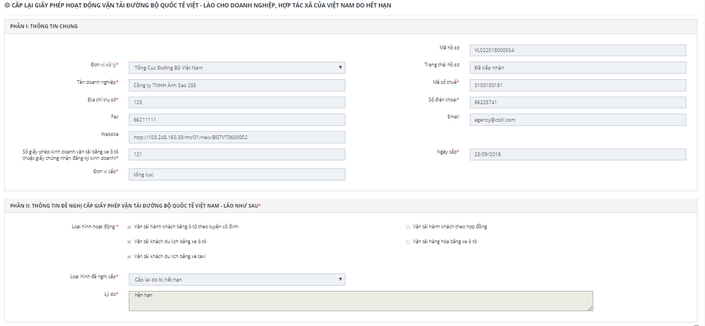
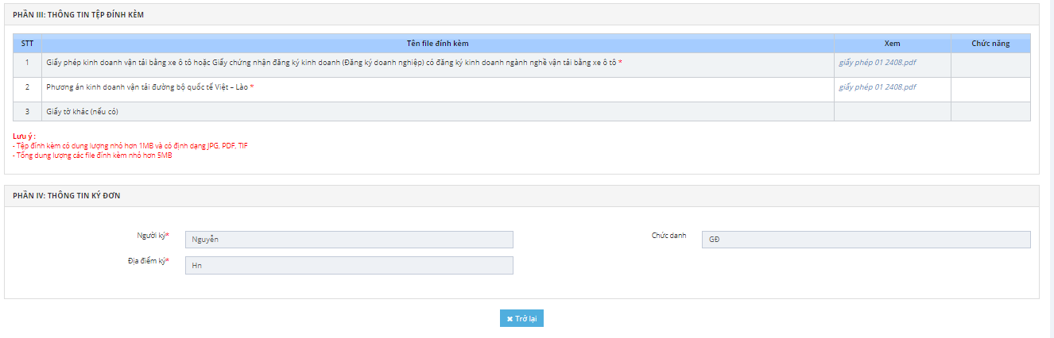

- Click “Trở lại ” để trở về màn hình danh sách hồ sơ
- Click link của file đính kèm để download file .

5. Chỉnh sửa thông tin của hồ sơ
Khi hồ sơ ở trạng thái Yêu cầu sửa đổi bổ sung thì Doanh nghiệp mới được chỉnh sửa thông tin của hồ sơ.
Khi hồ sơ ở trạng thái Chờ tiếp nhận hoặc Mới tạo thì Doanh nghiệp có thể chủ động chỉnh sửa hồ sơ mà không cần gửi yêu cầu xin phép chỉnh sửa.
Các trường hợp trạng thái khác của hồ sơ không được chỉnh sửa.
Để có thể chỉnh sửa được hồ sơ, bạn cần xác định xem hồ sơ của mình có còn ở trong những 1 trong những trạng thái được kể tên ở trên không. Sau đó click button “Sửa - ” trong cột chức năng để tiến hành chỉnh sửa thông tin hồ sơ. Các thao tác chỉnh sửa hồ sơ cũng tương tự với các thao tác trong phần Thêm mới hồ sơ.

6. Xin rút hồ sơ
-Hồ sơ ở trạng thái Chờ tiếp nhận/ Đã tiếp nhận/ Yêu cầu sửa đổi bổ sung/ Đã bổ sung hồ sơ/ Thu hồi giấy phép/ Đang xử lý thì Người làm thủ tục được gửi Yêu cầu rút hồ sơ.
-Các trường hợp trạng thái hồ sơ khác thì Người làm thủ tục không được gửi Yêu cầu rút hồ sơ.
Các bước thực hiện Xin rút hồ sơ như sau:
Bước 1: Doanh nghiệp xin rút hồ sơ bằng cách tìm đến button Xin rút hồ sơ - trong cột chức năng đối với hồ sơ đó.
Nhập vào thông tin Lý do
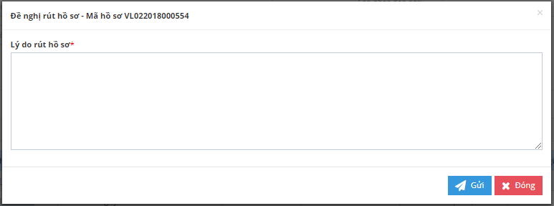
- Click vào “Gửi” để gửi Yêu cầu Xin rút hồ sơ.
- Click vào “Đóng” để hủy Yêu cầu Xin rút hồ sơ.
Bước 2: Hệ thống NSW tiếp nhận yêu cầu Hủy hồ sơ, gửi cho hệ thống Bộ giao thông vận tải. Cập nhật thông tin Hủy giấy phép.
Bước 3: Hệ thống Bộ GTVT tiếp nhận yêu cầu xin rút hồ sơ từ hệ thống NSW

7. Xem Lịch sử xử lý
Phần Xem lịch sử xử lý hồ sơ sẽ hiển thị những lần hồ sơ thay đổi thông tin, Người xử lý, Đơn vị xử lý, Nội dung, Thời gian, Trạng thái hồ sơ.
Để xem Lịch sử xử lý, bạn click vào button “Xem lịch sử xử lý - ” trong cột Lịch sử xử lý của bảng hiển thị kết quả tìm kiếm hồ sơ.
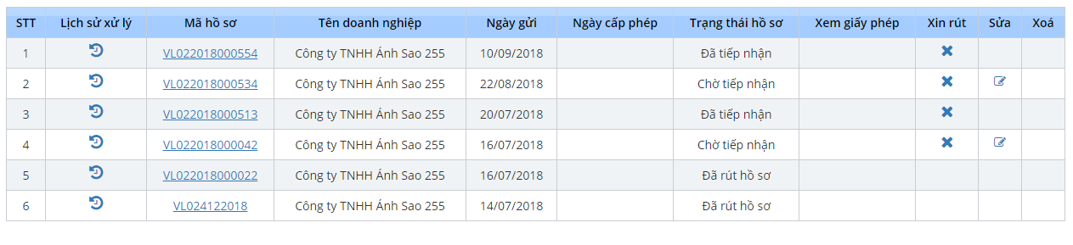

8. Xem thông tin giấy phép
Click vào button view trong cột chức năng Xem giấy phép
Màn hình Xem giấy phép được hiển thị như sau:

Click vào Link công văn để tải và xem giấy phép dạng pdf

9. Xóa Hồ sơ
Khi hồ sơ ở trạng thái Mới tạo thì hồ sơ đó có thể xóa đi.
Tại màn hình Tìm kiếm hồ sơ, tìm đến hồ sơ ở trạng thái Mới tạo và muốn xóa bỏ, click button “Xóa - ” trong cột chức năng Xóa để hoàn tất quá trình Xóa Hồ sơ.
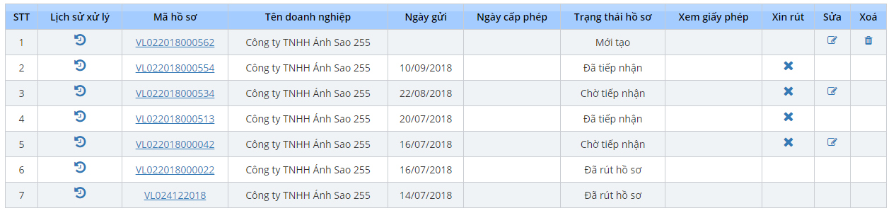

Click button “Xóa” rồi sau đó Click “Tôi chắc chắn” để hoàn thành.
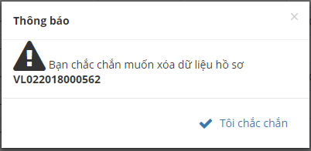

10. Yêu cầu xin sửa giấy phép
Khi hồ sơ ở trạng thái Đã trả kết quả có thể gửi yêu cầu xin sửa giấy phép.
Bước 1: Click vào button view trong cột chức năng Xem giấy phép
Bước 2: Chọn button xin sửa giấy phép
Nhập vào thông tin lý do
Click “Gửi” để gửi yêu cầu xin sửa giấy phép
Click “Đóng” để hủy yêu cầu xin sửa giấy phép và quay về màn hình thông tin giấy phép
Bước 2: Hệ thống NSW tiếp nhận yêu cầu từ Doanh nghiệp
Bước 3: Hệ thống Bộ GTVT tiếp nhận yêu cầu xin sửa giấy phép từ hệ thống NSW
Bước 4: Bộ GTVT xét duyệt yêu cầu sửa giấy phép của Doanh nghiệp
Bước 5: Hệ thống NSW tiếp nhận thông báo trả lời yêu cầu sửa giấy phép từ Bộ GTVT
Bước 6: Doanh nghiệp nhận thông báo duyệt yêu cầu xin sửa giấy phép.

11. Yêu cầu xin trả lại giấy phép
Khi hồ sơ ở trạng thái Đã trả kết quả có thể gửi yêu cầu xin trả lại giấy phép.
Bước 1: Click vào button view trong cột chức năng Xem giấy phép
Bước 2: Chọn button Trả lại giấy phép

Nhập vào thông tin lý do
Click “Gửi” để gửi yêu cầu trả lại giấy phép
Click “Đóng” để hủy yêu cầu trả lại giấy phép và quay về màn hình giấy phép
Bước 3: Hệ thống NSW tiếp nhận yêu cầu Trả lại giấy phép, gửi cho hệ thống Bộ giao thông vận tải. Cập nhật thông tin Trả lại giấy phép. Trạng thái Đã đã trả giấy phép.
Bước 4: Bộ giao thông vận tải nhận yêu cầu Trả lại giấy phép từ hệ thống NSW

3. THỦ TỤC CẤP LẠI GIẤY PHÉP HOẠT ĐỘNG VẬN TẢI ĐƯỜNG BỘ QUỐC TẾ VIỆT – LÀO CHO DOANH NGHIỆP, HỢP TÁC XÃ CỦA VIỆT NAM DO HƯ HỎNG

1. Hướng dẫn truy cập vào hệ thống

1.1. Đăng nhập vào hệ thống Vietnam Single Window
Bước 1: Vào link chương trình:
Mở trình duyệt Firefox hoặc Chrome (hoặc 1 trình duyệt web bất kỳ) và gõ địa chỉ sau: https://vnsw.gov.vn/
Bước 2: Nhập tên truy cập và mật khẩu (theo danh sách tài khoản được cấp)
Bước 3: Nhấn nút “Đăng nhập” hoặc nhấn Enter
Lưu ý: Mật khẩu mới phải từ 8 ký tự trở lên, có chữ hoa, chữ thường và có ký tự đặc biệt. Ví dụ: 123456aA@

1.2 Đăng xuất phần mềm
Người dùng nhấn chuột vào link ‘Thoát’ phía trên cùng bên phải của menu chương trình để thoát khỏi phần mềm.

2. Tìm kiếm Hồ Sơ
Để thực hiện tìm kiếm được hồ sơ như ý muốn, thực hiện theo các bước sau:
Bước 1: Đăng nhập thành công vào hệ thống
Bước 2: Chọn: Nhóm các thủ tục Việt Nam- Lào
Bước 3: Chọn:Cấp lại Giấy phép hoạt động vận tải đường bộ quốc tế Việt - Lào cho doanh nghiệp, hợp tác xã của Việt Nam do hư hỏng.
Bước 4: Thực hiện nhập các thông tin tìm kiếm hồ sơ theo những mục đã có sẵn như: Mã hồ sơ, Trạng thái hồ sơ, Ngày nộp từ, Ngày nộp đến, Ngày cấp phép từ, Ngày cấp phép đến.
Bước 5: Ấn button “Tìm kiếm - ” hoặc ấn Enter để tìm kiếm hồ sơ các
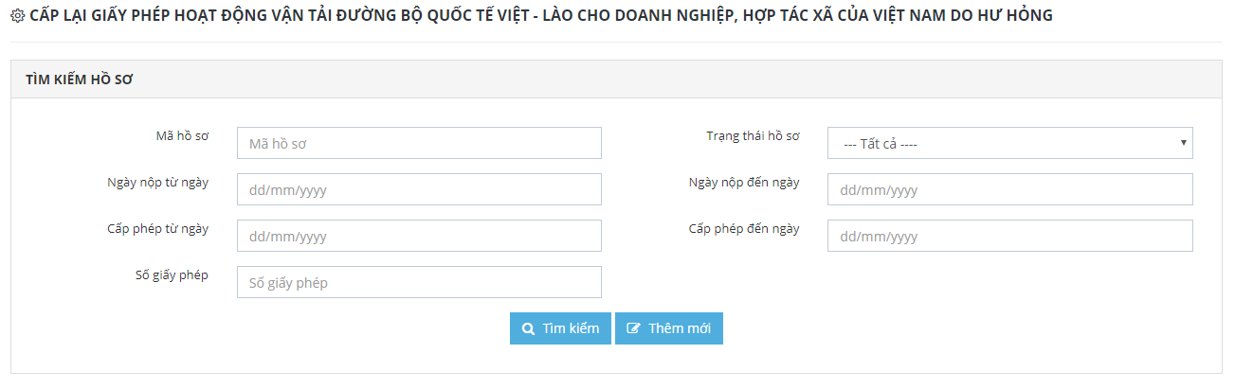

3. Thêm mới hồ sơ
Phần Thêm mới hồ sơ gồm có 4 phần chính bao gồm:
Phần I: Thông tin chung
Phần II: Thông tin đề nghị cấp giấy phép vận tải đường bộ quốc tế Việt Nam-Lào
Phần III: Thông tin tệp đính kèm
Phần IV: Thông tin ký đơn
Để thực hiện thêm mới thành công 1 hồ sơ, cần phải điền đầy đủ các thông tin vào các trường được đánh dấu *.
3.1. Thêm mới Phần I: Thông tin chung
Đối với trường Đơn vị xử lý, đây là trường có nhiều lựa chọn đã được cài đặt sẵn. Click vào trường này và chọn 1 trong những đơn vị xử lý. Vì phần Thủ tục cấp lại giấy phép hoạt động vận tải đường bộ quốc tế Việt – Lào cho doanh nghiệp, hợp tác xã của Việt Nam do hư hỏng thuộc quyền quản lý của Bộ GTVT và Tổng cục đường bộ. Nên phần chọn này xuất hiện 2 lựa chọn đó là Bộ GTVT và Tổng cục đường bộ.
Lần lượt nhập các giá trị vào các trường:
+ Chọn Đơn vị xử lý:
+ Nhập website của doanh nghiệp:
+ Nhập vào Số giấy phép phép kinh doanh vận tải (giấy chứng nhận đăng ký doanh nghiệp)
+ Nhập vào Ngày cấp
+ Nhập vào tên đơn vị cấp
Các trường Tên doanh nghiệp, Mã số thuế, Địa chỉ trụ sở, Điện thoại, fax, Email được lấy theo thông tin của tài khoản đăng nhập.

Lưu ý: Các trường có dầu * đỏ là các trường bắt buộc phải nhập dữ liệu, nếu không nhập đầy đủ sẽ không thể hoàn thành phần thêm mới hồ sơ.
3.2. Thêm mới Phần II: Thông tin đề nghị cấp giấy phép vận tải đường bộ quốc tế Việt Nam- Lào
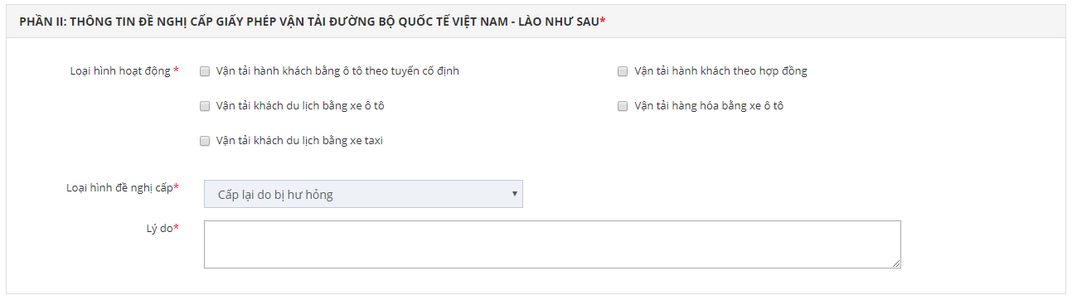
- Tích chọn checkbox trong mục loại hình hoạt động để chọn loại hình hoạt động của doanh nghiệp.
- Loại hình đề nghị cấp hiện thị là: Cấp lại do hư hỏng - Nhập thông tin lý do cấp lại
3.3. Thêm mới Phần III: Thông tin tệp đính kèm
Click vào button chọn tệp trong cột Tệp đính kèm sau đó tải tệp lên
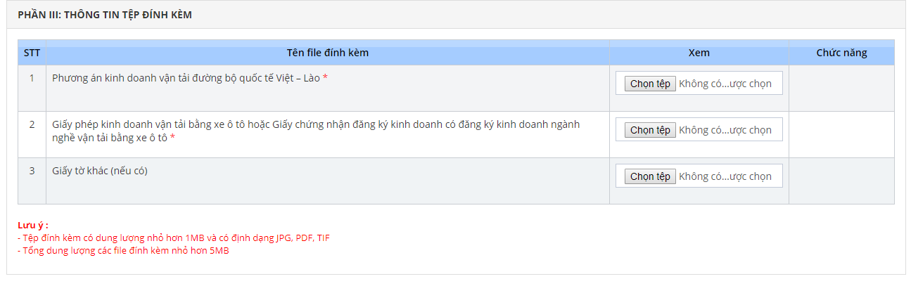
Lưu ý: Các tệp có dấu * đỏ là các trường bắt buộc phải nhập dữ liệu, nếu không nhập đầy đủ sẽ không thể hoàn thành phần thêm mới hồ sơ.
Với mỗi loại tệp đính kèm sẽ có yêu cầu khác nhau nên bạn cần phải tải lên đúng loại tệp và đúng với nội dung file yêu cầu. Khi tải tệp lên, bạn có thể xóa tệp vừa tải bằng cách click vào biểu tượng xóa trong cột Chức năng hoặc nút X. Bạn cũng có thể download tệp bằng cách click vào hoặc đường link.
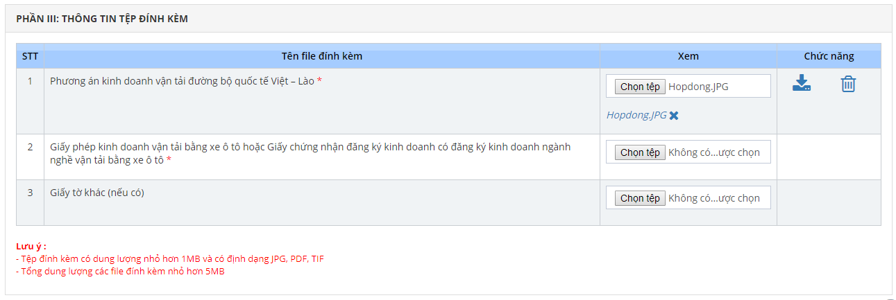
3.4. Thêm mới Phần IV: Thông tin ký đơn
+ Nhập vào thông tin Người ký đơn
+ Nhập vào thông tin Địa điểm ký
+Nhập thông tin chức danh
Lưu ý: Các tệp có dấu * đỏ là các trường bắt buộc phải nhập dữ liệu, nếu không nhập đầy đủ sẽ không thể hoàn thành phần thêm mới hồ sơ.
Sau khi đã hoàn thành nhập đầy đủ thông tin, bạn có thể click vào “Ghi lại” nếu chưa muốn gửi đi thông tin hồ sơ mình vừa nhập. Click “Đóng” nếu muốn hủy thao tác thêm mới và trở về màn hình danh sách hồ sơ. Khi click vào “Gửi hồ sơ” hồ sơ của bạn sẽ được gửi lên Bộ Giao Thông chờ xử lý. Đến bước này, bạn đã kết thúc quá trình Thêm mới đơn đăng ký Thủ tục cấp lại giấy phép hoạt động vận tải quốc tế đường bộ Việt- Lào cho doanh nghiệp, hợp tác xã của Việt Nam do hết hư hỏng.

4. Xem thông tin hồ sơ
Mỗi một hồ sơ sẽ có 1 trạng thái khác nhau, tùy thuộc vào trường hợp mà hồ sơ đó đang ở trạng thái xử lý. Các trạng thái hồ sơ bao gồm:
0. Mới tạo
1. Chờ tiếp nhận
2. Đã tiếp nhận
3. Yêu cầu sửa đổi bổ sung
4. Đã bổ sung hồ sơ
5. Đã rút hồ sơ
6. Từ chối cấp giấy phép
7. Đã trả kết quả
8. Xin sửa giấy phép
9. Đang xử lý
10. Đã trả giấy phép
11. Thu hồi giấy phép
Xem thông tin hồ sơ
Để xem được thông tin chi tiết về Hồ sơ bạn vừa thêm mới, tại màn hình Tìm kiếm hồ sơ, hồ sơ bạn mới tạo sẽ được hiển thị. Khi click chuột vào Mã hồ sơ, phần thông tin chi tiết của hồ sơ sẽ được hiển thị.
Bạn có thể tìm kiếm theo Mã hồ sơ để xem thông tin chi tiết của hồ sơ. Với chức năng Xem thông tin hồ sơ, bạn chỉ có thể xem được các thông tin mình đã nhập mà không thể chỉnh sửa, xóa hay hành động gì khác.
Click để xem chi tiết hồ sơ

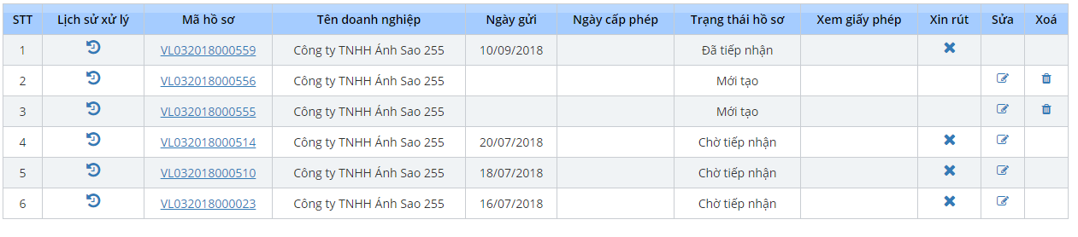
Màn hình chi tiết hồ sơ
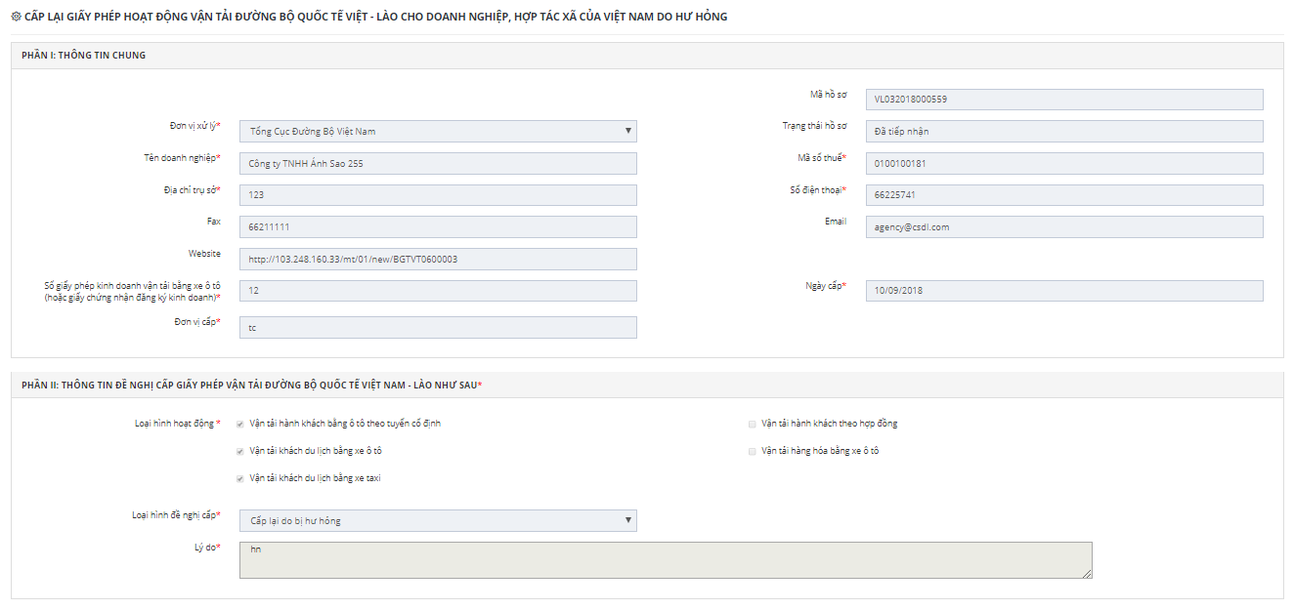
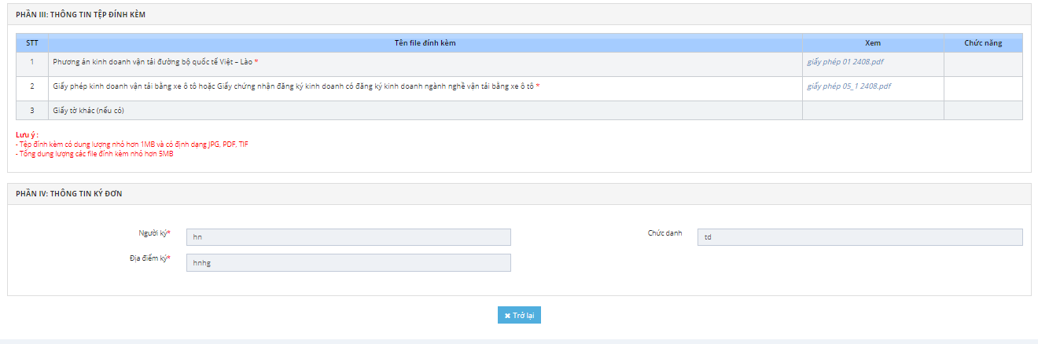
- Click “Trở lại” để trở về màn hình danh sách hồ sơ
- Click link của file đính kèm để download file .

5. Chỉnh sửa thông tin của hồ sơ
Khi hồ sơ ở trạng thái Yêu cầu sửa đổi bổ sung thì Doanh nghiệp mới được chỉnh sửa thông tin của hồ sơ.
Khi hồ sơ ở trạng thái Chờ tiếp nhận hoặc Mới tạo thì Doanh nghiệp có thể chủ động chỉnh sửa hồ sơ mà không cần gửi yêu cầu xin phép chỉnh sửa.
Các trường hợp trạng thái khác của hồ sơ không được chỉnh sửa.
Để có thể chỉnh sửa được hồ sơ, bạn cần xác định xem hồ sơ của mình có còn ở trong những 1 trong những trạng thái được kể tên ở trên không. Sau đó click button “Sửa - ” trong cột chức năng để tiến hành chỉnh sửa thông tin hồ sơ. Các thao tác chỉnh sửa hồ sơ cũng tương tự với các thao tác trong phần Thêm mới hồ sơ.

6. Xin rút hồ sơ
-Hồ sơ ở trạng thái Chờ tiếp nhận/ Đã tiếp nhận/ Yêu cầu sửa đổi bổ sung/ Đã bổ sung hồ sơ/ Thu hồi giấy phép/ Đang xử lý thì Người làm thủ tục được gửi Yêu cầu rút hồ sơ.
-Các trường hợp trạng thái hồ sơ khác thì Người làm thủ tục không được gửi Yêu cầu rút hồ sơ.
Các bước thực hiện Xin rút hồ sơ như sau:
Bước 1: Doanh nghiệp xin rút hồ sơ bằng cách tìm đến button Xin rút hồ sơ - trong cột chức năng đối với hồ sơ đó.
Nhập vào thông tin Lý do
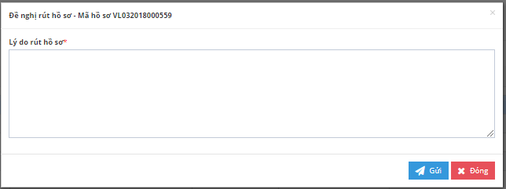
- Click vào “Gửi” để gửi Yêu cầu Xin rút hồ sơ.
- Click vào “Đóng” để hủy Yêu cầu Xin rút hồ sơ.
Bước 2: Hệ thống NSW tiếp nhận yêu cầu Hủy hồ sơ, gửi cho hệ thống Bộ giao thông vận tải. Cập nhật thông tin Hủy giấy phép.
Bước 3: Hệ thống Bộ GTVT tiếp nhận yêu cầu xin rút hồ sơ từ hệ thống NSW

7. Xem Lịch sử xử lý
Phần Xem lịch sử xử lý hồ sơ sẽ hiển thị những lần hồ sơ thay đổi thông tin, Người xử lý, Đơn vị xử lý, Nội dung, Thời gian, Trạng thái hồ sơ.
Để xem Lịch sử xử lý, bạn click vào button “Xem lịch sử xử lý - ” trong cột Lịch sử xử lý của bảng hiển thị kết quả tìm kiếm hồ sơ.

8. Xem thông tin giấy phép
Click vào button view trong cột chức năng Xem giấy phép
Màn hình Xem giấy phép được hiển thị như sau:

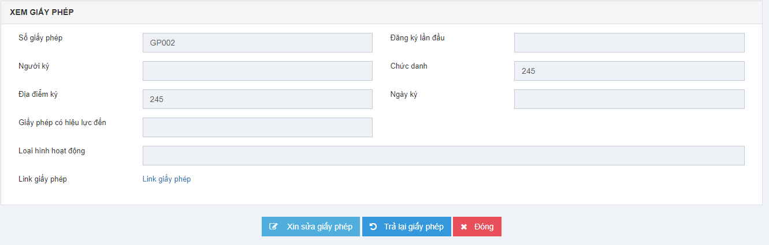

9. Xóa Hồ sơ
Khi hồ sơ ở trạng thái Mới tạo thì hồ sơ đó có thể xóa đi.
Tại màn hình Tìm kiếm hồ sơ, tìm đến hồ sơ ở trạng thái Mới tạo và muốn xóa bỏ, click button “Xóa - ” trong cột chức năng Xóa để hoàn tất quá trình Xóa Hồ sơ.

Click button “Xóa” rồi sau đó Click “Tôi chắc chắn” để hoàn thành.
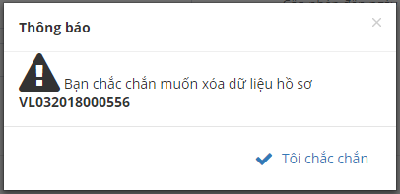

10. Yêu cầu xin sửa giấy phép
Khi hồ sơ ở trạng thái Đã trả kết quả có thể gửi yêu cầu xin sửa giấy phép.
Bước 1: Click vào button view trong cột chức năng Xem giấy phép
Bước 2: Chọn button xin sửa giấy phép
Nhập vào thông tin lý do
Click “Gửi” để gửi yêu cầu xin sửa giấy phép
Click “Đóng” để hủy yêu cầu xin sửa giấy phép và quay về màn hình thông tin giấy phép
Bước 2: Hệ thống NSW tiếp nhận yêu cầu từ Doanh nghiệp
Bước 3: Hệ thống Bộ GTVT tiếp nhận yêu cầu xin sửa giấy phép từ hệ thống NSW
Bước 4: Bộ GTVT xét duyệt yêu cầu sửa giấy phép của Doanh nghiệp
Bước 5: Hệ thống NSW tiếp nhận thông báo trả lời yêu cầu sửa giấy phép từ Bộ GTVT
Bước 6: Doanh nghiệp nhận thông báo duyệt yêu cầu xin sửa giấy phép.

11. Yêu cầu xin trả lại giấy phép
Khi hồ sơ ở trạng thái Đã trả kết quả có thể gửi yêu cầu xin trả lại giấy phép.
Bước 1: Click vào button view trong cột chức năng Xem giấy phép
Bước 2: Chọn button Trả lại giấy phép

Nhập vào thông tin lý do
Click “Gửi” để gửi yêu cầu trả lại giấy phép
Click “Đóng” để hủy yêu cầu trả lại giấy phép và quay về màn hình giấy phép
Bước 3: Hệ thống NSW tiếp nhận yêu cầu Trả lại giấy phép, gửi cho hệ thống Bộ giao thông vận tải. Cập nhật thông tin Trả lại giấy phép. Trạng thái Đã đã trả giấy phép.
Bước 4: Bộ giao thông vận tải nhận yêu cầu Trả lại giấy phép từ hệ thống NSW

4. THỦ TỤC CẤP LẠI GIẤY PHÉP HOẠT ĐỘNG VẬN TẢI ĐƯỜNG BỘ QUỐC TẾ VIỆT – LÀO CHO DOANH NGHIỆP, HỢP TÁC XÃ CỦA VIỆT NAM DO MẤT MÁT

1. Hướng dẫn truy cập vào hệ thống

1.1. Đăng nhập vào hệ thống Vietnam Single Window
Bước 1: Vào link chương trình:
Mở trình duyệt Firefox hoặc Chrome (hoặc 1 trình duyệt web bất kỳ) và gõ địa chỉ sau: https://vnsw.gov.vn/
Bước 2: Nhập tên truy cập và mật khẩu (theo danh sách tài khoản được cấp)
Bước 3: Nhấn nút “Đăng nhập” hoặc nhấn Enter
Lưu ý: Mật khẩu mới phải từ 8 ký tự trở lên, có chữ hoa, chữ thường và có ký tự đặc biệt. Ví dụ: 123456aA@

1.2 Đăng xuất phần mềm
Người dùng nhấn chuột vào link ‘Thoát’ phía trên cùng bên phải của menu chương trình để thoát khỏi phần mềm.

2. Tìm kiếm Hồ Sơ
Để thực hiện tìm kiếm được hồ sơ như ý muốn, thực hiện theo các bước sau:
Bước 1: Đăng nhập thành công vào hệ thống
Bước 2: Chọn: Nhóm các thủ tục Việt Nam- Lào
Bước 3: Chọn:Cấp lại Giấy phép hoạt động vận tải đường bộ quốc tế Việt - Lào cho doanh nghiệp, hợp tác xã của Việt Nam do mất mát.
Bước 4: Thực hiện nhập các thông tin tìm kiếm hồ sơ theo những mục đã có sẵn như: Mã hồ sơ, Trạng thái hồ sơ, Ngày nộp từ, Ngày nộp đến, Ngày cấp phép từ, Ngày cấp phép đến.
Bước 5: Ấn button “Tìm kiếm - ” hoặc ấn Enter để tìm kiếm hồ sơ các
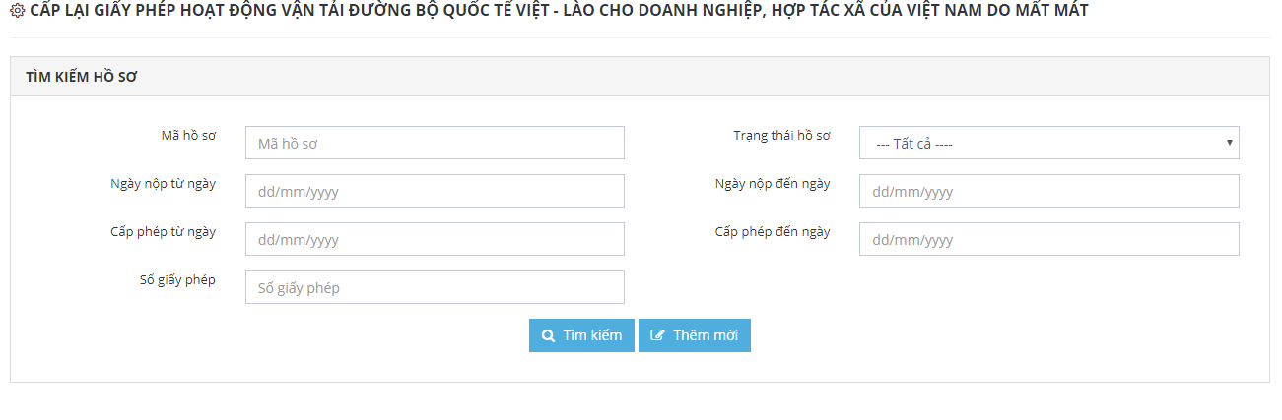

3. Thêm mới hồ sơ
Phần Thêm mới hồ sơ gồm có 4 phần chính bao gồm:
Phần I: Thông tin chung
Phần II: Thông tin đề nghị cấp giấy phép vận tải đường bộ quốc tế Việt Nam-Lào
Phần III: Thông tin tệp đính kèm
Phần IV: Thông tin ký đơn
Để thực hiện thêm mới thành công 1 hồ sơ, cần phải điền đầy đủ các thông tin vào các trường được đánh dấu *.
3.1. Thêm mới Phần I: Thông tin chung
Đối với trường Đơn vị xử lý, đây là trường có nhiều lựa chọn đã được cài đặt sẵn. Click vào trường này và chọn 1 trong những đơn vị xử lý. Vì phần Thủ tục cấp lại giấy phép hoạt động vận tải đường bộ quốc tế Việt – Lào cho doanh nghiệp, hợp tác xã của Việt Nam do mất mát thuộc quyền quản lý của Bộ GTVT và Tổng cục đường bộ. Nên phần chọn này xuất hiện 2 lựa chọn đó là Bộ GTVT và Tổng cục đường bộ.
Lần lượt nhập các giá trị vào các trường:
+ Chọn Đơn vị xử lý:
+ Nhập website của doanh nghiệp:
+ Nhập vào Số giấy phép phép kinh doanh vận tải (giấy chứng nhận đăng ký doanh nghiệp)
+ Nhập vào Ngày cấp
+ Nhập vào tên đơn vị cấp
Các trường Tên doanh nghiệp, Mã số thuế, Địa chỉ trụ sở, Điện thoại, fax, Email được lấy theo thông tin của tài khoản đăng nhập.

Lưu ý: Các trường có dầu * đỏ là các trường bắt buộc phải nhập dữ liệu, nếu không nhập đầy đủ sẽ không thể hoàn thành phần thêm mới hồ sơ.
3.2. Thêm mới Phần II: Thông tin đề nghị cấp giấy phép vận tải đường bộ quốc tế Việt Nam- Lào
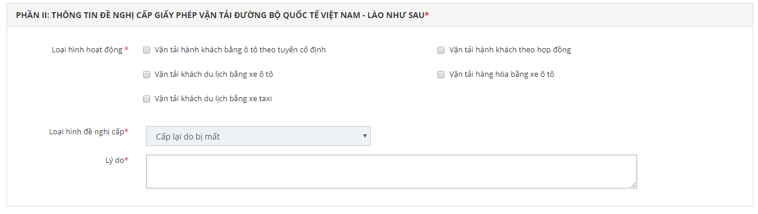
- Tích chọn checkbox trong mục loại hình hoạt động để chọn loại hình hoạt động của doanh nghiệp.
- Loại hình đề nghị cấp hiện thị là: Cấp lại do mất mát - Nhập thông tin lý do cấp lại
3.3. Thêm mới Phần III: Thông tin tệp đính kèm
Click vào button chọn tệp trong cột Tệp đính kèm sau đó tải tệp lên
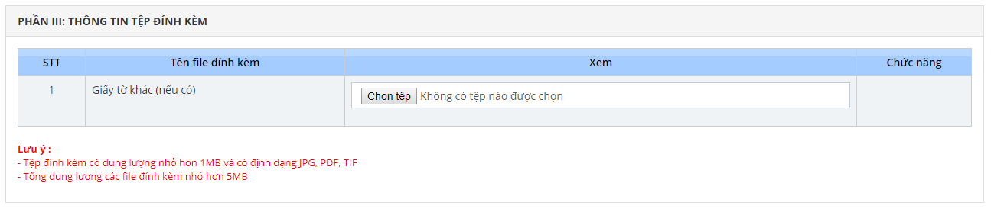
Lưu ý: Các tệp có dấu * đỏ là các trường bắt buộc phải nhập dữ liệu, nếu không nhập đầy đủ sẽ không thể hoàn thành phần thêm mới hồ sơ.
Với mỗi loại tệp đính kèm sẽ có yêu cầu khác nhau nên bạn cần phải tải lên đúng loại tệp và đúng với nội dung file yêu cầu. Khi tải tệp lên, bạn có thể xóa tệp vừa tải bằng cách click vào biểu tượng xóa trong cột Chức năng hoặc nút X. Bạn cũng có thể download tệp bằng cách click vào hoặc đường link.
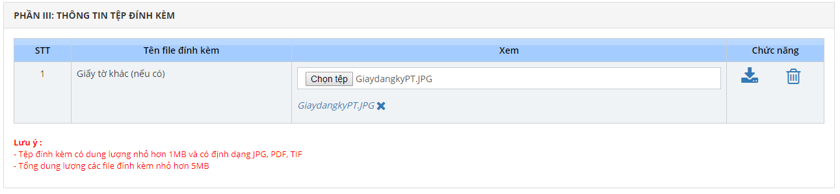
3.4. Thêm mới Phần IV: Thông tin ký đơn
+ Nhập vào thông tin Người ký đơn
+ Nhập vào thông tin Địa điểm ký
+Nhập thông tin chức danh
Lưu ý: Các tệp có dấu * đỏ là các trường bắt buộc phải nhập dữ liệu, nếu không nhập đầy đủ sẽ không thể hoàn thành phần thêm mới hồ sơ.
Sau khi đã hoàn thành nhập đầy đủ thông tin, bạn có thể click vào “Ghi lại” nếu chưa muốn gửi đi thông tin hồ sơ mình vừa nhập. Click “Đóng” nếu muốn hủy thao tác thêm mới và trở về màn hình danh sách hồ sơ. Khi click vào “Gửi hồ sơ” hồ sơ của bạn sẽ được gửi lên Bộ Giao Thông chờ xử lý. Đến bước này, bạn đã kết thúc quá trình Thêm mới đơn đăng ký Thủ tục cấp lại giấy phép hoạt động vận tải quốc tế đường bộ Việt- Lào cho doanh nghiệp, hợp tác xã của Việt Nam do hết mất mát.

4. Xem thông tin hồ sơ
Mỗi một hồ sơ sẽ có 1 trạng thái khác nhau, tùy thuộc vào trường hợp mà hồ sơ đó đang ở trạng thái xử lý. Các trạng thái hồ sơ bao gồm:
0. Mới tạo
1. Chờ tiếp nhận
2. Đã tiếp nhận
3. Yêu cầu sửa đổi bổ sung
4. Đã bổ sung hồ sơ
5. Đã rút hồ sơ
6. Từ chối cấp giấy phép
7. Đã trả kết quả
8. Xin sửa giấy phép
9. Đang xử lý
10. Đã trả giấy phép
11. Thu hồi giấy phép
Xem thông tin hồ sơ
Để xem được thông tin chi tiết về Hồ sơ bạn vừa thêm mới, tại màn hình Tìm kiếm hồ sơ, hồ sơ bạn mới tạo sẽ được hiển thị. Khi click chuột vào Mã hồ sơ, phần thông tin chi tiết của hồ sơ sẽ được hiển thị.
Bạn có thể tìm kiếm theo Mã hồ sơ để xem thông tin chi tiết của hồ sơ. Với chức năng Xem thông tin hồ sơ, bạn chỉ có thể xem được các thông tin mình đã nhập mà không thể chỉnh sửa, xóa hay hành động gì khác.
Click để xem chi tiết hồ sơ

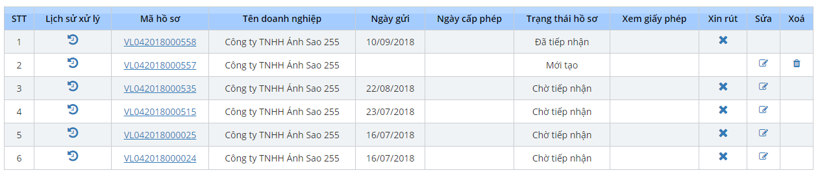
Màn hình chi tiết hồ sơ
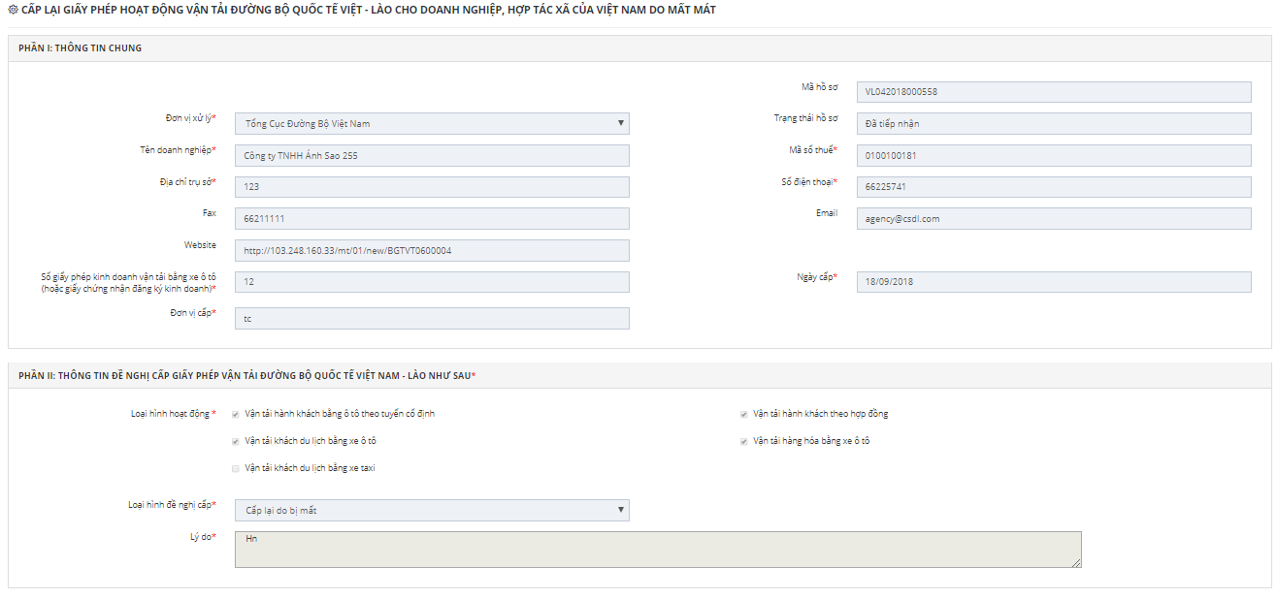
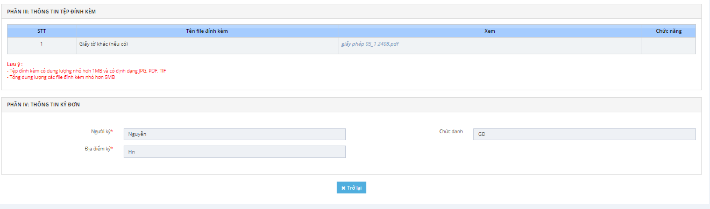
- Click “Trở lại” để trở về màn hình danh sách hồ sơ
- Click link của file đính kèm để download file .

5. Chỉnh sửa thông tin của hồ sơ
Khi hồ sơ ở trạng thái Yêu cầu sửa đổi bổ sung thì Doanh nghiệp mới được chỉnh sửa thông tin của hồ sơ.
Khi hồ sơ ở trạng thái Chờ tiếp nhận hoặc Mới tạo thì Doanh nghiệp có thể chủ động chỉnh sửa hồ sơ mà không cần gửi yêu cầu xin phép chỉnh sửa.
Các trường hợp trạng thái khác của hồ sơ không được chỉnh sửa.
Để có thể chỉnh sửa được hồ sơ, bạn cần xác định xem hồ sơ của mình có còn ở trong những 1 trong những trạng thái được kể tên ở trên không. Sau đó click button “Sửa - ” trong cột chức năng để tiến hành chỉnh sửa thông tin hồ sơ. Các thao tác chỉnh sửa hồ sơ cũng tương tự với các thao tác trong phần Thêm mới hồ sơ.

6. Xin rút hồ sơ
-Hồ sơ ở trạng thái Chờ tiếp nhận/ Đã tiếp nhận/ Yêu cầu sửa đổi bổ sung/ Đã bổ sung hồ sơ/ Thu hồi giấy phép/ Đang xử lý thì Người làm thủ tục được gửi Yêu cầu rút hồ sơ.
-Các trường hợp trạng thái hồ sơ khác thì Người làm thủ tục không được gửi Yêu cầu rút hồ sơ.
Các bước thực hiện Xin rút hồ sơ như sau:
Bước 1: Doanh nghiệp xin rút hồ sơ bằng cách tìm đến button Xin rút hồ sơ - trong cột chức năng đối với hồ sơ đó.
Nhập vào thông tin Lý do
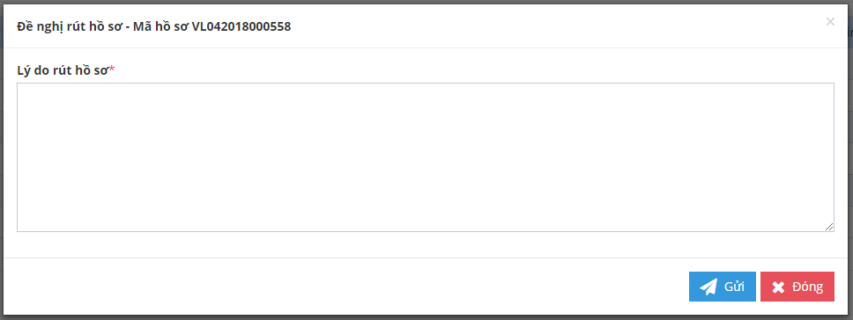
- Click vào “Gửi” để gửi Yêu cầu Xin rút hồ sơ.
- Click vào “Đóng” để hủy Yêu cầu Xin rút hồ sơ.
Bước 2: Hệ thống NSW tiếp nhận yêu cầu Hủy hồ sơ, gửi cho hệ thống Bộ giao thông vận tải. Cập nhật thông tin Hủy giấy phép.
Bước 3: Hệ thống Bộ GTVT tiếp nhận yêu cầu xin rút hồ sơ từ hệ thống NSW

7. Xem Lịch sử xử lý
Phần Xem lịch sử xử lý hồ sơ sẽ hiển thị những lần hồ sơ thay đổi thông tin, Người xử lý, Đơn vị xử lý, Nội dung, Thời gian, Trạng thái hồ sơ.
Để xem Lịch sử xử lý, bạn click vào button “Xem lịch sử xử lý - ” trong cột Lịch sử xử lý của bảng hiển thị kết quả tìm kiếm hồ sơ. 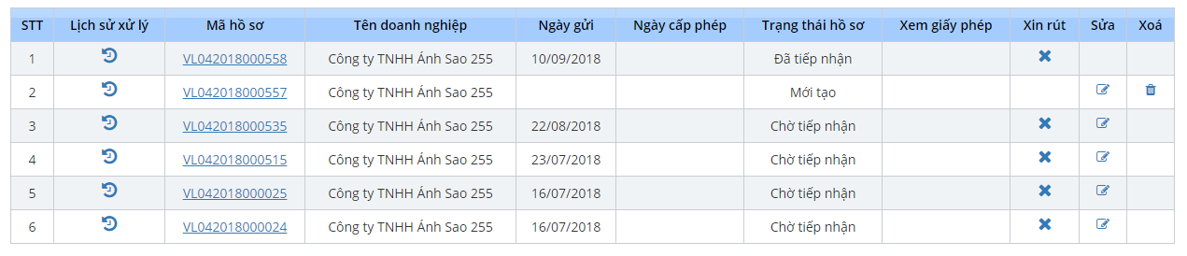

8. Xem thông tin giấy phép
Click vào button view trong cột chức năng Xem giấy phép
Màn hình Xem giấy phép được hiển thị như sau:

Click vào Link công văn để tải và xem giấy phép dạng pdf

9. Xóa Hồ sơ
Khi hồ sơ ở trạng thái Mới tạo thì hồ sơ đó có thể xóa đi.
Tại màn hình Tìm kiếm hồ sơ, tìm đến hồ sơ ở trạng thái Mới tạo và muốn xóa bỏ, click button “Xóa - ” trong cột chức năng Xóa để hoàn tất quá trình Xóa Hồ sơ.

Click button “Xóa” rồi sau đó Click “Tôi chắc chắn” để hoàn thành.

10. Yêu cầu xin sửa giấy phép
Khi hồ sơ ở trạng thái Đã trả kết quả có thể gửi yêu cầu xin sửa giấy phép.
Bước 1: Click vào button view trong cột chức năng Xem giấy phép
Bước 2: Chọn button xin sửa giấy phép
Nhập vào thông tin lý do
Click “Gửi” để gửi yêu cầu xin sửa giấy phép
Click “Đóng” để hủy yêu cầu xin sửa giấy phép và quay về màn hình thông tin giấy phép
Bước 2: Hệ thống NSW tiếp nhận yêu cầu từ Doanh nghiệp
Bước 3: Hệ thống Bộ GTVT tiếp nhận yêu cầu xin sửa giấy phép từ hệ thống NSW
Bước 4: Bộ GTVT xét duyệt yêu cầu sửa giấy phép của Doanh nghiệp
Bước 5: Hệ thống NSW tiếp nhận thông báo trả lời yêu cầu sửa giấy phép từ Bộ GTVT
Bước 6: Doanh nghiệp nhận thông báo duyệt yêu cầu xin sửa giấy phép.

11. Yêu cầu xin trả lại giấy phép
Khi hồ sơ ở trạng thái Đã trả kết quả có thể gửi yêu cầu xin trả lại giấy phép.
Bước 1: Click vào button view trong cột chức năng Xem giấy phép
Bước 2: Chọn button Trả lại giấy phép

Nhập vào thông tin lý do
Click “Gửi” để gửi yêu cầu trả lại giấy phép
Click “Đóng” để hủy yêu cầu trả lại giấy phép và quay về màn hình giấy phép
Bước 3: Hệ thống NSW tiếp nhận yêu cầu Trả lại giấy phép, gửi cho hệ thống Bộ giao thông vận tải. Cập nhật thông tin Trả lại giấy phép. Trạng thái Đã đã trả giấy phép.
Bước 4: Bộ giao thông vận tải nhận yêu cầu Trả lại giấy phép từ hệ thống NSW

5. THỦ TỤC CẤP GIẤY PHÉP LIÊN VẬN VIỆT-LÀO CHO PHƯƠNG TIỆN THƯƠNG MẠI (ÁP DỤNG CHO PHƯƠNG TIỆN KINH DOANH VẬN TẢI)

1. Hướng dẫn truy cập vào hệ thống

1.1. Đăng nhập vào hệ thống Vietnam Single Window
Bước 1: Vào link chương trình:
Mở trình duyệt Firefox hoặc Chrome (hoặc 1 trình duyệt web bất kỳ) và gõ địa chỉ sau: https://vnsw.gov.vn/
Bước 2: Nhập tên truy cập và mật khẩu (theo danh sách tài khoản được cấp)
Bước 3: Nhấn nút “Đăng nhập” hoặc nhấn Enter
Lưu ý: Mật khẩu mới phải từ 8 ký tự trở lên, có chữ hoa, chữ thường và có ký tự đặc biệt. Ví dụ: 123456aA@

1.2. Đăng xuất phần mềm
Người dùng nhấn chuột vào link ‘Thoát’ phía trên cùng bên phải của menu chương trình để thoát khỏi phần mềm.

2. Tìm kiếm Hồ Sơ
Để thực hiện tìm kiếm được hồ sơ như ý muốn, thực hiện theo các bước sau:
Bước 1: Đăng nhập thành công vào hệ thống
Bước 2: Chọn: Nhóm các thủ tục Việt Nam -Lào
Bước 3: Chọn: Cấp giấy phép liên vận Việt -Lào cho phương tiện thương mại (Áp dụng cho phương tiện kinh doanh vận tải)
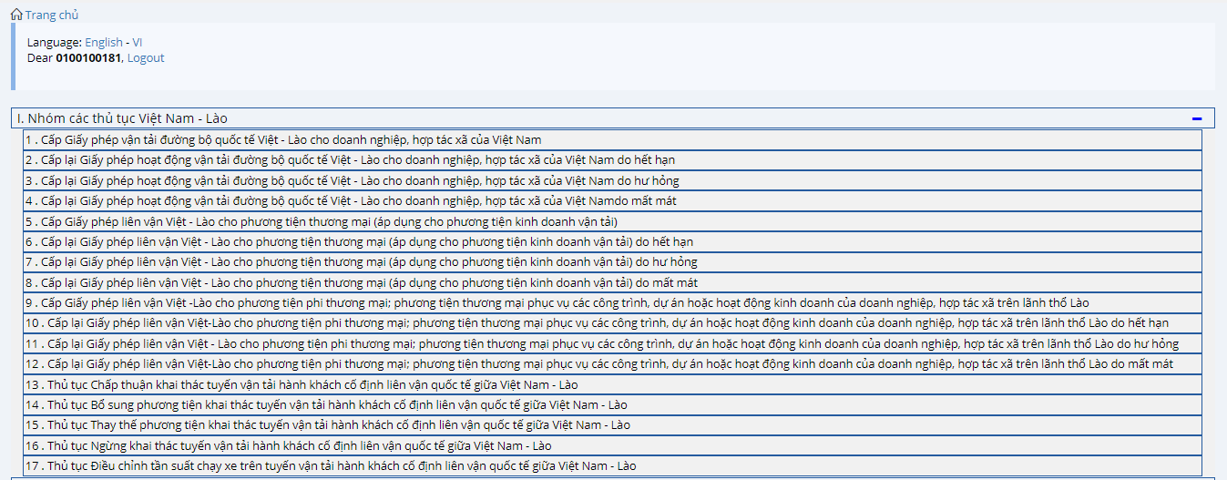

Bước 4: Thực hiện nhập các thông tin tìm kiếm hồ sơ theo những mục đã có sẵn như: Mã hồ sơ, Trạng thái hồ sơ, Ngày nộp từ, Ngày nộp đến, Ngày cấp phép từ, Ngày cấp phép đến.
Bước 5: Ấn button “Tìm kiếm - ” hoặc ấn Enter để tìm kiếm hồ sơ.
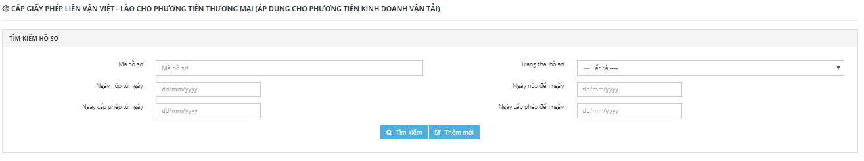

3. Thêm mới hồ sơ
Phần Thêm mới hồ sơ gồm có 5 phần chính bao gồm:
Phần I: Thông tin chung
Phần II: Loại hình kinh doanh vận tải
Phần III: Danh sách xe đề nghị cấp giấy phép liên vận Việt_ Lào
Phần IV: Thông tin tệp đính kèm
Phần V: Thông tin ký đơn
Để thực hiện thêm mới thành công 1 hồ sơ, cần phải điền đầy đủ các thông tin vào các trường được đánh dấu *.
3.1. Thêm mới Phần I: Thông tin chung
Đối với trường Đơn vị xử lý, đây là trường có nhiều lựa chọn đã được cài đặt sẵn. Click vào trường này và chọn 1 trong những đơn vị xử lý. Lần lượt nhập các giá trị vào các trường:
+ Chọn Đơn vị xử lý:
+ Nhập website của doanh nghiệp:
+ Nhập vào Số giấy phép vận tải đường bộ quốc tế Việt_Lào do Tổng cục Đường bộ Việt Nam cấp
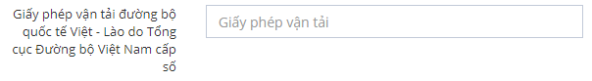
+ Nhập vào Ngày cấp
Các trường Tên doanh nghiệp, Mã số thuế, Địa chỉ trụ sở, Điện thoại, fax, Email được lấy theo thông tin của tài khoản đăng nhập.

Lưu ý: Các trường có dầu * đỏ là các trường bắt buộc phải nhập dữ liệu, nếu không nhập đầy đủ sẽ không thể hoàn thành phần thêm mới hồ sơ.
3.2. Thêm mới Phần II: Loại hình kinh doanh vận tải
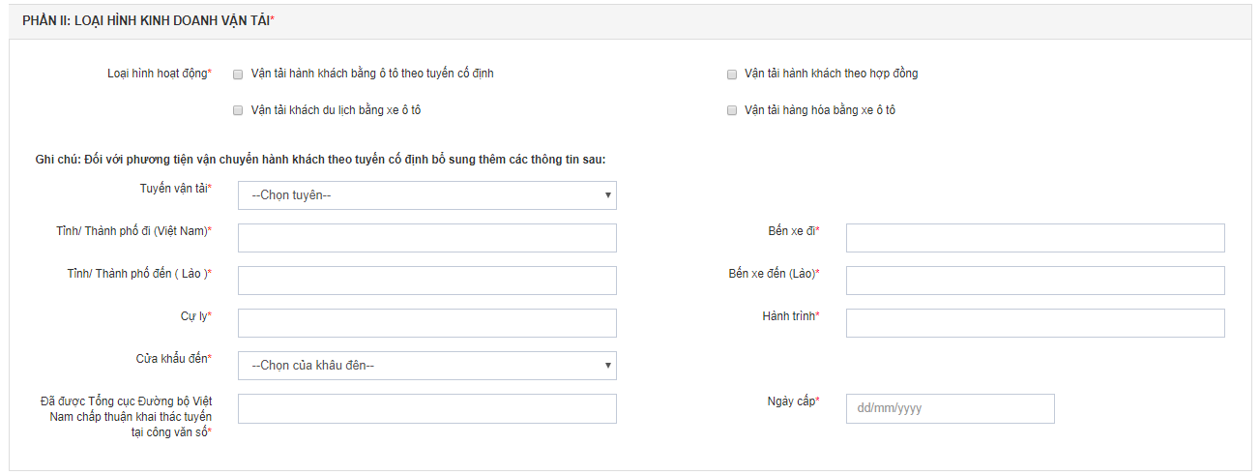
- Click chọn checkbox trong mục Loại hình hoạt động để chọn loại hình hoạt động của doanh nghiệp
Lưu ý: Khi người dùng chọn Vận tải hành khách bằng ô tô theo tuyến cố định
Người dùng cần Điền thêm các thông tin sau:
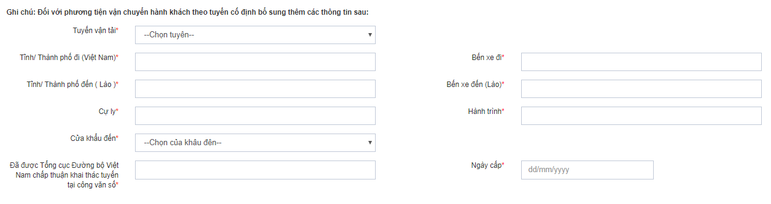
3.3. Thêm mới Phần III: Danh sách xe đề nghị cấp giấy phép liên vận Việt_ Lào
- Người dùng nhập các thông tin của xe vào các mục trong phần III
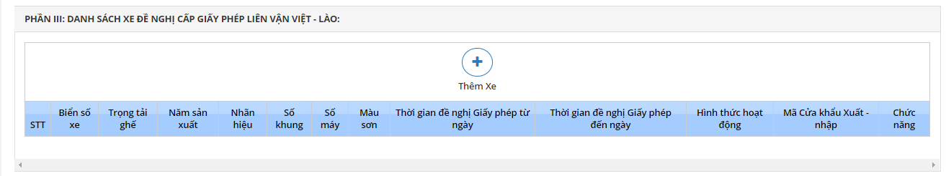
- Click hiện thị popup thêm thông tin của xe.
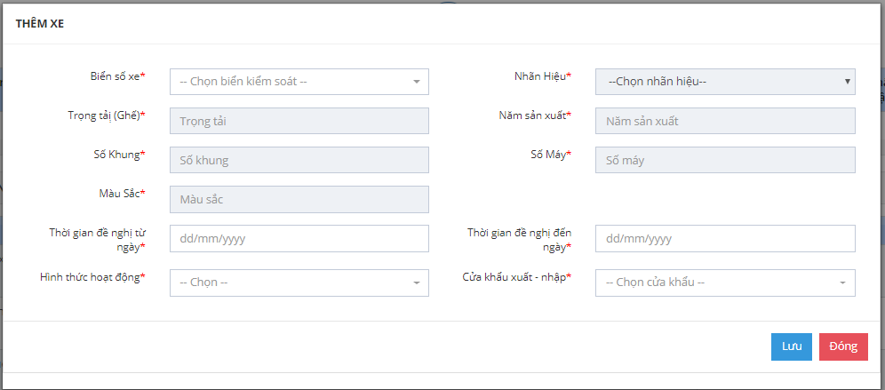
- Tại Popup Thêm xe: Nhập đầy đủ thông tin các trường
- Click “Lưu” để lưu lại thông tin xe, “Đóng ” để hủy thao tác thêm xe.
Lưu ý: Sau khi thêm thông tin, người dùng vẫn có thể sửa thông tin của xe hoặc xóa thông tin xe bằng việc click vào các nút để sửa , click xóa ở ở cột chức năng.
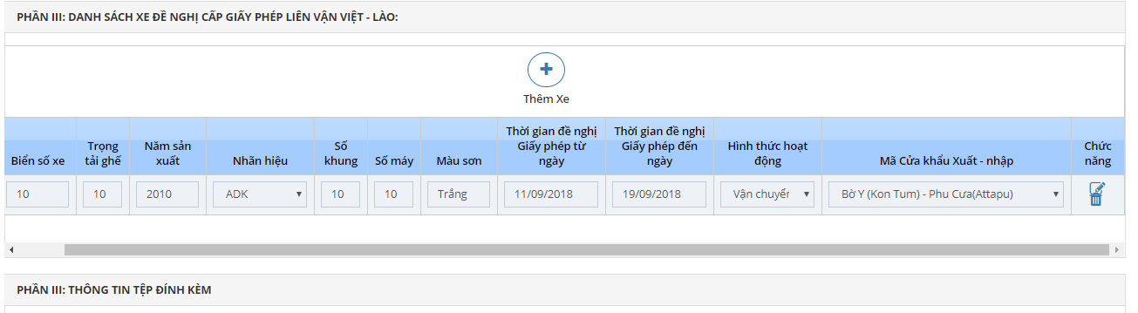
3.4. Thêm mới Phần IV: Thông tin tệp đính kèm
Click vào button chọn tệp trong cột Tệp đính kèm sau đó tải tệp lên
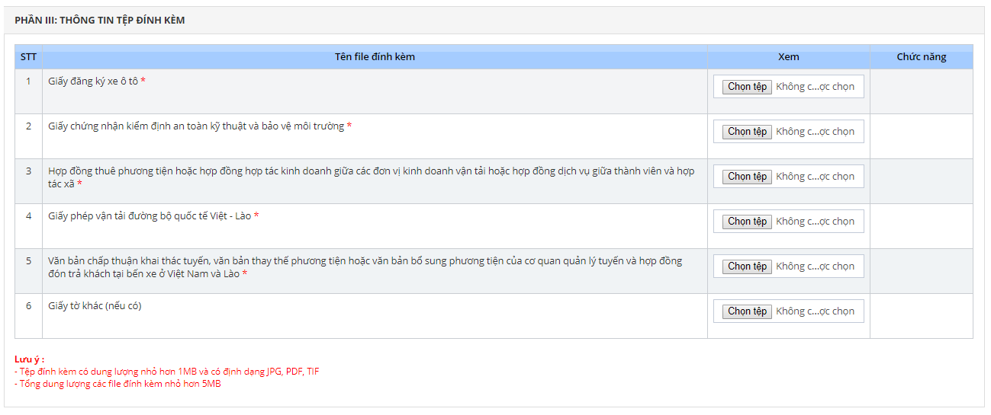
Lưu ý: Các tệp có dấu * đỏ là các trường bắt buộc phải nhập dữ liệu, nếu không nhập đầy đủ sẽ không thể hoàn thành phần thêm mới hồ sơ.
Với mỗi loại tệp đính kèm sẽ có yêu cầu khác nhau nên bạn cần phải tải lên đúng loại tệp và đúng với nội dung file yêu cầu. Khi tải tệp lên, bạn có thể xóa tệp vừa tải bằng cách click vào biểu tượng xóa  trong cột Chức năng hoặc nút X. Tải tệp đính kèm bằng cách click vào hoặc nhấn vào link tệp.
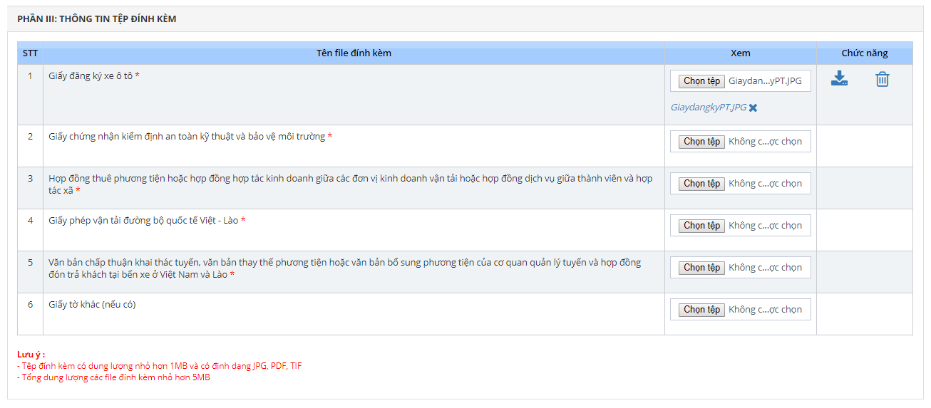
3.5. Thêm mới Phần V: Thông tin ký đơn
+ Nhập vào thông tin Người ký đơn
+ Nhập vào thông tin Địa điểm ký
+Nhập thông tin chức danh
Lưu ý: Các tệp có dấu * đỏ là các trường bắt buộc phải nhập dữ liệu, nếu không nhập đầy đủ sẽ không thể hoàn thành phần thêm mới hồ sơ.
Sau khi đã hoàn thành nhập đầy đủ thông tin, bạn có thể click vào “Ghi lại” nếu chưa muốn gửi đi thông tin hồ sơ mình vừa nhập. Click “Đóng” nếu muốn hủy thao tác thêm mới và trở về màn hình danh sách hồ sơ. Khi click vào “Gửi hồ sơ” hồ sơ của bạn sẽ được gửi lên Bộ Giao Thông chờ xử lý. Đến bước này, bạn đã kết thúc quá trình Thêm mới đơn đăng ký Thủ tục cấp giấy phép liên vận Việt_Lào cho phương tiện thương mại.


4. Xem thông tin hồ sơ
Mỗi một hồ sơ sẽ có 1 trạng thái khác nhau, tùy thuộc vào trường hợp mà hồ sơ đó đang ở trạng thái xử lý. Các trạng thái hồ sơ bao gồm:
0. Mới tạo
1. Chờ tiếp nhận
2. Đã tiếp nhận
3. Yêu cầu sửa đổi bổ sung
4. Đã bổ sung hồ sơ
5. Đã rút hồ sơ
6. Từ chối cấp giấy phép
7. Đã trả kết quả
8. Xin sửa giấy phép
9. Đang xử lý
10. Đã trả giấy phép
11. Thu hồi giấy phép
Xem thông tin hồ sơ
Để xem được thông tin chi tiết về Hồ sơ bạn vừa thêm mới, tại màn hình Tìm kiếm hồ sơ, hồ sơ bạn mới tạo sẽ được hiển thị. Khi click chuột vào Mã hồ sơ, phần thông tin chi tiết của hồ sơ sẽ được hiển thị.
Bạn có thể tìm kiếm theo Mã hồ sơ để xem thông tin chi tiết của hồ sơ. Với chức năng Xem thông tin hồ sơ, bạn chỉ có thể xem được các thông tin mình đã nhập mà không thể chỉnh sửa, xóa hay hành động gì khác.
Click để xem chi tiết hồ sơ

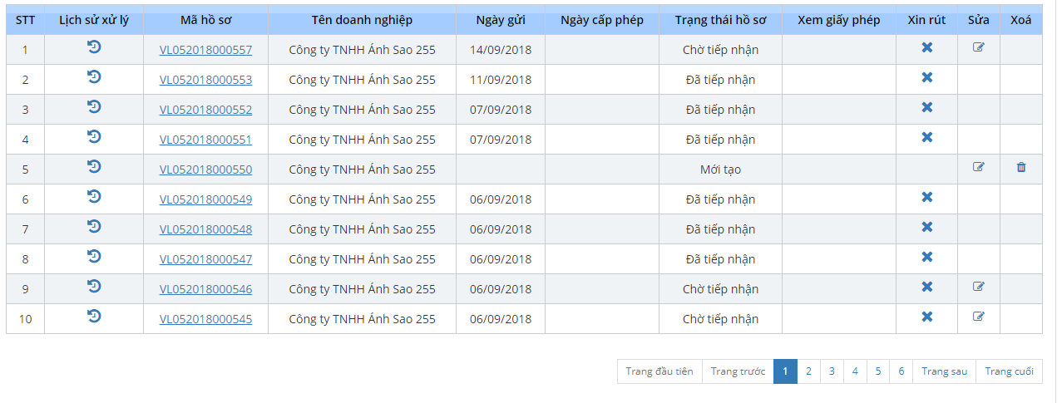
Màn hình thông tin chi tiết 1 hồ sơ
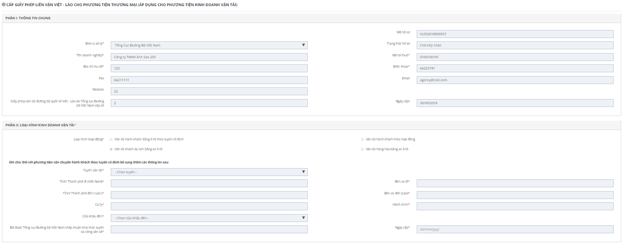
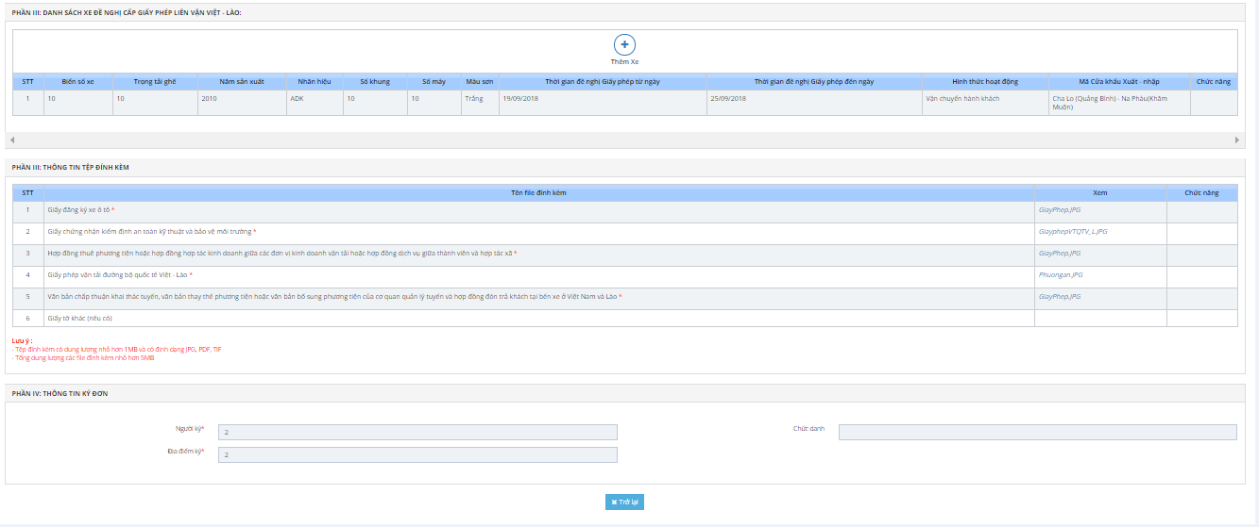

- Click “Trở lại ” để trở về màn hình danh sách hồ sơ
- Click link của file đính kèm để download file .

5. Chỉnh sửa thông tin của hồ sơ
Khi hồ sơ ở trạng thái Yêu cầu sửa đổi bổ sung thì Doanh nghiệp mới được chỉnh sửa thông tin của hồ sơ.
Khi hồ sơ ở trạng thái Chờ tiếp nhận hoặc Mới tạo thì Doanh nghiệp có thể chủ động chỉnh sửa hồ sơ mà không cần gửi yêu cầu xin phép chỉnh sửa.
Các trường hợp trạng thái khác của hồ sơ không được chỉnh sửa.
Để có thể chỉnh sửa được hồ sơ, bạn cần xác định xem hồ sơ của mình có còn ở trong những 1 trong những trạng thái được kể tên ở trên không. Sau đó click button “Sửa - ” trong cột chức năng để tiến hành chỉnh sửa thông tin hồ sơ. Các thao tác chỉnh sửa hồ sơ cũng tương tự với các thao tác trong phần Thêm mới hồ sơ.

6. Xin rút hồ sơ
-Hồ sơ ở trạng thái Chờ tiếp nhận/ Đã tiếp nhận/ Yêu cầu sửa đổi bổ sung/ Đã bổ sung hồ sơ/ Thu hồi giấy phép/ Đang xử lý thì Người làm thủ tục được gửi Yêu cầu rút hồ sơ.
-Các trường hợp trạng thái hồ sơ khác thì Người làm thủ tục không được gửi Yêu cầu rút hồ sơ.
Các bước thực hiện Xin rút hồ sơ như sau:
Bước 1: Doanh nghiệp xin rút hồ sơ bằng cách tìm đến button Xin rút hồ sơ - trong cột chức năng đối với hồ sơ đó.
Nhập vào thông tin Lý do
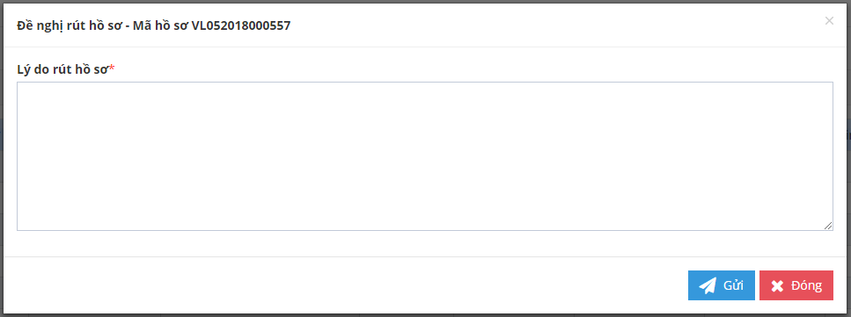
- Click vào “Gửi” để gửi Yêu cầu Xin rút hồ sơ.
- Click vào “Đóng” để hủy Yêu cầu Xin rút hồ sơ.
Bước 2: Hệ thống NSW tiếp nhận yêu cầu Hủy hồ sơ, gửi cho hệ thống Bộ giao thông vận tải. Cập nhật thông tin Hủy giấy phép.
Bước 3: Hệ thống Bộ GTVT tiếp nhận yêu cầu xin rút hồ sơ từ hệ thống NSW

7. Xem Lịch sử xử lý
Phần Xem lịch sử xử lý hồ sơ sẽ hiển thị những lần hồ sơ thay đổi thông tin, Người xử lý, Đơn vị xử lý, Nội dung, Thời gian, Trạng thái hồ sơ.
Để xem Lịch sử xử lý, bạn click vào button “Xem lịch sử xử lý - ” trong cột Lịch sử xử lý của bảng hiển thị kết quả tìm kiếm hồ sơ.

8. Xem thông tin giấy phép
Click vào button view trong cột chức năng Xem giấy phép
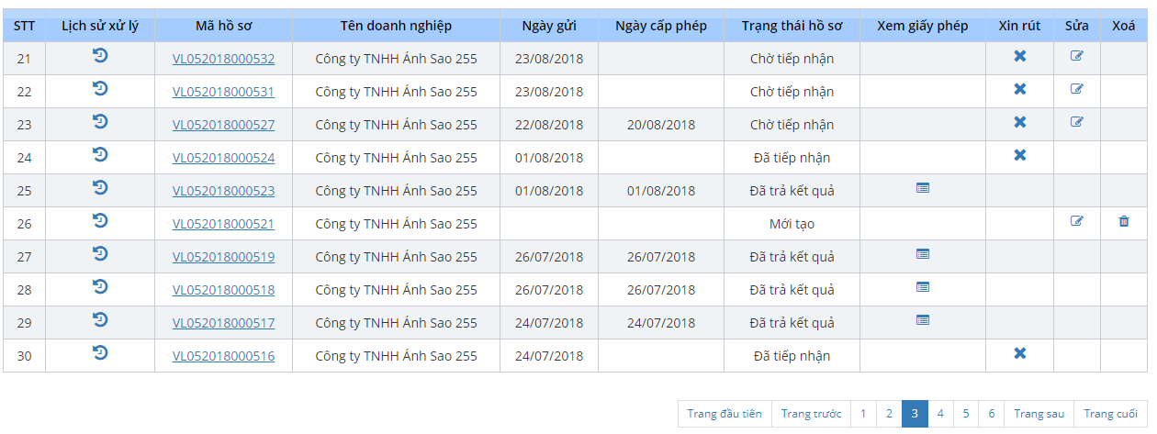
Màn hình danh sách giấy phép hiện thị sau khi chọn xem giấy phép
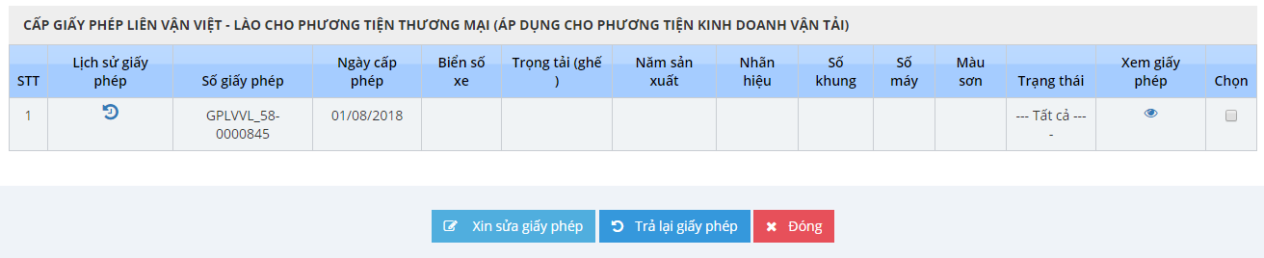
- Click xem giấy phép của từng xe
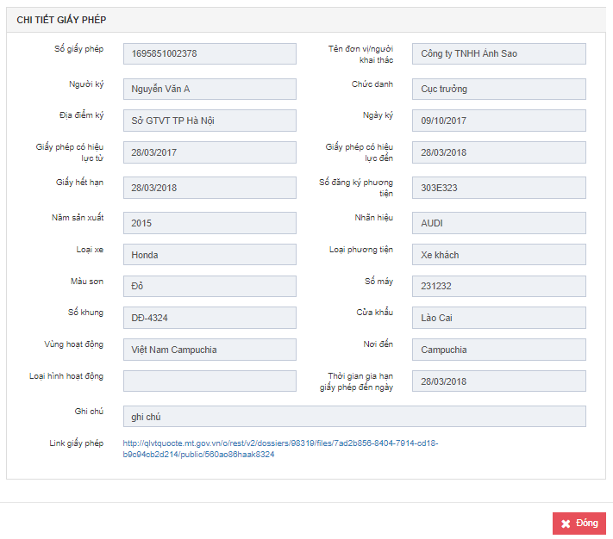

- Tại popup xem giấy phép của xe:
+ Click Link giấy phép để download và xem giấy phép đầy đủ của xe dạng PDF
+Click “Đóng” để trở về trang danh sách giấy phép.
- Click check box cột “Chọn” để chọn giấy phép muốn Xin sửa giấy phép hoặc Trả lại giấy phép.
- Click để xem lịch sử của giấy phép.

9. Xóa Hồ sơ
Khi hồ sơ ở trạng thái Mới tạo thì hồ sơ đó có thể xóa đi.
Tại màn hình Tìm kiếm hồ sơ, tìm đến hồ sơ ở trạng thái Mới tạo và muốn xóa bỏ, click button “Xóa - ” trong cột chức năng Xóa để hoàn tất quá trình Xóa Hồ sơ.

Click button “Xóa” rồi sau đó Click “Tôi chắc chắn” để hoàn thành.
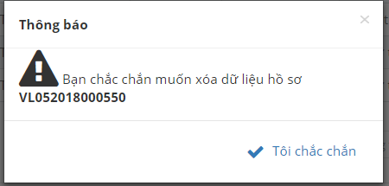

10. Yêu cầu xin sửa giấy phép
Khi hồ sơ ở trạng thái Đã trả kết quả có thể gửi yêu cầu xin sửa giấy phép.
Bước 1: Click vào button view trong cột chức năng Xem giấy phép
Bước 2: Chọn button xin sửa giấy phép
Nhập vào thông tin lý do
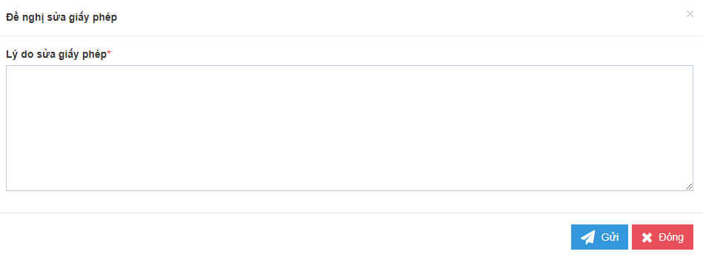
Click “Gửi” để gửi yêu cầu xin sửa giấy phép
Click “Đóng” để hủy yêu cầu xin sửa giấy phép và quay về màn hình thông tin giấy phép
Bước 2: Hệ thống NSW tiếp nhận yêu cầu từ Doanh nghiệp
Bước 3: Hệ thống Bộ GTVT tiếp nhận yêu cầu xin sửa giấy phép từ hệ thống NSW
Bước 4: Bộ GTVT xét duyệt yêu cầu sửa giấy phép của Doanh nghiệp
Bước 5: Hệ thống NSW tiếp nhận thông báo trả lời yêu cầu sửa giấy phép từ Bộ GTVT
Bước 6: Doanh nghiệp nhận thông báo duyệt yêu cầu xin sửa giấy phép.

11. Yêu cầu xin trả lại giấy phép
Khi hồ sơ ở trạng thái Đã trả kết quả có thể gửi yêu cầu xin trả lại giấy phép.
Bước 1: Click vào button view trong cột chức năng Xem giấy phép
Bước 2: Chọn button Trả lại giấy phép

Nhập vào thông tin lý do
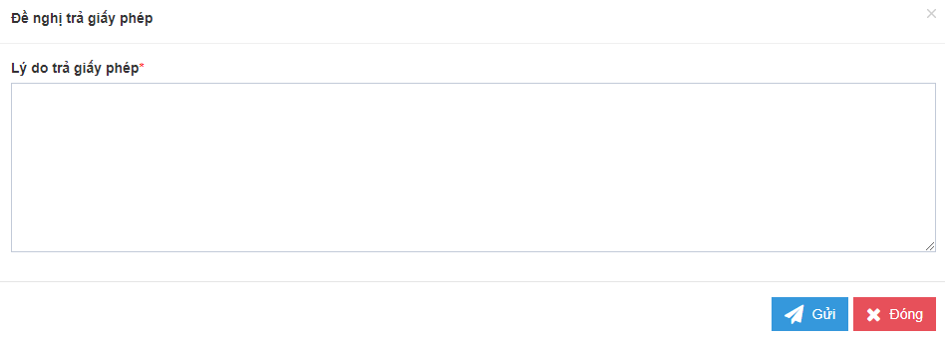
Click “Gửi” để gửi yêu cầu trả lại giấy phép
Click “Đóng” để hủy yêu cầu trả lại giấy phép và quay về màn hình giấy phép
Bước 3: Hệ thống NSW tiếp nhận yêu cầu Trả lại giấy phép, gửi cho hệ thống Bộ giao thông vận tải. Cập nhật thông tin Trả lại giấy phép. Trạng thái Đã trả giấy phép.
Bước 4: Bộ giao thông vận tải nhận yêu cầu Trả lại giấy phép từ hệ thống NSW

6. THỦ TỤC CẤP LẠI GIẤY PHÉP LIÊN VẬN VIỆT-LÀO CHO PHƯƠNG TIỆN THƯƠNG MẠI (ÁP DỤNG CHO PHƯƠNG TIỆN KINH DOANH VẬN TẢI) DO HẾT HẠN

1. Hướng dẫn truy cập vào hệ thống

1.1. Đăng nhập vào hệ thống Vietnam Single Window
Bước 1: Vào link chương trình:
Mở trình duyệt Firefox hoặc Chrome (hoặc 1 trình duyệt web bất kỳ) và gõ địa chỉ sau: https://vnsw.gov.vn/
Bước 2: Nhập tên truy cập và mật khẩu (theo danh sách tài khoản được cấp)
Bước 3: Nhấn nút “Đăng nhập” hoặc nhấn Enter
Lưu ý: Mật khẩu mới phải từ 8 ký tự trở lên, có chữ hoa, chữ thường và có ký tự đặc biệt. Ví dụ: 123456aA@

1.2. Đăng xuất phần mềm
Người dùng nhấn chuột vào link ‘Thoát’ phía trên cùng bên phải của menu chương trình để thoát khỏi phần mềm.

2. Tìm kiếm Hồ Sơ
Để thực hiện tìm kiếm được hồ sơ như ý muốn, thực hiện theo các bước sau:
Bước 1: Đăng nhập thành công vào hệ thống
Bước 2: Chọn: Nhóm các thủ tục Việt Nam -Lào
Bước 3: Chọn: Cấp lại giấy phép liên vận Việt -Lào cho phương tiện thương mại (Áp dụng cho phương tiện kinh doanh vận tải) do hết hạn

Bước 4: Thực hiện nhập các thông tin tìm kiếm hồ sơ theo những mục đã có sẵn như: Mã hồ sơ, Trạng thái hồ sơ, Ngày nộp từ, Ngày nộp đến, Ngày cấp phép từ, Ngày cấp phép đến.
Bước 5: Ấn button “Tìm kiếm - ” hoặc ấn Enter để tìm kiếm hồ sơ.
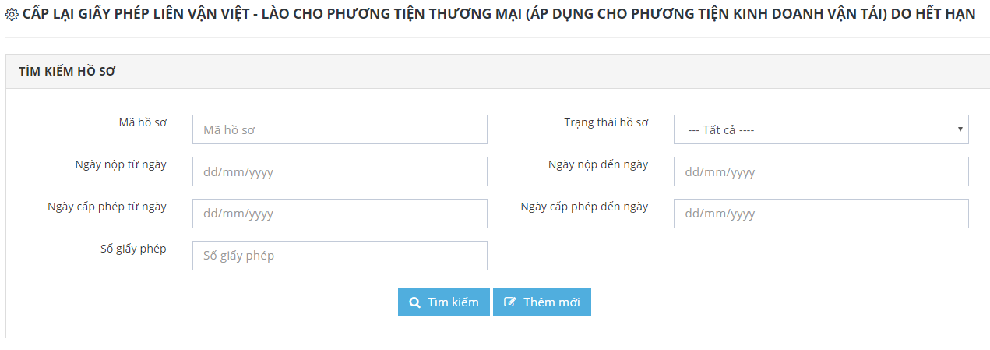

3. Thêm mới hồ sơ
Phần Thêm mới hồ sơ gồm có 5 phần chính bao gồm:
Phần I: Thông tin chung
Phần II: Loại hình kinh doanh vận tải
Phần III: Danh sách xe đề nghị cấp giấy phép liên vận Việt_ Lào
Phần IV: Thông tin tệp đính kèm
Phần V: Thông tin ký đơn
Để thực hiện thêm mới thành công 1 hồ sơ, cần phải điền đầy đủ các thông tin vào các trường được đánh dấu *.
3.1. Thêm mới Phần I: Thông tin chung
Đối với trường Đơn vị xử lý, đây là trường có nhiều lựa chọn đã được cài đặt sẵn. Click vào trường này và chọn 1 trong những đơn vị xử lý. Lần lượt nhập các giá trị vào các trường:
+ Chọn Đơn vị xử lý:
+ Nhập website của doanh nghiệp:
+ Nhập vào Số giấy phép vận tải đường bộ quốc tế Việt_Lào do Tổng cục Đường bộ Việt Nam cấp
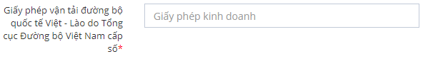
+ Nhập vào Ngày cấp
Các trường Tên doanh nghiệp, Mã số thuế, Địa chỉ trụ sở, Điện thoại, fax, Email được lấy theo thông tin của tài khoản đăng nhập.

Lưu ý: Các trường có dầu * đỏ là các trường bắt buộc phải nhập dữ liệu, nếu không nhập đầy đủ sẽ không thể hoàn thành phần thêm mới hồ sơ.
3.2. Thêm mới Phần II: Loại hình kinh doanh vận tải
- Click chọn checkbox trong mục Loại hình hoạt động để chọn loại hình hoạt động của doanh nghiệp
Lưu ý: Khi người dùng chọn Vận tải hành khách bằng ô tô theo tuyến cố định
Người dùng cần Điền thêm các thông tin sau:
3.3. Thêm mới Phần III: Danh sách xe đề nghị cấp giấy phép liên vận Việt_ Lào
- Người dùng nhập các thông tin của xe vào các mục trong phần III
- Click hiện thị popup thêm thông tin của xe.
- Tại Popup Thêm xe: Nhập đầy đủ thông tin các trường
- Click “Lưu” để lưu lại thông tin xe, “Đóng ” để hủy thao tác thêm xe.
Lưu ý: Sau khi thêm thông tin, người dùng vẫn có thể sửa thông tin của xe hoặc xóa thông tin xe bằng việc click vào các nút để sửa , click xóa ở ở cột chức năng.
3.4. Thêm mới Phần IV: Thông tin tệp đính kèm
Click vào button chọn tệp trong cột Tệp đính kèm sau đó tải tệp lên
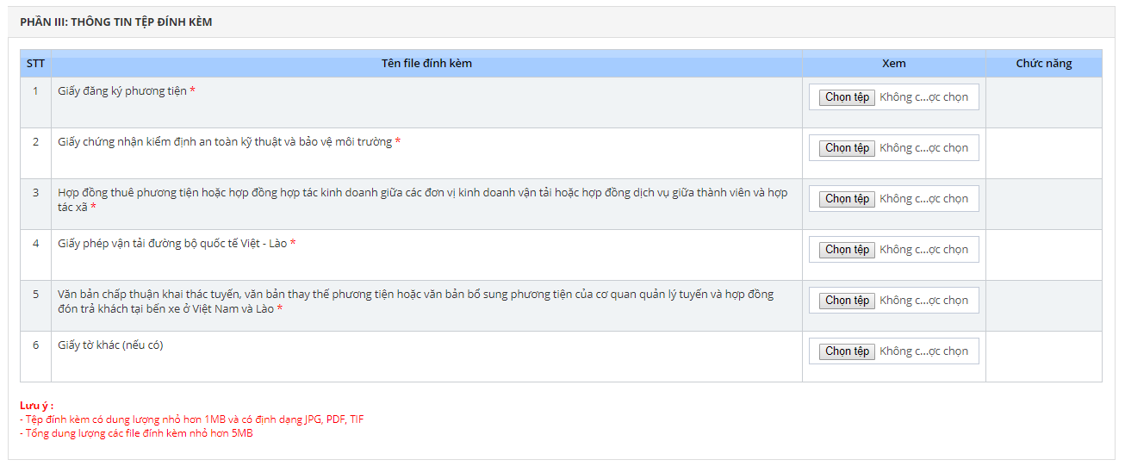
Lưu ý: Các tệp có dấu * đỏ là các trường bắt buộc phải nhập dữ liệu, nếu không nhập đầy đủ sẽ không thể hoàn thành phần thêm mới hồ sơ.
Với mỗi loại tệp đính kèm sẽ có yêu cầu khác nhau nên bạn cần phải tải lên đúng loại tệp và đúng với nội dung file yêu cầu. Khi tải tệp lên, bạn có thể xóa tệp vừa tải bằng cách click vào biểu tượng xóa trong cột Chức năng hoặc nút X. Tải tệp đính kèm bằng cách click vào hoặc nhấn vào link tệp.
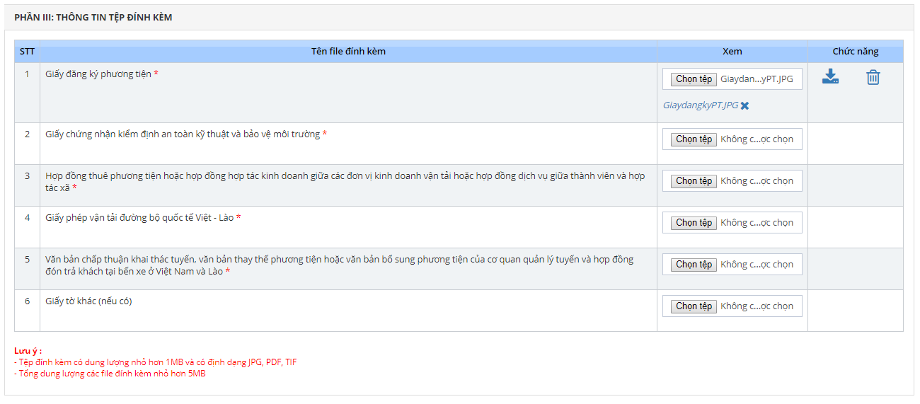
3.5. Thêm mới Phần V: Thông tin ký đơn
+ Nhập vào thông tin Người ký đơn
+ Nhập vào thông tin Địa điểm ký
+Nhập thông tin chức danh
Lưu ý: Các tệp có dấu * đỏ là các trường bắt buộc phải nhập dữ liệu, nếu không nhập đầy đủ sẽ không thể hoàn thành phần thêm mới hồ sơ.
Sau khi đã hoàn thành nhập đầy đủ thông tin, bạn có thể click vào “Ghi lại” nếu chưa muốn gửi đi thông tin hồ sơ mình vừa nhập. Click “Đóng” nếu muốn hủy thao tác thêm mới và trở về màn hình danh sách hồ sơ. Khi click vào “Gửi hồ sơ” hồ sơ của bạn sẽ được gửi lên Bộ Giao Thông chờ xử lý. Đến bước này, bạn đã kết thúc quá trình Thêm mới đơn đăng ký Thủ tục cấp lại giấy phép liên vận Việt_Lào cho phương tiện thương mại (Áp dụng cho phương tiện kinh doanh vận tải) do hết hạn

4. Xem thông tin hồ sơ
Mỗi một hồ sơ sẽ có 1 trạng thái khác nhau, tùy thuộc vào trường hợp mà hồ sơ đó đang ở trạng thái xử lý. Các trạng thái hồ sơ bao gồm:
0. Mới tạo
1. Chờ tiếp nhận
2. Đã tiếp nhận
3. Yêu cầu sửa đổi bổ sung
4. Đã bổ sung hồ sơ
5. Đã rút hồ sơ
6. Từ chối cấp giấy phép
7. Đã trả kết quả
8. Xin sửa giấy phép
9. Đang xử lý
10. Đã trả giấy phép
11. Thu hồi giấy phép
Xem thông tin hồ sơ
Để xem được thông tin chi tiết về Hồ sơ bạn vừa thêm mới, tại màn hình Tìm kiếm hồ sơ, hồ sơ bạn mới tạo sẽ được hiển thị. Khi click chuột vào Mã hồ sơ, phần thông tin chi tiết của hồ sơ sẽ được hiển thị.
Bạn có thể tìm kiếm theo Mã hồ sơ để xem thông tin chi tiết của hồ sơ. Với chức năng Xem thông tin hồ sơ, bạn chỉ có thể xem được các thông tin mình đã nhập mà không thể chỉnh sửa, xóa hay hành động gì khác.
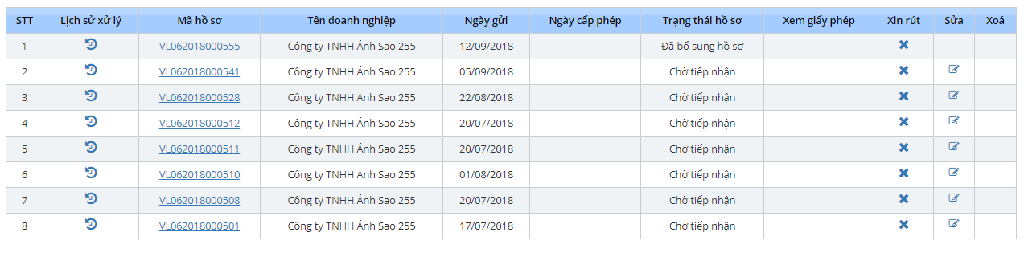
Click để xem chi tiết hồ sơ

Màn hình thông tin chi tiết 1 hồ sơ

- Click “Trở lại ” để trở về màn hình danh sách hồ sơ
- Click link của file đính kèm để download file .

5. Chỉnh sửa thông tin của hồ sơ
Khi hồ sơ ở trạng thái Yêu cầu sửa đổi bổ sung thì Doanh nghiệp mới được chỉnh sửa thông tin của hồ sơ.
Khi hồ sơ ở trạng thái Chờ tiếp nhận hoặc Mới tạo thì Doanh nghiệp có thể chủ động chỉnh sửa hồ sơ mà không cần gửi yêu cầu xin phép chỉnh sửa.
Các trường hợp trạng thái khác của hồ sơ không được chỉnh sửa.
Để có thể chỉnh sửa được hồ sơ, bạn cần xác định xem hồ sơ của mình có còn ở trong những 1 trong những trạng thái được kể tên ở trên không. Sau đó click button “Sửa - ” trong cột chức năng để tiến hành chỉnh sửa thông tin hồ sơ. Các thao tác chỉnh sửa hồ sơ cũng tương tự với các thao tác trong phần Thêm mới hồ sơ.

6. Xin rút hồ sơ
-Hồ sơ ở trạng thái Chờ tiếp nhận/ Đã tiếp nhận/ Yêu cầu sửa đổi bổ sung/ Đã bổ sung hồ sơ/ Thu hồi giấy phép/ Đang xử lý thì Người làm thủ tục được gửi Yêu cầu rút hồ sơ.
-Các trường hợp trạng thái hồ sơ khác thì Người làm thủ tục không được gửi Yêu cầu rút hồ sơ.
Các bước thực hiện Xin rút hồ sơ như sau:
Bước 1: Doanh nghiệp xin rút hồ sơ bằng cách tìm đến button Xin rút hồ sơ - trong cột chức năng đối với hồ sơ đó.
Nhập vào thông tin Lý do
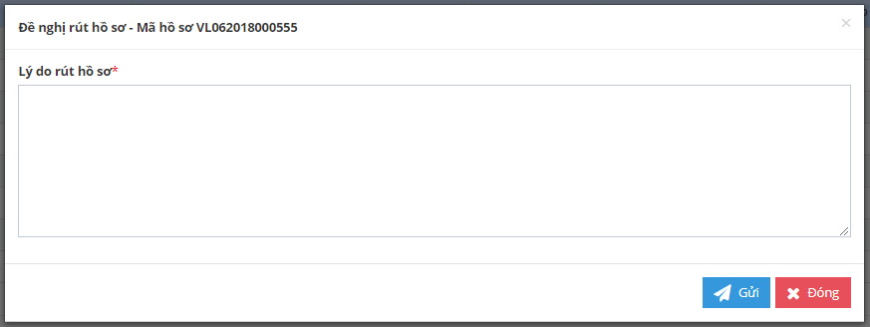
- Click vào “Gửi” để gửi Yêu cầu Xin rút hồ sơ.
- Click vào “Đóng” để hủy Yêu cầu Xin rút hồ sơ.
Bước 2: Hệ thống NSW tiếp nhận yêu cầu Hủy hồ sơ, gửi cho hệ thống Bộ giao thông vận tải. Cập nhật thông tin Hủy giấy phép.
Bước 3: Hệ thống Bộ GTVT tiếp nhận yêu cầu xin rút hồ sơ từ hệ thống NSW

7. Xem Lịch sử xử lý
Phần Xem lịch sử xử lý hồ sơ sẽ hiển thị những lần hồ sơ thay đổi thông tin, Người xử lý, Đơn vị xử lý, Nội dung, Thời gian, Trạng thái hồ sơ.
Để xem Lịch sử xử lý, bạn click vào button “Xem lịch sử xử lý - ” trong cột Lịch sử xử lý của bảng hiển thị kết quả tìm kiếm hồ sơ.
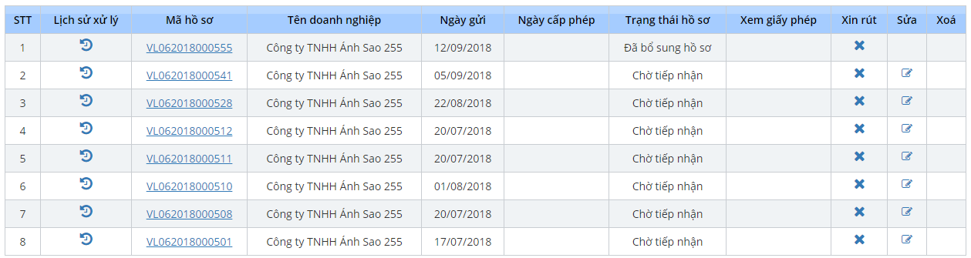

8. Xem thông tin giấy phép
Click vào button view trong cột chức năng Xem giấy phép
Màn hình danh sách giấy phép hiện thị sau khi chọn xem giấy phép
- Click xem giấy phép của từng xe

- Tại popup xem giấy phép của xe:
+ Click Link giấy phép để download và xem giấy phép đầy đủ của xe dạng PDF
+Click “Đóng” để trở về trang danh sách giấy phép.
- Click check box cột “Chọn” để chọn giấy phép muốn Xin sửa giấy phép hoặc Trả lại giấy phép.
- Click để xem lịch sử của giấy phép.

9. Xóa Hồ sơ
Khi hồ sơ ở trạng thái Mới tạo thì hồ sơ đó có thể xóa đi.
Tại màn hình Tìm kiếm hồ sơ, tìm đến hồ sơ ở trạng thái Mới tạo và muốn xóa bỏ, click button “Xóa - ” trong cột chức năng Xóa để hoàn tất quá trình Xóa Hồ sơ.
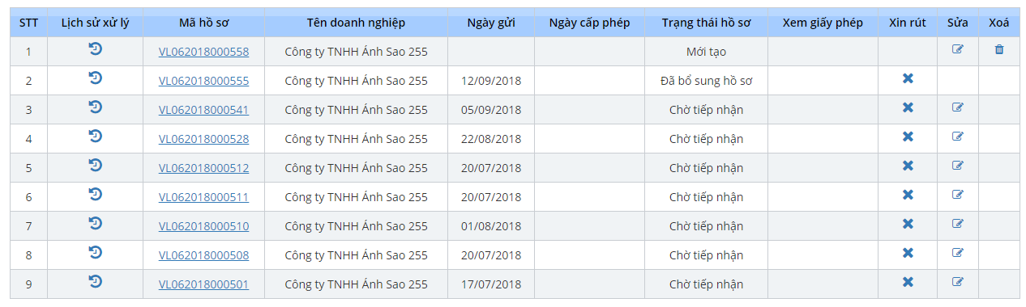

Click button “Xóa” rồi sau đó Click “Tôi chắc chắn” để hoàn thành.
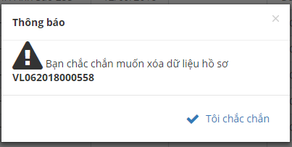

10. Yêu cầu xin sửa giấy phép
Khi hồ sơ ở trạng thái Đã trả kết quả có thể gửi yêu cầu xin sửa giấy phép.
Bước 1: Click vào button view trong cột chức năng Xem giấy phép
Bước 2: Chọn button xin sửa giấy phép
Nhập vào thông tin lý do
Click “Gửi” để gửi yêu cầu xin sửa giấy phép
Click “Đóng” để hủy yêu cầu xin sửa giấy phép và quay về màn hình thông tin giấy phép
Bước 2: Hệ thống NSW tiếp nhận yêu cầu từ Doanh nghiệp
Bước 3: Hệ thống Bộ GTVT tiếp nhận yêu cầu xin sửa giấy phép từ hệ thống NSW
Bước 4: Bộ GTVT xét duyệt yêu cầu sửa giấy phép của Doanh nghiệp
Bước 5: Hệ thống NSW tiếp nhận thông báo trả lời yêu cầu sửa giấy phép từ Bộ GTVT
Bước 6: Doanh nghiệp nhận thông báo duyệt yêu cầu xin sửa giấy phép.

11. Yêu cầu xin trả lại giấy phép
Khi hồ sơ ở trạng thái Đã trả kết quả có thể gửi yêu cầu xin trả lại giấy phép.
Bước 1: Click vào button view trong cột chức năng Xem giấy phép
Bước 2: Chọn button Trả lại giấy phép

Nhập vào thông tin lý do
Click “Gửi” để gửi yêu cầu trả lại giấy phép
Click “Đóng” để hủy yêu cầu trả lại giấy phép và quay về màn hình giấy phép
Bước 3: Hệ thống NSW tiếp nhận yêu cầu Trả lại giấy phép, gửi cho hệ thống Bộ giao thông vận tải. Cập nhật thông tin Trả lại giấy phép. Trạng thái Đã trả giấy phép.
Bước 4: Bộ giao thông vận tải nhận yêu cầu Trả lại giấy phép từ hệ thống NSW

7. THỦ TỤC CẤP LẠI GIẤY PHÉP LIÊN VẬN VIỆT-LÀO CHO PHƯƠNG TIỆN THƯƠNG MẠI (ÁP DỤNG CHO PHƯƠNG TIỆN KINH DOANH VẬN TẢI) DO HƯ HỎNG

1. Hướng dẫn truy cập vào hệ thống

1.1. Đăng nhập vào hệ thống Vietnam Single Window
Bước 1: Vào link chương trình:
Mở trình duyệt Firefox hoặc Chrome (hoặc 1 trình duyệt web bất kỳ) và gõ địa chỉ sau: https://vnsw.gov.vn/
Bước 2: Nhập tên truy cập và mật khẩu (theo danh sách tài khoản được cấp)
Bước 3: Nhấn nút “Đăng nhập” hoặc nhấn Enter
Lưu ý: Mật khẩu mới phải từ 8 ký tự trở lên, có chữ hoa, chữ thường và có ký tự đặc biệt. Ví dụ: 123456aA@

1.2. Đăng xuất phần mềm
Người dùng nhấn chuột vào link ‘Thoát’ phía trên cùng bên phải của menu chương trình để thoát khỏi phần mềm.

2. Tìm kiếm Hồ Sơ
Để thực hiện tìm kiếm được hồ sơ như ý muốn, thực hiện theo các bước sau:
Bước 1: Đăng nhập thành công vào hệ thống
Bước 2: Chọn: Nhóm các thủ tục Việt Nam -Lào
Bước 3: Chọn: Cấp lại giấy phép liên vận Việt -Lào cho phương tiện thương mại (Áp dụng cho phương tiện kinh doanh vận tải) do hư hỏng.

Bước 4: Thực hiện nhập các thông tin tìm kiếm hồ sơ theo những mục đã có sẵn như: Mã hồ sơ, Trạng thái hồ sơ, Ngày nộp từ, Ngày nộp đến, Ngày cấp phép từ, Ngày cấp phép đến.
Bước 5: Ấn button “Tìm kiếm - ” hoặc ấn Enter để tìm kiếm hồ sơ.
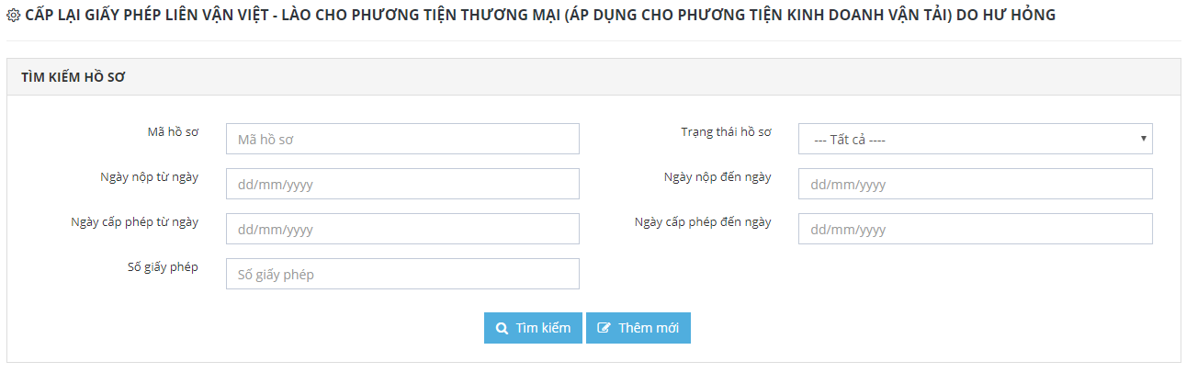

3. Thêm mới hồ sơ
Phần Thêm mới hồ sơ gồm có 5 phần chính bao gồm:
Phần I: Thông tin chung
Phần II: Loại hình kinh doanh vận tải
Phần III: Danh sách xe đề nghị cấp giấy phép liên vận Việt_ Lào
Phần IV: Thông tin tệp đính kèm
Phần V: Thông tin ký đơn
Để thực hiện thêm mới thành công 1 hồ sơ, cần phải điền đầy đủ các thông tin vào các trường được đánh dấu *.
3.1. Thêm mới Phần I: Thông tin chung
Đối với trường Đơn vị xử lý, đây là trường có nhiều lựa chọn đã được cài đặt sẵn. Click vào trường này và chọn 1 trong những đơn vị xử lý. Lần lượt nhập các giá trị vào các trường:
+ Chọn Đơn vị xử lý:
+ Nhập website của doanh nghiệp:
+ Nhập vào Số giấy phép vận tải đường bộ quốc tế Việt_Lào do Tổng cục Đường bộ Việt Nam cấp
+ Nhập vào Ngày cấp
Các trường Tên doanh nghiệp, Mã số thuế, Địa chỉ trụ sở, Điện thoại, fax, Email được lấy theo thông tin của tài khoản đăng nhập.

Lưu ý: Các trường có dầu * đỏ là các trường bắt buộc phải nhập dữ liệu, nếu không nhập đầy đủ sẽ không thể hoàn thành phần thêm mới hồ sơ.
3.2. Thêm mới Phần II: Loại hình kinh doanh vận tải
- Click chọn checkbox trong mục Loại hình hoạt động để chọn loại hình hoạt động của doanh nghiệp
Lưu ý: Khi người dùng chọn Vận tải hành khách bằng ô tô theo tuyến cố định
Người dùng cần Điền thêm các thông tin sau:
3.3. Thêm mới Phần III: Danh sách xe đề nghị cấp giấy phép liên vận Việt_ Lào
- Người dùng nhập các thông tin của xe vào các mục trong phần III
- Click hiện thị popup thêm thông tin của xe.
- Tại Popup Thêm xe: Nhập đầy đủ thông tin các trường
- Click “Lưu” để lưu lại thông tin xe, “Đóng ” để hủy thao tác thêm xe.
Lưu ý: Sau khi thêm thông tin, người dùng vẫn có thể sửa thông tin của xe hoặc xóa thông tin xe bằng việc click vào các nút để sửa , click xóa ở ở cột chức năng.
3.4. Thêm mới Phần IV: Thông tin tệp đính kèm
Click vào button chọn tệp trong cột Tệp đính kèm sau đó tải tệp lên
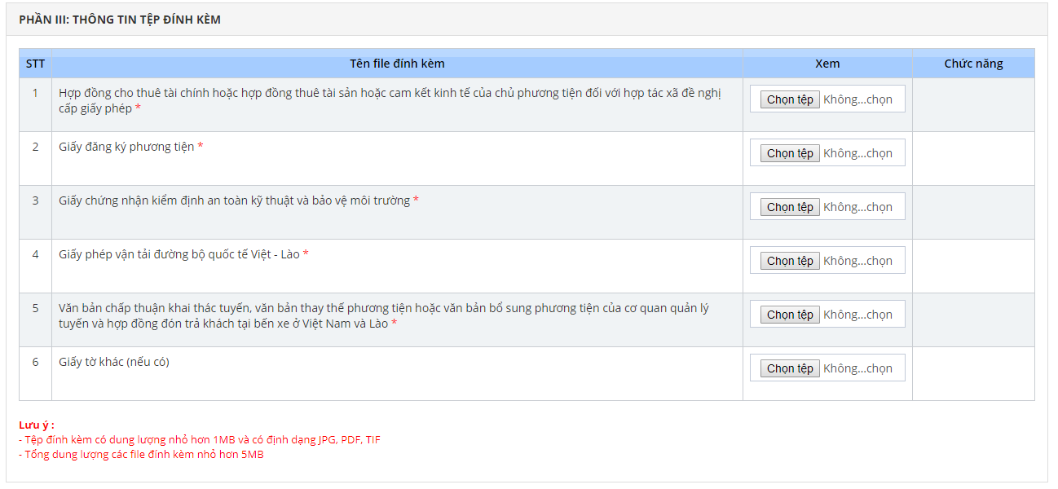
Lưu ý: Các tệp có dấu * đỏ là các trường bắt buộc phải nhập dữ liệu, nếu không nhập đầy đủ sẽ không thể hoàn thành phần thêm mới hồ sơ.
Với mỗi loại tệp đính kèm sẽ có yêu cầu khác nhau nên bạn cần phải tải lên đúng loại tệp và đúng với nội dung file yêu cầu. Khi tải tệp lên, bạn có thể xóa tệp vừa tải bằng cách click vào biểu tượng xóa trong cột Chức năng hoặc nút X. Tải tệp đính kèm bằng cách click vào hoặc nhấn vào link tệp.
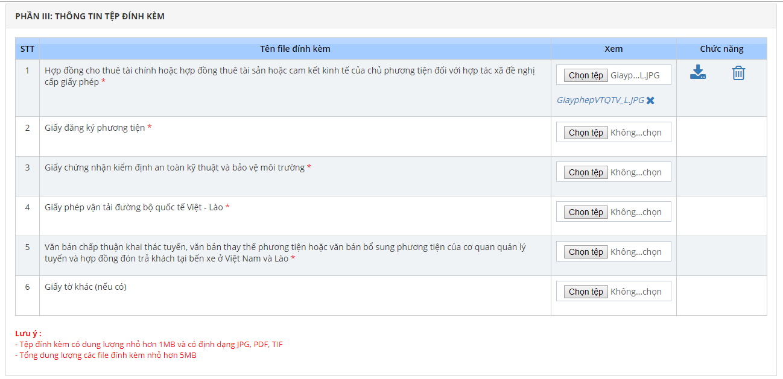
3.5. Thêm mới Phần V: Thông tin ký đơn
+ Nhập vào thông tin Người ký đơn
+ Nhập vào thông tin Địa điểm ký
+Nhập thông tin chức danh
Lưu ý: Các tệp có dấu * đỏ là các trường bắt buộc phải nhập dữ liệu, nếu không nhập đầy đủ sẽ không thể hoàn thành phần thêm mới hồ sơ.
Sau khi đã hoàn thành nhập đầy đủ thông tin, bạn có thể click vào “Ghi lại” nếu chưa muốn gửi đi thông tin hồ sơ mình vừa nhập. Click “Đóng” nếu muốn hủy thao tác thêm mới và trở về màn hình danh sách hồ sơ. Khi click vào “Gửi hồ sơ” hồ sơ của bạn sẽ được gửi lên Bộ Giao Thông chờ xử lý. Đến bước này, bạn đã kết thúc quá trình Thêm mới đơn đăng ký Thủ tục cấp lại giấy phép liên vận Việt_Lào cho phương tiện thương mại (Áp dụng cho phương tiện kinh doanh vận tải) do hư hỏng.

4. Xem thông tin hồ sơ
Mỗi một hồ sơ sẽ có 1 trạng thái khác nhau, tùy thuộc vào trường hợp mà hồ sơ đó đang ở trạng thái xử lý. Các trạng thái hồ sơ bao gồm:
0. Mới tạo
1. Chờ tiếp nhận
2. Đã tiếp nhận
3. Yêu cầu sửa đổi bổ sung
4. Đã bổ sung hồ sơ
5. Đã rút hồ sơ
6. Từ chối cấp giấy phép
7. Đã trả kết quả
8. Xin sửa giấy phép
9. Đang xử lý
10. Đã trả giấy phép
11. Thu hồi giấy phép
Xem thông tin hồ sơ
Để xem được thông tin chi tiết về Hồ sơ bạn vừa thêm mới, tại màn hình Tìm kiếm hồ sơ, hồ sơ bạn mới tạo sẽ được hiển thị. Khi click chuột vào Mã hồ sơ, phần thông tin chi tiết của hồ sơ sẽ được hiển thị.
Bạn có thể tìm kiếm theo Mã hồ sơ để xem thông tin chi tiết của hồ sơ. Với chức năng Xem thông tin hồ sơ, bạn chỉ có thể xem được các thông tin mình đã nhập mà không thể chỉnh sửa, xóa hay hành động gì khác.
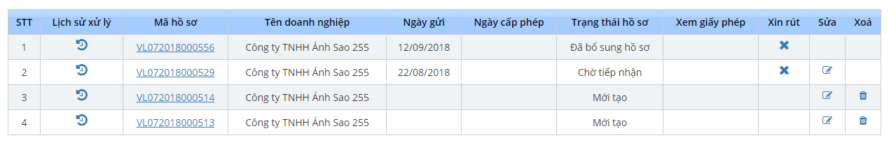
Click để xem chi tiết hồ sơ

Màn hình thông tin chi tiết 1 hồ sơ

- Click “Trở lại ” để trở về màn hình danh sách hồ sơ
- Click link của file đính kèm để download file .

5. Chỉnh sửa thông tin của hồ sơ
Khi hồ sơ ở trạng thái Yêu cầu sửa đổi bổ sung thì Doanh nghiệp mới được chỉnh sửa thông tin của hồ sơ.
Khi hồ sơ ở trạng thái Chờ tiếp nhận hoặc Mới tạo thì Doanh nghiệp có thể chủ động chỉnh sửa hồ sơ mà không cần gửi yêu cầu xin phép chỉnh sửa.
Các trường hợp trạng thái khác của hồ sơ không được chỉnh sửa.
Để có thể chỉnh sửa được hồ sơ, bạn cần xác định xem hồ sơ của mình có còn ở trong những 1 trong những trạng thái được kể tên ở trên không. Sau đó click button “Sửa - ” trong cột chức năng để tiến hành chỉnh sửa thông tin hồ sơ. Các thao tác chỉnh sửa hồ sơ cũng tương tự với các thao tác trong phần Thêm mới hồ sơ.

6. Xin rút hồ sơ
-Hồ sơ ở trạng thái Chờ tiếp nhận/ Đã tiếp nhận/ Yêu cầu sửa đổi bổ sung/ Đã bổ sung hồ sơ/ Thu hồi giấy phép/ Đang xử lý thì Người làm thủ tục được gửi Yêu cầu rút hồ sơ.
-Các trường hợp trạng thái hồ sơ khác thì Người làm thủ tục không được gửi Yêu cầu rút hồ sơ.
Các bước thực hiện Xin rút hồ sơ như sau:
Bước 1: Doanh nghiệp xin rút hồ sơ bằng cách tìm đến button Xin rút hồ sơ - trong cột chức năng đối với hồ sơ đó.
Nhập vào thông tin Lý do
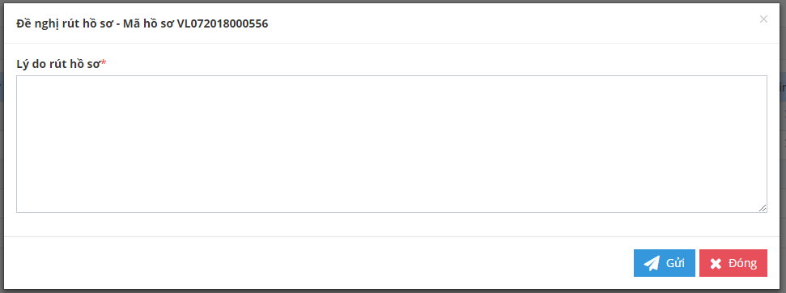
- Click vào “Gửi” để gửi Yêu cầu Xin rút hồ sơ.
- Click vào “Đóng” để hủy Yêu cầu Xin rút hồ sơ.
Bước 2: Hệ thống NSW tiếp nhận yêu cầu Hủy hồ sơ, gửi cho hệ thống Bộ giao thông vận tải. Cập nhật thông tin Hủy giấy phép.
Bước 3: Hệ thống Bộ GTVT tiếp nhận yêu cầu xin rút hồ sơ từ hệ thống NSW

7. Xem Lịch sử xử lý
Phần Xem lịch sử xử lý hồ sơ sẽ hiển thị những lần hồ sơ thay đổi thông tin, Người xử lý, Đơn vị xử lý, Nội dung, Thời gian, Trạng thái hồ sơ.
Để xem Lịch sử xử lý, bạn click vào button “Xem lịch sử xử lý - ” trong cột Lịch sử xử lý của bảng hiển thị kết quả tìm kiếm hồ sơ.

8. Xem thông tin giấy phép
Click vào button view trong cột chức năng Xem giấy phép
Màn hình danh sách giấy phép hiện thị sau khi chọn xem giấy phép
- Click xem giấy phép của từng xe

- Tại popup xem giấy phép của xe:
+ Click Link giấy phép để download và xem giấy phép đầy đủ của xe dạng PDF
+Click “Đóng” để trở về trang danh sách giấy phép.
- Click check box cột “Chọn” để chọn giấy phép muốn Xin sửa giấy phép hoặc Trả lại giấy phép.
- Click để xem lịch sử của giấy phép.

9. Xóa Hồ sơ
Khi hồ sơ ở trạng thái Mới tạo thì hồ sơ đó có thể xóa đi.
Tại màn hình Tìm kiếm hồ sơ, tìm đến hồ sơ ở trạng thái Mới tạo và muốn xóa bỏ, click button “Xóa - ” trong cột chức năng Xóa để hoàn tất quá trình Xóa Hồ sơ.

Click button “Xóa” rồi sau đó Click “Tôi chắc chắn” để hoàn thành.
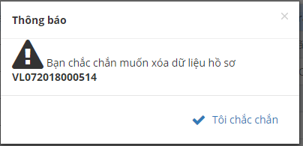

10. Yêu cầu xin sửa giấy phép
Khi hồ sơ ở trạng thái Đã trả kết quả có thể gửi yêu cầu xin sửa giấy phép.
Bước 1: Click vào button view trong cột chức năng Xem giấy phép
Bước 2: Chọn button xin sửa giấy phép
Nhập vào thông tin lý do
Click “Gửi” để gửi yêu cầu xin sửa giấy phép
Click “Đóng” để hủy yêu cầu xin sửa giấy phép và quay về màn hình thông tin giấy phép
Bước 2: Hệ thống NSW tiếp nhận yêu cầu từ Doanh nghiệp
Bước 3: Hệ thống Bộ GTVT tiếp nhận yêu cầu xin sửa giấy phép từ hệ thống NSW
Bước 4: Bộ GTVT xét duyệt yêu cầu sửa giấy phép của Doanh nghiệp
Bước 5: Hệ thống NSW tiếp nhận thông báo trả lời yêu cầu sửa giấy phép từ Bộ GTVT
Bước 6: Doanh nghiệp nhận thông báo duyệt yêu cầu xin sửa giấy phép.

11. Yêu cầu xin trả lại giấy phép
Khi hồ sơ ở trạng thái Đã trả kết quả có thể gửi yêu cầu xin trả lại giấy phép.
Bước 1: Click vào button view trong cột chức năng Xem giấy phép
Bước 2: Chọn button Trả lại giấy phép

Nhập vào thông tin lý do
Click “Gửi” để gửi yêu cầu trả lại giấy phép
Click “Đóng” để hủy yêu cầu trả lại giấy phép và quay về màn hình giấy phép
Bước 3: Hệ thống NSW tiếp nhận yêu cầu Trả lại giấy phép, gửi cho hệ thống Bộ giao thông vận tải. Cập nhật thông tin Trả lại giấy phép. Trạng thái Đã trả giấy phép.
Bước 4: Bộ giao thông vận tải nhận yêu cầu Trả lại giấy phép từ hệ thống NSW

8. THỦ TỤC CẤP LẠI GIẤY PHÉP LIÊN VẬN VIỆT-LÀO CHO PHƯƠNG TIỆN THƯƠNG MẠI (ÁP DỤNG CHO PHƯƠNG TIỆN KINH DOANH VẬN TẢI) DO MẤT MÁT

1. Hướng dẫn truy cập vào hệ thống

1.1. Đăng nhập vào hệ thống Vietnam Single Window
Bước 1: Vào link chương trình:
Mở trình duyệt Firefox hoặc Chrome (hoặc 1 trình duyệt web bất kỳ) và gõ địa chỉ sau: https://vnsw.gov.vn/
Bước 2: Nhập tên truy cập và mật khẩu (theo danh sách tài khoản được cấp)
Bước 3: Nhấn nút “Đăng nhập” hoặc nhấn Enter
Lưu ý: Mật khẩu mới phải từ 8 ký tự trở lên, có chữ hoa, chữ thường và có ký tự đặc biệt. Ví dụ: 123456aA@

1.2. Đăng xuất phần mềm
Người dùng nhấn chuột vào link ‘Thoát’ phía trên cùng bên phải của menu chương trình để thoát khỏi phần mềm.

2. Tìm kiếm Hồ Sơ
Để thực hiện tìm kiếm được hồ sơ như ý muốn, thực hiện theo các bước sau:
Bước 1: Đăng nhập thành công vào hệ thống
Bước 2: Chọn: Nhóm các thủ tục Việt Nam -Lào
Bước 3: Chọn: Cấp lại giấy phép liên vận Việt -Lào cho phương tiện thương mại (Áp dụng cho phương tiện kinh doanh vận tải) do mất mát.

Bước 4: Thực hiện nhập các thông tin tìm kiếm hồ sơ theo những mục đã có sẵn như: Mã hồ sơ, Trạng thái hồ sơ, Ngày nộp từ, Ngày nộp đến, Ngày cấp phép từ, Ngày cấp phép đến.
Bước 5: Ấn button “Tìm kiếm - ” hoặc ấn Enter để tìm kiếm hồ sơ.
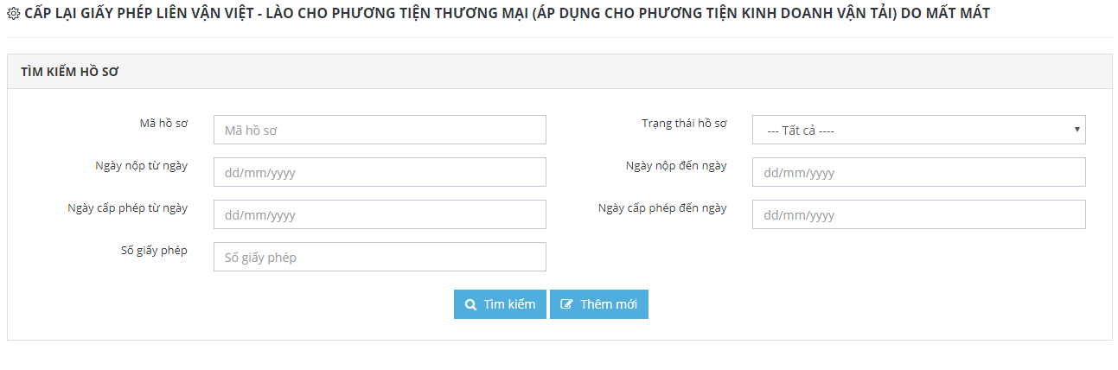

3. Thêm mới hồ sơ
Phần Thêm mới hồ sơ gồm có 5 phần chính bao gồm:
Phần I: Thông tin chung
Phần II: Loại hình kinh doanh vận tải
Phần III: Danh sách xe đề nghị cấp giấy phép liên vận Việt_ Lào
Phần IV: Thông tin tệp đính kèm
Phần V: Thông tin ký đơn
Để thực hiện thêm mới thành công 1 hồ sơ, cần phải điền đầy đủ các thông tin vào các trường được đánh dấu *.
3.1. Thêm mới Phần I: Thông tin chung
Đối với trường Đơn vị xử lý, đây là trường có nhiều lựa chọn đã được cài đặt sẵn. Click vào trường này và chọn 1 trong những đơn vị xử lý. Lần lượt nhập các giá trị vào các trường:
+ Chọn Đơn vị xử lý:
+ Nhập website của doanh nghiệp:
+ Nhập vào Số giấy phép vận tải đường bộ quốc tế Việt_Lào do Tổng cục Đường bộ Việt Nam cấp
+ Nhập vào Ngày cấp
Các trường Tên doanh nghiệp, Mã số thuế, Địa chỉ trụ sở, Điện thoại, fax, Email được lấy theo thông tin của tài khoản đăng nhập.

Lưu ý: Các trường có dầu * đỏ là các trường bắt buộc phải nhập dữ liệu, nếu không nhập đầy đủ sẽ không thể hoàn thành phần thêm mới hồ sơ.
3.2. Thêm mới Phần II: Loại hình kinh doanh vận tải
- Click chọn checkbox trong mục Loại hình hoạt động để chọn loại hình hoạt động của doanh nghiệp
Lưu ý: Khi người dùng chọn Vận tải hành khách bằng ô tô theo tuyến cố định
Người dùng cần Điền thêm các thông tin sau:
3.3. Thêm mới Phần III: Danh sách xe đề nghị cấp giấy phép liên vận Việt_ Lào
- Người dùng nhập các thông tin của xe vào các mục trong phần III
- Click hiện thị popup thêm thông tin của xe.
- Tại Popup Thêm xe: Nhập đầy đủ thông tin các trường
- Click “Lưu” để lưu lại thông tin xe, “Đóng ” để hủy thao tác thêm xe.
Lưu ý: Sau khi thêm thông tin, người dùng vẫn có thể sửa thông tin của xe hoặc xóa thông tin xe bằng việc click vào các nút để sửa , click xóa ở ở cột chức năng.
3.4. Thêm mới Phần IV: Thông tin tệp đính kèm
Click vào button chọn tệp trong cột Tệp đính kèm sau đó tải tệp lên
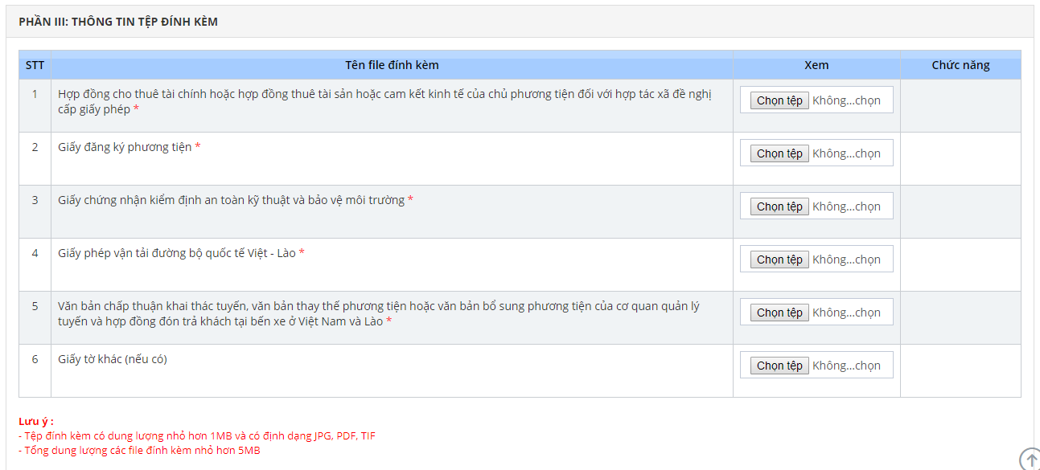
Lưu ý: Các tệp có dấu * đỏ là các trường bắt buộc phải nhập dữ liệu, nếu không nhập đầy đủ sẽ không thể hoàn thành phần thêm mới hồ sơ.
Với mỗi loại tệp đính kèm sẽ có yêu cầu khác nhau nên bạn cần phải tải lên đúng loại tệp và đúng với nội dung file yêu cầu. Khi tải tệp lên, bạn có thể xóa tệp vừa tải bằng cách click vào biểu tượng xóa trong cột Chức năng hoặc nút X. Tải tệp đính kèm bằng cách click vào hoặc nhấn vào link tệp.
3.5. Thêm mới Phần V: Thông tin ký đơn
+ Nhập vào thông tin Người ký đơn
+ Nhập vào thông tin Địa điểm ký
+Nhập thông tin chức danh
Lưu ý: Các tệp có dấu * đỏ là các trường bắt buộc phải nhập dữ liệu, nếu không nhập đầy đủ sẽ không thể hoàn thành phần thêm mới hồ sơ.
Sau khi đã hoàn thành nhập đầy đủ thông tin, bạn có thể click vào “Ghi lại” nếu chưa muốn gửi đi thông tin hồ sơ mình vừa nhập. Click “Đóng” nếu muốn hủy thao tác thêm mới và trở về màn hình danh sách hồ sơ. Khi click vào “Gửi hồ sơ” hồ sơ của bạn sẽ được gửi lên Bộ Giao Thông chờ xử lý. Đến bước này, bạn đã kết thúc quá trình Thêm mới đơn đăng ký Thủ tục cấp lại giấy phép liên vận Việt_Lào cho phương tiện thương mại (Áp dụng cho phương tiện kinh doanh vận tải) do mất mát.

4. Xem thông tin hồ sơ
Mỗi một hồ sơ sẽ có 1 trạng thái khác nhau, tùy thuộc vào trường hợp mà hồ sơ đó đang ở trạng thái xử lý. Các trạng thái hồ sơ bao gồm:
0. Mới tạo
1. Chờ tiếp nhận
2. Đã tiếp nhận
3. Yêu cầu sửa đổi bổ sung
4. Đã bổ sung hồ sơ
5. Đã rút hồ sơ
6. Từ chối cấp giấy phép
7. Đã trả kết quả
8. Xin sửa giấy phép
9. Đang xử lý
10. Đã trả giấy phép
11. Thu hồi giấy phép
Xem thông tin hồ sơ
Để xem được thông tin chi tiết về Hồ sơ bạn vừa thêm mới, tại màn hình Tìm kiếm hồ sơ, hồ sơ bạn mới tạo sẽ được hiển thị. Khi click chuột vào Mã hồ sơ, phần thông tin chi tiết của hồ sơ sẽ được hiển thị.
Bạn có thể tìm kiếm theo Mã hồ sơ để xem thông tin chi tiết của hồ sơ. Với chức năng Xem thông tin hồ sơ, bạn chỉ có thể xem được các thông tin mình đã nhập mà không thể chỉnh sửa, xóa hay hành động gì khác.
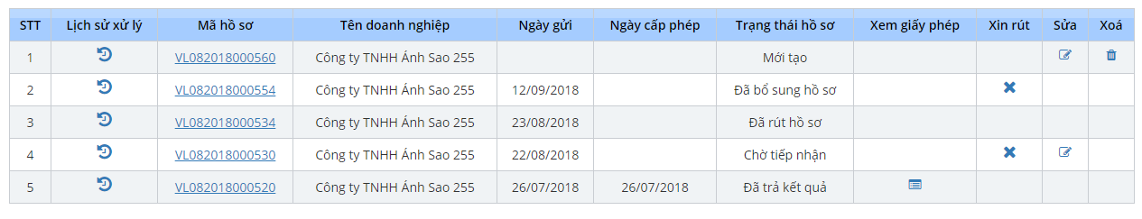
Click để xem chi tiết hồ sơ

Màn hình thông tin chi tiết 1 hồ sơ

- Click “Trở lại ” để trở về màn hình danh sách hồ sơ
- Click link của file đính kèm để download file .

5. Chỉnh sửa thông tin của hồ sơ
Khi hồ sơ ở trạng thái Yêu cầu sửa đổi bổ sung thì Doanh nghiệp mới được chỉnh sửa thông tin của hồ sơ.
Khi hồ sơ ở trạng thái Chờ tiếp nhận hoặc Mới tạo thì Doanh nghiệp có thể chủ động chỉnh sửa hồ sơ mà không cần gửi yêu cầu xin phép chỉnh sửa.
Các trường hợp trạng thái khác của hồ sơ không được chỉnh sửa.
Để có thể chỉnh sửa được hồ sơ, bạn cần xác định xem hồ sơ của mình có còn ở trong những 1 trong những trạng thái được kể tên ở trên không. Sau đó click button “Sửa - ” trong cột chức năng để tiến hành chỉnh sửa thông tin hồ sơ. Các thao tác chỉnh sửa hồ sơ cũng tương tự với các thao tác trong phần Thêm mới hồ sơ.

6. Xin rút hồ sơ
-Hồ sơ ở trạng thái Chờ tiếp nhận/ Đã tiếp nhận/ Yêu cầu sửa đổi bổ sung/ Đã bổ sung hồ sơ/ Thu hồi giấy phép/ Đang xử lý thì Người làm thủ tục được gửi Yêu cầu rút hồ sơ.
-Các trường hợp trạng thái hồ sơ khác thì Người làm thủ tục không được gửi Yêu cầu rút hồ sơ.
Các bước thực hiện Xin rút hồ sơ như sau:
Bước 1: Doanh nghiệp xin rút hồ sơ bằng cách tìm đến button Xin rút hồ sơ - trong cột chức năng đối với hồ sơ đó.
Nhập vào thông tin Lý do
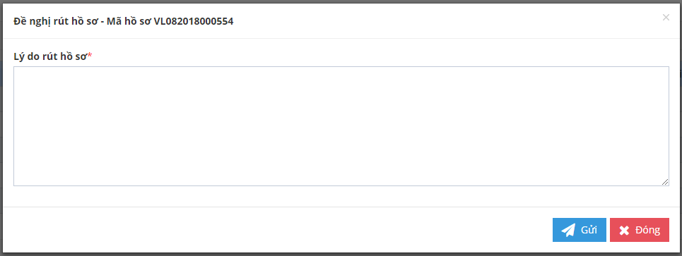
- Click vào “Gửi” để gửi Yêu cầu Xin rút hồ sơ.
- Click vào “Đóng” để hủy Yêu cầu Xin rút hồ sơ.
Bước 2: Hệ thống NSW tiếp nhận yêu cầu Hủy hồ sơ, gửi cho hệ thống Bộ giao thông vận tải. Cập nhật thông tin Hủy giấy phép.
Bước 3: Hệ thống Bộ GTVT tiếp nhận yêu cầu xin rút hồ sơ từ hệ thống NSW

7. Xem Lịch sử xử lý
Phần Xem lịch sử xử lý hồ sơ sẽ hiển thị những lần hồ sơ thay đổi thông tin, Người xử lý, Đơn vị xử lý, Nội dung, Thời gian, Trạng thái hồ sơ.
Để xem Lịch sử xử lý, bạn click vào button “Xem lịch sử xử lý - ” trong cột Lịch sử xử lý của bảng hiển thị kết quả tìm kiếm hồ sơ.

8. Xem thông tin giấy phép
Click vào button view trong cột chức năng Xem giấy phép
Màn hình danh sách giấy phép hiện thị sau khi chọn xem giấy phép
- Click xem giấy phép của từng xe

- Tại popup xem giấy phép của xe:
+ Click Link giấy phép để download và xem giấy phép đầy đủ của xe dạng PDF
+Click “Đóng” để trở về trang danh sách giấy phép.
- Click check box cột “Chọn” để chọn giấy phép muốn Xin sửa giấy phép hoặc Trả lại giấy phép.
- Click để xem lịch sử của giấy phép.

9. Xóa Hồ sơ
Khi hồ sơ ở trạng thái Mới tạo thì hồ sơ đó có thể xóa đi.
Tại màn hình Tìm kiếm hồ sơ, tìm đến hồ sơ ở trạng thái Mới tạo và muốn xóa bỏ, click button “Xóa - ” trong cột chức năng Xóa để hoàn tất quá trình Xóa Hồ sơ.

Click button “Xóa” rồi sau đó Click “Tôi chắc chắn” để hoàn thành.
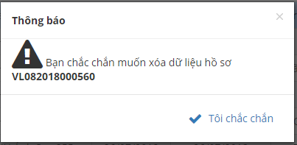

10. Yêu cầu xin sửa giấy phép
Khi hồ sơ ở trạng thái Đã trả kết quả có thể gửi yêu cầu xin sửa giấy phép.
Bước 1: Click vào button view trong cột chức năng Xem giấy phép
Bước 2: Chọn button xin sửa giấy phép
Nhập vào thông tin lý do
Click “Gửi” để gửi yêu cầu xin sửa giấy phép
Click “Đóng” để hủy yêu cầu xin sửa giấy phép và quay về màn hình thông tin giấy phép
Bước 2: Hệ thống NSW tiếp nhận yêu cầu từ Doanh nghiệp
Bước 3: Hệ thống Bộ GTVT tiếp nhận yêu cầu xin sửa giấy phép từ hệ thống NSW
Bước 4: Bộ GTVT xét duyệt yêu cầu sửa giấy phép của Doanh nghiệp
Bước 5: Hệ thống NSW tiếp nhận thông báo trả lời yêu cầu sửa giấy phép từ Bộ GTVT
Bước 6: Doanh nghiệp nhận thông báo duyệt yêu cầu xin sửa giấy phép.

11. Yêu cầu xin trả lại giấy phép
Khi hồ sơ ở trạng thái Đã trả kết quả có thể gửi yêu cầu xin trả lại giấy phép.
Bước 1: Click vào button view trong cột chức năng Xem giấy phép
Bước 2: Chọn button Trả lại giấy phép

Nhập vào thông tin lý do
Click “Gửi” để gửi yêu cầu trả lại giấy phép
Click “Đóng” để hủy yêu cầu trả lại giấy phép và quay về màn hình giấy phép
Bước 3: Hệ thống NSW tiếp nhận yêu cầu Trả lại giấy phép, gửi cho hệ thống Bộ giao thông vận tải. Cập nhật thông tin Trả lại giấy phép. Trạng thái Đã trả giấy phép.
Bước 4: Bộ giao thông vận tải nhận yêu cầu Trả lại giấy phép từ hệ thống NSW

9. THỦ TỤC CẤP GIẤY PHÉP LIÊN VẬN VIỆT-LÀO CHO PHƯƠNG TIỆN PHI THƯƠNG MẠI, PHƯƠNG TIỆN THƯƠNG MẠI PHỤC VỤ CÁC CÔNG TRÌNH, DỰ ÁN HOẶC HOẠT ĐỘNG KINH DOANH CỦA DOANH NGHIỆP, HỢP TÁC XÃ TRÊN LÃNH THỔ LÀO

1. Hướng dẫn truy cập vào hệ thống

1.1. Đăng nhập vào hệ thống Vietnam Single Window
Bước 1: Vào link chương trình:
Mở trình duyệt Firefox hoặc Chrome (hoặc 1 trình duyệt web bất kỳ) và gõ địa chỉ sau: https://vnsw.gov.vn/
Bước 2: Nhập tên truy cập và mật khẩu (theo danh sách tài khoản được cấp)
Bước 3: Nhấn nút “Đăng nhập” hoặc nhấn Enter
Lưu ý: Mật khẩu mới phải từ 8 ký tự trở lên, có chữ hoa, chữ thường và có ký tự đặc biệt. Ví dụ: 123456aA@

1.2. Đăng xuất phần mềm
Người dùng nhấn chuột vào link ‘Thoát’ phía trên cùng bên phải của menu chương trình để thoát khỏi phần mềm.

2. Tìm kiếm Hồ Sơ
Để thực hiện tìm kiếm được hồ sơ như ý muốn, thực hiện theo các bước sau:
Bước 1: Đăng nhập thành công vào hệ thống
Bước 2: Chọn: Nhóm các thủ tục Việt Nam -Lào
Bước 3: Chọn: Cấp giấy phép liên vận Việt -Lào cho phương tiện phi thương mại, phương tiện thương mại phục vụ các công trình, dự án hoặc hoạt động kinh doanh của doanh nghiệp, hợp tác xã trên lãnh thổ Lào.
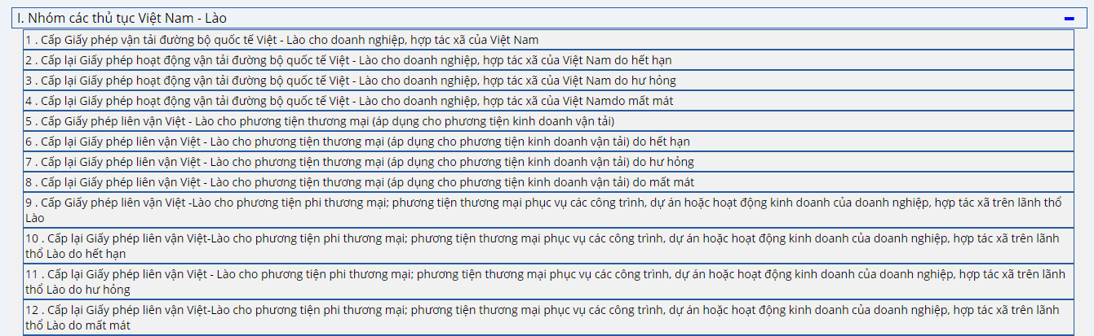

Bước 4: Thực hiện nhập các thông tin tìm kiếm hồ sơ theo những mục đã có sẵn như: Mã hồ sơ, Trạng thái hồ sơ, Ngày nộp từ, Ngày nộp đến, Ngày cấp phép từ, Ngày cấp phép đến.
Bước 5: Ấn button “Tìm kiếm - ” hoặc ấn Enter để tìm kiếm hồ sơ.
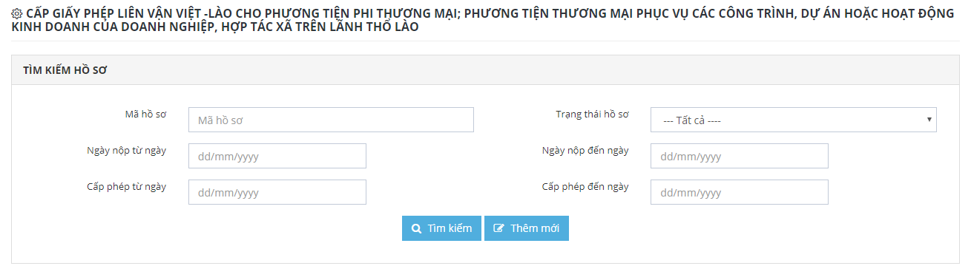

3. Thêm mới hồ sơ
Phần Thêm mới hồ sơ gồm có 5 phần chính bao gồm:
Phần I: Thông tin chung
Phần II: Mục đích chuyến đi
Phần III: Danh sách xe đề nghị cấp giấy phép liên vận Việt_ Lào
Phần IV: Thông tin tệp đính kèm
Phần V: Thông tin ký đơn
Để thực hiện thêm mới thành công 1 hồ sơ, cần phải điền đầy đủ các thông tin vào các trường được đánh dấu *.
3.1. Thêm mới Phần I: Thông tin chung
Đối với trường Đơn vị xử lý, đây là trường có nhiều lựa chọn đã được cài đặt sẵn. Click vào trường này và chọn 1 trong những đơn vị xử lý. Lần lượt nhập các giá trị vào các trường sau:
+ Chọn Đơn vị xử lý:
+ Nhập website của doanh nghiệp:
+ Nhập vào Số giấy phép vận tải đường bộ quốc tế Việt_Lào do Tổng cục Đường bộ Việt Nam cấp
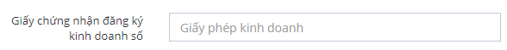
+ Nhập vào Ngày cấp
+ Nhập vào Cơ quan cấp

Các trường Tên doanh nghiệp, Mã số thuế, Địa chỉ trụ sở, Điện thoại, fax, Email được lấy theo thông tin của tài khoản đăng nhập.

Lưu ý: Các trường có dầu * đỏ là các trường bắt buộc phải nhập dữ liệu, nếu không nhập đầy đủ sẽ không thể hoàn thành phần thêm mới hồ sơ.
3.2. Thêm mới Phần II: Mục đích chuyến đi
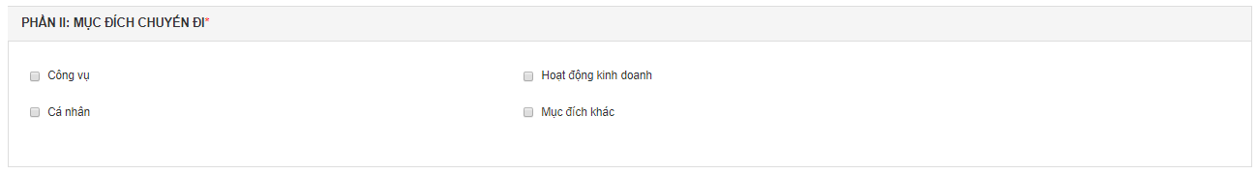
- Click chọn checkbox trong Phần II: Để chọn mục đích chuyến đi.
3.3. Thêm mới Phần III: Danh sách xe đề nghị cấp giấy phép liên vận Việt_ Lào
- Người dùng nhập các thông tin của xe vào các mục trong phần III
- Click hiện thị popup thêm thông tin của xe.
- Tại Popup Thêm xe: Nhập đầy đủ thông tin các trường
- Click “Lưu” để lưu lại thông tin xe, “Đóng ” để hủy thao tác thêm xe.
Lưu ý: Sau khi thêm thông tin, người dùng vẫn có thể sửa thông tin của xe hoặc xóa thông tin xe bằng việc click vào các nút để sửa , click xóa ở ở cột chức năng.

3.4. Thêm mới Phần IV: Thông tin tệp đính kèm
Click vào button chọn tệp trong cột Tệp đính kèm sau đó tải tệp lên
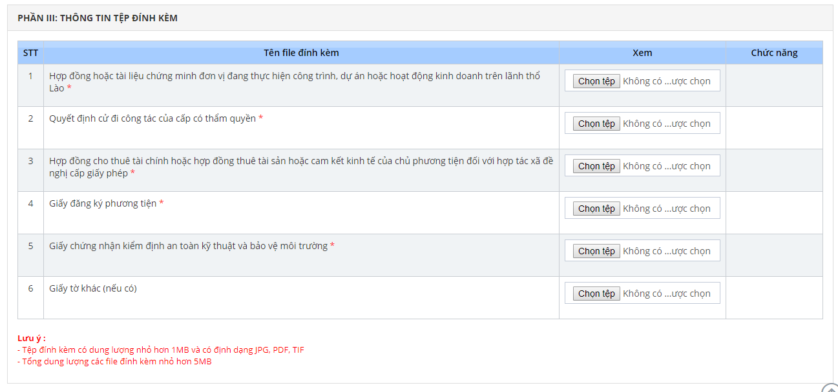
Lưu ý: Các tệp có dấu * đỏ là các trường bắt buộc phải nhập dữ liệu, nếu không nhập đầy đủ sẽ không thể hoàn thành phần thêm mới hồ sơ.
Với mỗi loại tệp đính kèm sẽ có yêu cầu khác nhau nên bạn cần phải tải lên đúng loại tệp và đúng với nội dung file yêu cầu. Khi tải tệp lên, bạn có thể xóa tệp vừa tải bằng cách click vào biểu tượng xóa trong cột Chức năng hoặc nút X. Tải tệp đính kèm bằng cách click vào  hoặc click link tệp.
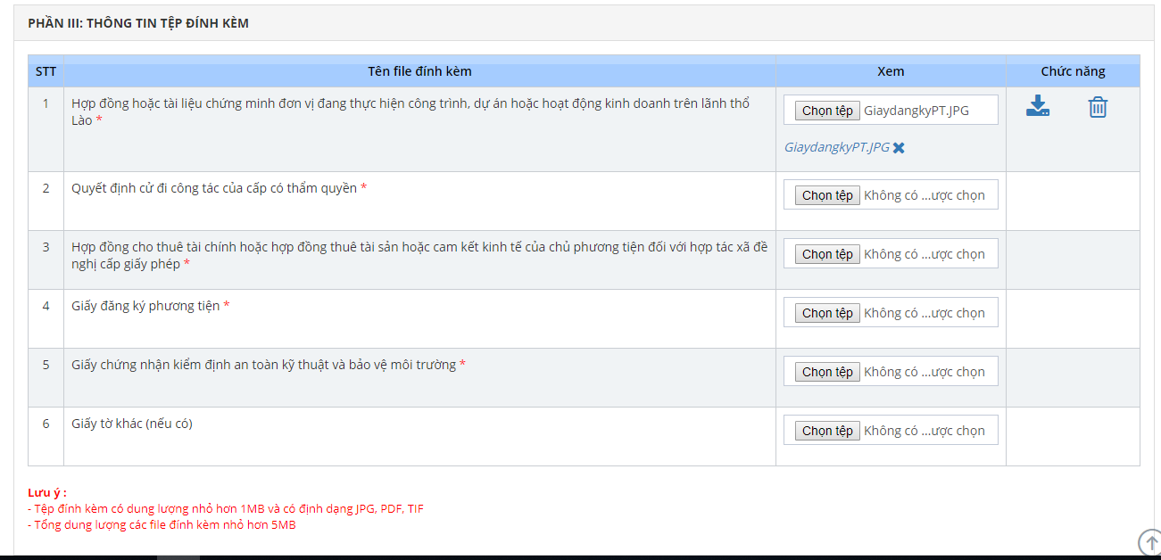
3.5. Thêm mới Phần V: Thông tin ký đơn
+ Nhập vào thông tin Người ký đơn
+ Nhập vào thông tin Địa điểm ký
+Nhập thông tin chức danh
Lưu ý: Các tệp có dấu * đỏ là các trường bắt buộc phải nhập dữ liệu, nếu không nhập đầy đủ sẽ không thể hoàn thành phần thêm mới hồ sơ.
Sau khi đã hoàn thành nhập đầy đủ thông tin, bạn có thể click vào “Ghi lại” nếu chưa muốn gửi đi thông tin hồ sơ mình vừa nhập. Click “Đóng” nếu muốn hủy thao tác thêm mới và trở về màn hình danh sách hồ sơ. Khi click vào “Gửi hồ sơ” hồ sơ của bạn sẽ được gửi lên Bộ Giao Thông chờ xử lý. Đến bước này, bạn đã kết thúc quá trình Thêm mới đơn đăng ký Thủ tục Cấp Giấy phép liên vận Việt -Lào cho phương tiện phi thương mại; phương tiện thương mại phục vụ các công trình, dự án hoặc hoạt động kinh doanh của doanh nghiệp, hợp tác xã trên lãnh thổ Lào


4. Xem thông tin hồ sơ
Mỗi một hồ sơ sẽ có 1 trạng thái khác nhau, tùy thuộc vào trường hợp mà hồ sơ đó đang ở trạng thái xử lý. Các trạng thái hồ sơ bao gồm:
0. Mới tạo
1. Chờ tiếp nhận
2. Đã tiếp nhận
3. Yêu cầu sửa đổi bổ sung
4. Đã bổ sung hồ sơ
5. Đã rút hồ sơ
6. Từ chối cấp giấy phép
7. Đã trả kết quả
8. Xin sửa giấy phép
9. Đang xử lý
10. Đã trả giấy phép
11. Thu hồi giấy phép
Xem thông tin hồ sơ
Để xem được thông tin chi tiết về Hồ sơ bạn vừa thêm mới, tại màn hình Tìm kiếm hồ sơ, hồ sơ bạn mới tạo sẽ được hiển thị. Khi click chuột vào Mã hồ sơ, phần thông tin chi tiết của hồ sơ sẽ được hiển thị.
Bạn có thể tìm kiếm theo Mã hồ sơ để xem thông tin chi tiết của hồ sơ. Với chức năng Xem thông tin hồ sơ, bạn chỉ có thể xem được các thông tin mình đã nhập mà không thể chỉnh sửa, xóa hay hành động gì khác.
Click để xem chi tiết hồ sơ
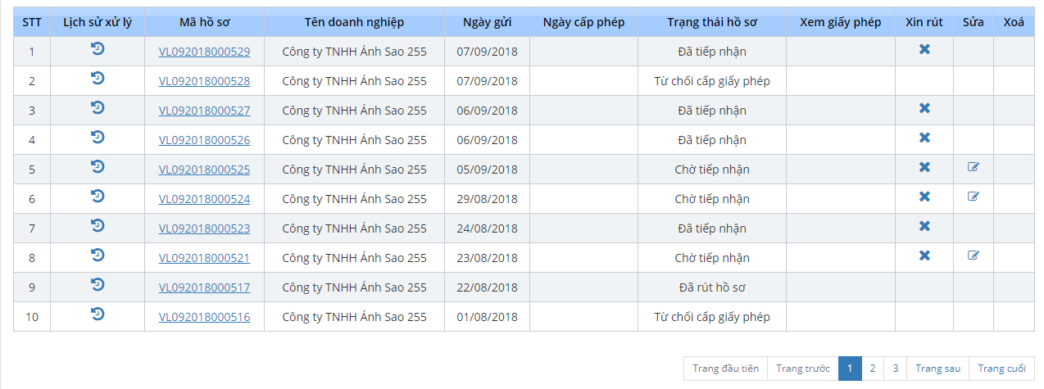
Màn hình thông tin chi tiết 1 hồ sơ

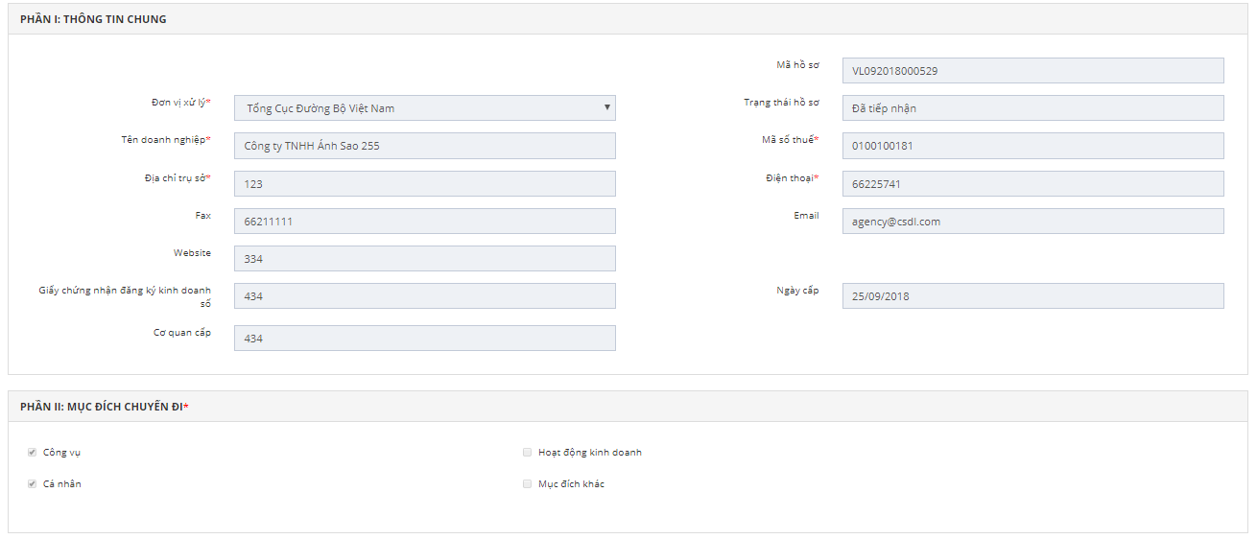
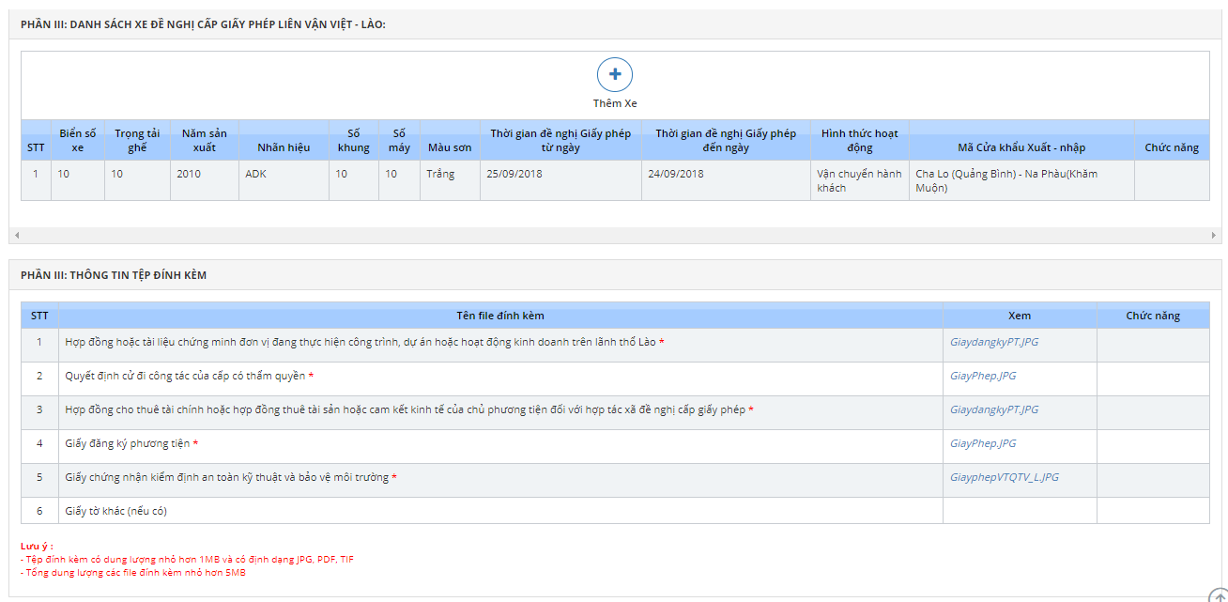
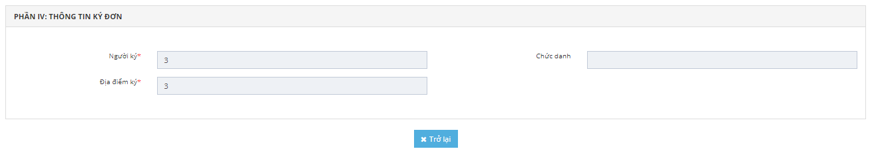
- Click “Trở lại ” để trở về màn hình danh sách hồ sơ
- Click link của file đính kèm để download file .

5. Chỉnh sửa thông tin của hồ sơ
Khi hồ sơ ở trạng thái Yêu cầu sửa đổi bổ sung thì Doanh nghiệp mới được chỉnh sửa thông tin của hồ sơ.
Khi hồ sơ ở trạng thái Chờ tiếp nhận hoặc Mới tạo thì Doanh nghiệp có thể chủ động chỉnh sửa hồ sơ mà không cần gửi yêu cầu xin phép chỉnh sửa.
Các trường hợp trạng thái khác của hồ sơ không được chỉnh sửa.
Để có thể chỉnh sửa được hồ sơ, bạn cần xác định xem hồ sơ của mình có còn ở trong những 1 trong những trạng thái được kể tên ở trên không. Sau đó click button “Sửa - ” trong cột chức năng để tiến hành chỉnh sửa thông tin hồ sơ. Các thao tác chỉnh sửa hồ sơ cũng tương tự với các thao tác trong phần Thêm mới hồ sơ.

6. Xin rút hồ sơ
-Hồ sơ ở trạng thái Chờ tiếp nhận/ Đã tiếp nhận/ Yêu cầu sửa đổi bổ sung/ Đã bổ sung hồ sơ/ Thu hồi giấy phép/ Đang xử lý thì Người làm thủ tục được gửi Yêu cầu rút hồ sơ.
-Các trường hợp trạng thái hồ sơ khác thì Người làm thủ tục không được gửi Yêu cầu rút hồ sơ.
Các bước thực hiện Xin rút hồ sơ như sau:
Bước 1: Doanh nghiệp xin rút hồ sơ bằng cách tìm đến button Xin rút hồ sơ - trong cột chức năng đối với hồ sơ đó.
Nhập vào thông tin Lý do
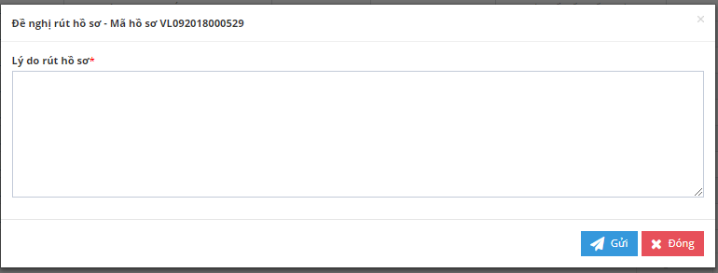
- Click vào “Gửi” để gửi Yêu cầu Xin rút hồ sơ.
- Click vào “Đóng” để hủy Yêu cầu Xin rút hồ sơ.
Bước 2: Hệ thống NSW tiếp nhận yêu cầu Hủy hồ sơ, gửi cho hệ thống Bộ giao thông vận tải. Cập nhật thông tin Hủy giấy phép.
Bước 3: Hệ thống Bộ GTVT tiếp nhận yêu cầu xin rút hồ sơ từ hệ thống NSW

7. Xem Lịch sử xử lý
Phần Xem lịch sử xử lý hồ sơ sẽ hiển thị những lần hồ sơ thay đổi thông tin, Người xử lý, Đơn vị xử lý, Nội dung, Thời gian, Trạng thái hồ sơ.
Để xem Lịch sử xử lý, bạn click vào button “Xem lịch sử xử lý - ” trong cột Lịch sử xử lý của bảng hiển thị kết quả tìm kiếm hồ sơ.

8. Xem thông tin giấy phép
Click vào button view trong cột chức năng Xem giấy phép
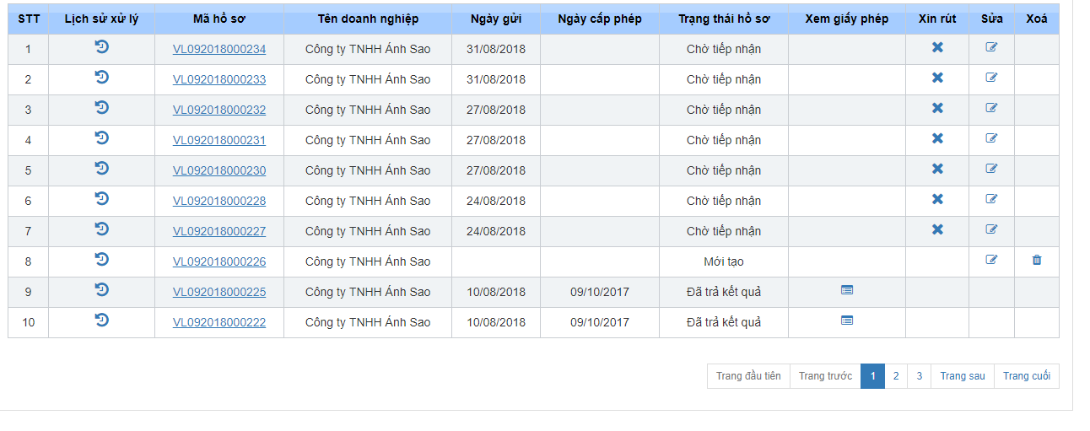
Màn hình danh sách giấy phép hiện thị sau khi chọn xem giấy phép
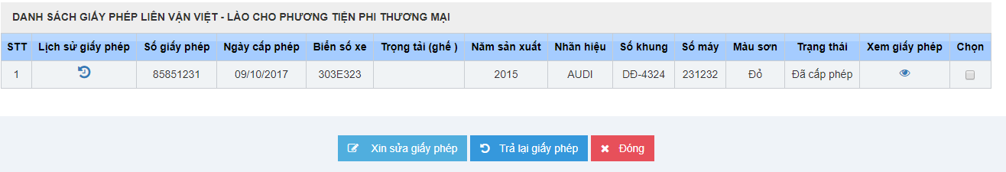
- Click xem giấy phép của từng xe

- Tại popup xem giấy phép của xe:
+ Click Link giấy phép để download và xem giấy phép đầy đủ của xe dạng PDF
+Click “Đóng” để trở về trang danh sách giấy phép.
- Click check box cột “Chọn” để chọn giấy phép muốn Xin sửa giấy phép hoặc Trả lại giấy phép.
- Click để xem lịch sử của giấy phép.

9. Xóa Hồ sơ
Khi hồ sơ ở trạng thái Mới tạo thì hồ sơ đó có thể xóa đi.
Tại màn hình Tìm kiếm hồ sơ, tìm đến hồ sơ ở trạng thái Mới tạo và muốn xóa bỏ, click button “Xóa - ” trong cột chức năng Xóa để hoàn tất quá trình Xóa Hồ sơ.
Click button “Xóa” rồi sau đó Click “Tôi chắc chắn” để hoàn thành.
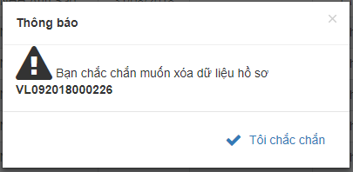

10. Yêu cầu xin sửa giấy phép
Khi hồ sơ ở trạng thái Đã trả kết quả có thể gửi yêu cầu xin sửa giấy phép.
Bước 1: Click vào button view trong cột chức năng Xem giấy phép
Bước 2: Chọn button xin sửa giấy phép
Nhập vào thông tin lý do
Click “Gửi” để gửi yêu cầu xin sửa giấy phép
Click “Đóng” để hủy yêu cầu xin sửa giấy phép và quay về màn hình thông tin giấy phép
Bước 2: Hệ thống NSW tiếp nhận yêu cầu từ Doanh nghiệp
Bước 3: Hệ thống Bộ GTVT tiếp nhận yêu cầu xin sửa giấy phép từ hệ thống NSW
Bước 4: Bộ GTVT xét duyệt yêu cầu sửa giấy phép của Doanh nghiệp
Bước 5: Hệ thống NSW tiếp nhận thông báo trả lời yêu cầu sửa giấy phép từ Bộ GTVT
Bước 6: Doanh nghiệp nhận thông báo duyệt yêu cầu xin sửa giấy phép.

11. Yêu cầu xin trả lại giấy phép
Khi hồ sơ ở trạng thái Đã trả kết quả có thể gửi yêu cầu xin trả lại giấy phép.
Bước 1: Click vào button view trong cột chức năng Xem giấy phép
Bước 2: Chọn button Trả lại giấy phép

Nhập vào thông tin lý do
Click “Gửi” để gửi yêu cầu trả lại giấy phép
Click “Đóng” để hủy yêu cầu trả lại giấy phép và quay về màn hình giấy phép
Bước 3: Hệ thống NSW tiếp nhận yêu cầu Trả lại giấy phép, gửi cho hệ thống Bộ giao thông vận tải. Cập nhật thông tin Trả lại giấy phép. Trạng thái Đã trả giấy phép.
Bước 4: Bộ giao thông vận tải nhận yêu cầu Trả lại giấy phép từ hệ thống NSW

10. THỦ TỤC CẤP LẠI GIẤY PHÉP LIÊN VẬN VIỆT-LÀO CHO PHƯƠNG TIỆN PHI THƯƠNG MẠI, PHƯƠNG TIỆN THƯƠNG MẠI PHỤC VỤ CÁC CÔNG TRÌNH, DỰ ÁN HOẶC HOẠT ĐỘNG KINH DOANH CỦA DOANH NGHIỆP, HỢP TÁC XÃ TRÊN LÃNH THỔ LÀO DO HẾT HẠN.

1. Hướng dẫn truy cập vào hệ thống

1.1. Đăng nhập vào hệ thống Vietnam Single Window
Bước 1: Vào link chương trình:
Mở trình duyệt Firefox hoặc Chrome (hoặc 1 trình duyệt web bất kỳ) và gõ địa chỉ sau: https://vnsw.gov.vn/
Bước 2: Nhập tên truy cập và mật khẩu (theo danh sách tài khoản được cấp)
Bước 3: Nhấn nút “Đăng nhập” hoặc nhấn Enter
Lưu ý: Mật khẩu mới phải từ 8 ký tự trở lên, có chữ hoa, chữ thường và có ký tự đặc biệt. Ví dụ: 123456aA@

1.2. Đăng xuất phần mềm
Người dùng nhấn chuột vào link ‘Thoát’ phía trên cùng bên phải của menu chương trình để thoát khỏi phần mềm.

2. Tìm kiếm Hồ Sơ
Để thực hiện tìm kiếm được hồ sơ như ý muốn, thực hiện theo các bước sau:
Bước 1: Đăng nhập thành công vào hệ thống
Bước 2: Chọn: Nhóm các thủ tục Việt Nam -Lào
Bước 3: Chọn: Cấp lại giấy phép liên vận Việt -Lào cho phương tiện phi thương mại, phương tiện thương mại phục vụ các công trình, dự án hoặc hoạt động kinh doanh của doanh nghiệp, hợp tác xã trên lãnh thổ Lào do hết hạn.

Bước 4: Thực hiện nhập các thông tin tìm kiếm hồ sơ theo những mục đã có sẵn như: Mã hồ sơ, Trạng thái hồ sơ, Ngày nộp từ, Ngày nộp đến, Ngày cấp phép từ, Ngày cấp phép đến.
Bước 5: Ấn button “Tìm kiếm - ” hoặc ấn Enter để tìm kiếm hồ sơ.
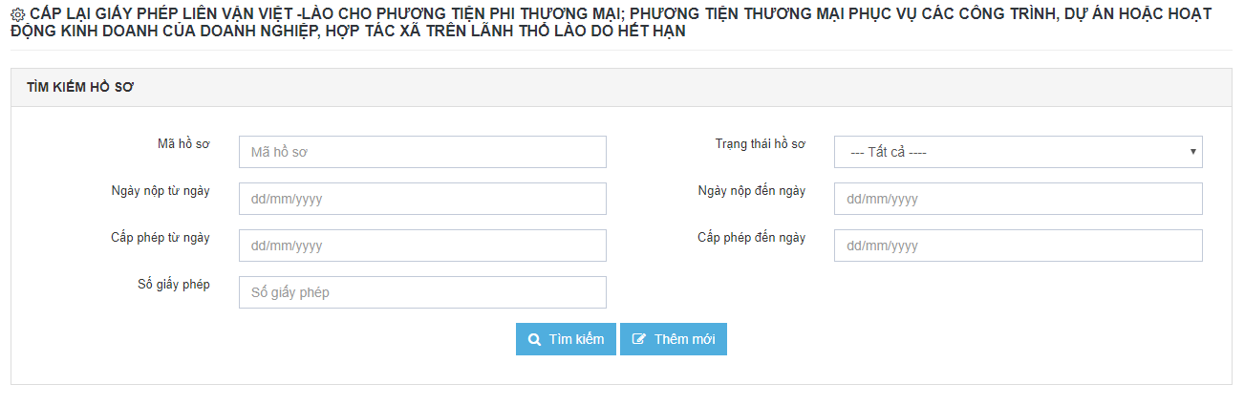

3. Thêm mới hồ sơ
Phần Thêm mới hồ sơ gồm có 5 phần chính bao gồm:
Phần I: Thông tin chung
Phần II: Mục đích chuyến đi
Phần III: Danh sách xe đề nghị cấp giấy phép liên vận Việt_ Lào
Phần IV: Thông tin tệp đính kèm
Phần V: Thông tin ký đơn
Để thực hiện thêm mới thành công 1 hồ sơ, cần phải điền đầy đủ các thông tin vào các trường được đánh dấu *.
3.1. Thêm mới Phần I: Thông tin chung
Đối với trường Đơn vị xử lý, đây là trường có nhiều lựa chọn đã được cài đặt sẵn. Click vào trường này và chọn 1 trong những đơn vị xử lý. Lần lượt nhập các giá trị vào các trường sau:
+ Chọn Đơn vị xử lý:
+ Nhập website của doanh nghiệp:
+ Nhập vào Số giấy phép vận tải đường bộ quốc tế Việt_Lào do Tổng cục Đường bộ Việt Nam cấp
+ Nhập vào Ngày cấp
+ Nhập vào Cơ quan cấp

Các trường Tên doanh nghiệp, Mã số thuế, Địa chỉ trụ sở, Điện thoại, fax, Email được lấy theo thông tin của tài khoản đăng nhập.

Lưu ý: Các trường có dầu * đỏ là các trường bắt buộc phải nhập dữ liệu, nếu không nhập đầy đủ sẽ không thể hoàn thành phần thêm mới hồ sơ.
3.2. Thêm mới Phần II: Mục đích chuyến đi
- Click chọn checkbox trong Phần II: Để chọn mục đích chuyến đi.
3.3. Thêm mới Phần III: Danh sách xe đề nghị cấp giấy phép liên vận Việt_ Lào
- Người dùng nhập các thông tin của xe vào các mục trong phần III
- Click hiện thị popup thêm thông tin của xe.
- Tại Popup Thêm xe: Nhập đầy đủ thông tin các trường
- Click “Lưu” để lưu lại thông tin xe, “Đóng ” để hủy thao tác thêm xe.
Lưu ý: Sau khi thêm thông tin, người dùng vẫn có thể sửa thông tin của xe hoặc xóa thông tin xe bằng việc click vào các nút để sửa , click xóa ở ở cột chức năng.

3.4. Thêm mới Phần IV: Thông tin tệp đính kèm
Click vào button chọn tệp trong cột Tệp đính kèm sau đó tải tệp lên
Lưu ý: Các tệp có dấu * đỏ là các trường bắt buộc phải nhập dữ liệu, nếu không nhập đầy đủ sẽ không thể hoàn thành phần thêm mới hồ sơ.
Với mỗi loại tệp đính kèm sẽ có yêu cầu khác nhau nên bạn cần phải tải lên đúng loại tệp và đúng với nội dung file yêu cầu. Khi tải tệp lên, bạn có thể xóa tệp vừa tải bằng cách click vào biểu tượng xóa trong cột Chức năng hoặc nút X. Tải tệp đính kèm bằng cách click vào hoặc click link tệp.
3.5. Thêm mới Phần V: Thông tin ký đơn
+ Nhập vào thông tin Người ký đơn
+ Nhập vào thông tin Địa điểm ký
+Nhập thông tin chức danh
Lưu ý: Các tệp có dấu * đỏ là các trường bắt buộc phải nhập dữ liệu, nếu không nhập đầy đủ sẽ không thể hoàn thành phần thêm mới hồ sơ.
Sau khi đã hoàn thành nhập đầy đủ thông tin, bạn có thể click vào “Ghi lại” nếu chưa muốn gửi đi thông tin hồ sơ mình vừa nhập. Click “Đóng” nếu muốn hủy thao tác thêm mới và trở về màn hình danh sách hồ sơ. Khi click vào “Gửi hồ sơ” hồ sơ của bạn sẽ được gửi lên Bộ Giao Thông chờ xử lý. Đến bước này, bạn đã kết thúc quá trình Thêm mới đơn đăng ký Thủ tục Cấp lại Giấy phép liên vận Việt -Lào cho phương tiện phi thương mại; phương tiện thương mại phục vụ các công trình, dự án hoặc hoạt động kinh doanh của doanh nghiệp, hợp tác xã trên lãnh thổ Lào do hết hạn.

4. Xem thông tin hồ sơ
Mỗi một hồ sơ sẽ có 1 trạng thái khác nhau, tùy thuộc vào trường hợp mà hồ sơ đó đang ở trạng thái xử lý. Các trạng thái hồ sơ bao gồm:
0. Mới tạo
1. Chờ tiếp nhận
2. Đã tiếp nhận
3. Yêu cầu sửa đổi bổ sung
4. Đã bổ sung hồ sơ
5. Đã rút hồ sơ
6. Từ chối cấp giấy phép
7. Đã trả kết quả
8. Xin sửa giấy phép
9. Đang xử lý
10. Đã trả giấy phép
11. Thu hồi giấy phép
Xem thông tin hồ sơ
Để xem được thông tin chi tiết về Hồ sơ bạn vừa thêm mới, tại màn hình Tìm kiếm hồ sơ, hồ sơ bạn mới tạo sẽ được hiển thị. Khi click chuột vào Mã hồ sơ, phần thông tin chi tiết của hồ sơ sẽ được hiển thị.
Bạn có thể tìm kiếm theo Mã hồ sơ để xem thông tin chi tiết của hồ sơ. Với chức năng Xem thông tin hồ sơ, bạn chỉ có thể xem được các thông tin mình đã nhập mà không thể chỉnh sửa, xóa hay hành động gì khác.
Click để xem chi tiết hồ sơ
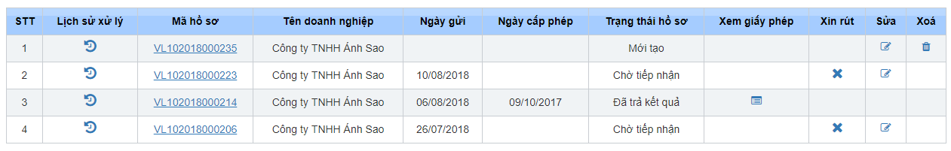
Màn hình thông tin chi tiết 1 hồ sơ

- Click “Trở lại ” để trở về màn hình danh sách hồ sơ
- Click link của file đính kèm để download file .

5. Chỉnh sửa thông tin của hồ sơ
Khi hồ sơ ở trạng thái Yêu cầu sửa đổi bổ sung thì Doanh nghiệp mới được chỉnh sửa thông tin của hồ sơ.
Khi hồ sơ ở trạng thái Chờ tiếp nhận hoặc Mới tạo thì Doanh nghiệp có thể chủ động chỉnh sửa hồ sơ mà không cần gửi yêu cầu xin phép chỉnh sửa.
Các trường hợp trạng thái khác của hồ sơ không được chỉnh sửa.
Để có thể chỉnh sửa được hồ sơ, bạn cần xác định xem hồ sơ của mình có còn ở trong những 1 trong những trạng thái được kể tên ở trên không. Sau đó click button “Sửa - ” trong cột chức năng để tiến hành chỉnh sửa thông tin hồ sơ. Các thao tác chỉnh sửa hồ sơ cũng tương tự với các thao tác trong phần Thêm mới hồ sơ.

6. Xin rút hồ sơ
-Hồ sơ ở trạng thái Chờ tiếp nhận/ Đã tiếp nhận/ Yêu cầu sửa đổi bổ sung/ Đã bổ sung hồ sơ/ Thu hồi giấy phép/ Đang xử lý thì Người làm thủ tục được gửi Yêu cầu rút hồ sơ.
-Các trường hợp trạng thái hồ sơ khác thì Người làm thủ tục không được gửi Yêu cầu rút hồ sơ.
Các bước thực hiện Xin rút hồ sơ như sau:
Bước 1: Doanh nghiệp xin rút hồ sơ bằng cách tìm đến button Xin rút hồ sơ - trong cột chức năng đối với hồ sơ đó.
Nhập vào thông tin Lý do
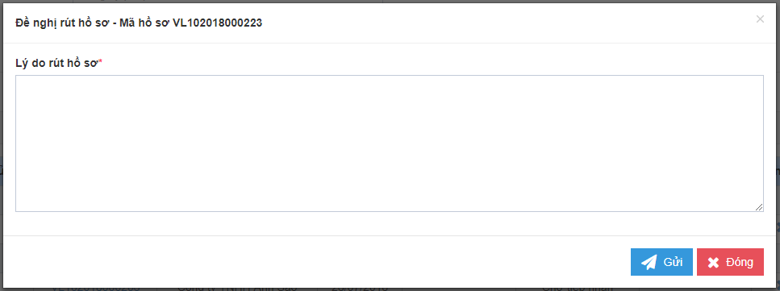
- Click vào “Gửi” để gửi Yêu cầu Xin rút hồ sơ.
- Click vào “Đóng” để hủy Yêu cầu Xin rút hồ sơ.
Bước 2: Hệ thống NSW tiếp nhận yêu cầu Hủy hồ sơ, gửi cho hệ thống Bộ giao thông vận tải. Cập nhật thông tin Hủy giấy phép.
Bước 3: Hệ thống Bộ GTVT tiếp nhận yêu cầu xin rút hồ sơ từ hệ thống NSW

7. Xem Lịch sử xử lý
Phần Xem lịch sử xử lý hồ sơ sẽ hiển thị những lần hồ sơ thay đổi thông tin, Người xử lý, Đơn vị xử lý, Nội dung, Thời gian, Trạng thái hồ sơ.
Để xem Lịch sử xử lý, bạn click vào button “Xem lịch sử xử lý - ” trong cột Lịch sử xử lý của bảng hiển thị kết quả tìm kiếm hồ sơ.

8. Xem thông tin giấy phép
Click vào button view trong cột chức năng Xem giấy phép
Màn hình danh sách giấy phép hiện thị sau khi chọn xem giấy phép
- Click xem giấy phép của từng xe

- Tại popup xem giấy phép của xe:
+ Click Link giấy phép để download và xem giấy phép đầy đủ của xe dạng PDF
+Click “Đóng” để trở về trang danh sách giấy phép.
- Click check box cột “Chọn” để chọn giấy phép muốn Xin sửa giấy phép hoặc Trả lại giấy phép.
- Click để xem lịch sử của giấy phép.

9. Xóa Hồ sơ
Khi hồ sơ ở trạng thái Mới tạo thì hồ sơ đó có thể xóa đi.
Tại màn hình Tìm kiếm hồ sơ, tìm đến hồ sơ ở trạng thái Mới tạo và muốn xóa bỏ, click button “Xóa - ” trong cột chức năng Xóa để hoàn tất quá trình Xóa Hồ sơ.

Click button “Xóa” rồi sau đó Click “Tôi chắc chắn” để hoàn thành.
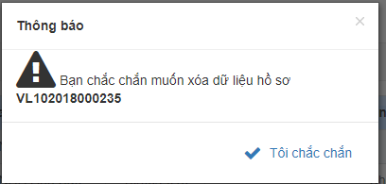

10. Yêu cầu xin sửa giấy phép
Khi hồ sơ ở trạng thái Đã trả kết quả có thể gửi yêu cầu xin sửa giấy phép.
Bước 1: Click vào button view trong cột chức năng Xem giấy phép
Bước 2: Chọn button xin sửa giấy phép
Nhập vào thông tin lý do
Click “Gửi” để gửi yêu cầu xin sửa giấy phép
Click “Đóng” để hủy yêu cầu xin sửa giấy phép và quay về màn hình thông tin giấy phép
Bước 2: Hệ thống NSW tiếp nhận yêu cầu từ Doanh nghiệp
Bước 3: Hệ thống Bộ GTVT tiếp nhận yêu cầu xin sửa giấy phép từ hệ thống NSW
Bước 4: Bộ GTVT xét duyệt yêu cầu sửa giấy phép của Doanh nghiệp
Bước 5: Hệ thống NSW tiếp nhận thông báo trả lời yêu cầu sửa giấy phép từ Bộ GTVT
Bước 6: Doanh nghiệp nhận thông báo duyệt yêu cầu xin sửa giấy phép.

11. Yêu cầu xin trả lại giấy phép
Khi hồ sơ ở trạng thái Đã trả kết quả có thể gửi yêu cầu xin trả lại giấy phép.
Bước 1: Click vào button view trong cột chức năng Xem giấy phép
Bước 2: Chọn button Trả lại giấy phép

Nhập vào thông tin lý do
Click “Gửi” để gửi yêu cầu trả lại giấy phép
Click “Đóng” để hủy yêu cầu trả lại giấy phép và quay về màn hình giấy phép
Bước 3: Hệ thống NSW tiếp nhận yêu cầu Trả lại giấy phép, gửi cho hệ thống Bộ giao thông vận tải. Cập nhật thông tin Trả lại giấy phép. Trạng thái Đã trả giấy phép.
Bước 4: Bộ giao thông vận tải nhận yêu cầu Trả lại giấy phép từ hệ thống NSW

11. THỦ TỤC CẤP LẠI GIẤY PHÉP LIÊN VẬN VIỆT-LÀO CHO PHƯƠNG TIỆN PHI THƯƠNG MẠI, PHƯƠNG TIỆN THƯƠNG MẠI PHỤC VỤ CÁC CÔNG TRÌNH, DỰ ÁN HOẶC HOẠT ĐỘNG KINH DOANH CỦA DOANH NGHIỆP, HỢP TÁC XÃ TRÊN LÃNH THỔ LÀO DO HƯ HỎNG.

1. Hướng dẫn truy cập vào hệ thống

1.1. Đăng nhập vào hệ thống Vietnam Single Window
Bước 1: Vào link chương trình:
Mở trình duyệt Firefox hoặc Chrome (hoặc 1 trình duyệt web bất kỳ) và gõ địa chỉ sau: https://vnsw.gov.vn/
Bước 2: Nhập tên truy cập và mật khẩu (theo danh sách tài khoản được cấp)
Bước 3: Nhấn nút “Đăng nhập” hoặc nhấn Enter
Lưu ý: Mật khẩu mới phải từ 8 ký tự trở lên, có chữ hoa, chữ thường và có ký tự đặc biệt. Ví dụ: 123456aA@

1.2. Đăng xuất phần mềm
Người dùng nhấn chuột vào link ‘Thoát’ phía trên cùng bên phải của menu chương trình để thoát khỏi phần mềm.

2. Tìm kiếm Hồ Sơ
Để thực hiện tìm kiếm được hồ sơ như ý muốn, thực hiện theo các bước sau:
Bước 1: Đăng nhập thành công vào hệ thống
Bước 2: Chọn: Nhóm các thủ tục Việt Nam -Lào
Bước 3: Chọn: Cấp lại giấy phép liên vận Việt -Lào cho phương tiện phi thương mại, phương tiện thương mại phục vụ các công trình, dự án hoặc hoạt động kinh doanh của doanh nghiệp, hợp tác xã trên lãnh thổ Lào do hư hỏng.

Bước 4: Thực hiện nhập các thông tin tìm kiếm hồ sơ theo những mục đã có sẵn như: Mã hồ sơ, Trạng thái hồ sơ, Ngày nộp từ, Ngày nộp đến, Ngày cấp phép từ, Ngày cấp phép đến.
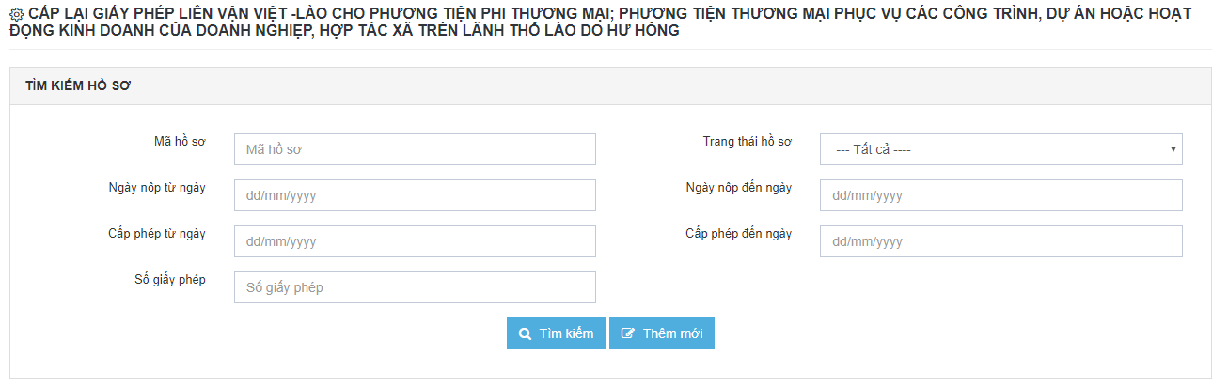
Bước 5: Ấn button “Tìm kiếm - ” hoặc ấn Enter để tìm kiếm hồ sơ.

3. Thêm mới hồ sơ
Phần Thêm mới hồ sơ gồm có 5 phần chính bao gồm:
Phần I: Thông tin chung
Phần II: Mục đích chuyến đi
Phần III: Danh sách xe đề nghị cấp giấy phép liên vận Việt_ Lào
Phần IV: Thông tin tệp đính kèm
Phần V: Thông tin ký đơn
Để thực hiện thêm mới thành công 1 hồ sơ, cần phải điền đầy đủ các thông tin vào các trường được đánh dấu *.
3.1. Thêm mới Phần I: Thông tin chung
Đối với trường Đơn vị xử lý, đây là trường có nhiều lựa chọn đã được cài đặt sẵn. Click vào trường này và chọn 1 trong những đơn vị xử lý. Lần lượt nhập các giá trị vào các trường sau:
+ Chọn Đơn vị xử lý:
+ Nhập website của doanh nghiệp:
+ Nhập vào Số giấy phép vận tải đường bộ quốc tế Việt_Lào do Tổng cục Đường bộ Việt Nam cấp
+ Nhập vào Ngày cấp
+ Nhập vào Cơ quan cấp

Các trường Tên doanh nghiệp, Mã số thuế, Địa chỉ trụ sở, Điện thoại, fax, Email được lấy theo thông tin của tài khoản đăng nhập.

Lưu ý: Các trường có dầu * đỏ là các trường bắt buộc phải nhập dữ liệu, nếu không nhập đầy đủ sẽ không thể hoàn thành phần thêm mới hồ sơ.
3.2. Thêm mới Phần II: Mục đích chuyến đi
- Click chọn checkbox trong Phần II: Để chọn mục đích chuyến đi.
3.3. Thêm mới Phần III: Danh sách xe đề nghị cấp giấy phép liên vận Việt_ Lào
- Người dùng nhập các thông tin của xe vào các mục trong phần III
- Click hiện thị popup thêm thông tin của xe.
- Tại Popup Thêm xe: Nhập đầy đủ thông tin các trường
- Click “Lưu” để lưu lại thông tin xe, “Đóng ” để hủy thao tác thêm xe.
Lưu ý: Sau khi thêm thông tin, người dùng vẫn có thể sửa thông tin của xe hoặc xóa thông tin xe bằng việc click vào các nút để sửa , click xóa ở ở cột chức năng.

3.4. Thêm mới Phần IV: Thông tin tệp đính kèm
Click vào button chọn tệp trong cột Tệp đính kèm sau đó tải tệp lên
Lưu ý: Các tệp có dấu * đỏ là các trường bắt buộc phải nhập dữ liệu, nếu không nhập đầy đủ sẽ không thể hoàn thành phần thêm mới hồ sơ.
Với mỗi loại tệp đính kèm sẽ có yêu cầu khác nhau nên bạn cần phải tải lên đúng loại tệp và đúng với nội dung file yêu cầu. Khi tải tệp lên, bạn có thể xóa tệp vừa tải bằng cách click vào biểu tượng xóa trong cột Chức năng hoặc nút X. Tải tệp đính kèm bằng cách click vào hoặc click link tệp.
3.5. Thêm mới Phần V: Thông tin ký đơn
+ Nhập vào thông tin Người ký đơn
+ Nhập vào thông tin Địa điểm ký
+Nhập thông tin chức danh
Lưu ý: Các tệp có dấu * đỏ là các trường bắt buộc phải nhập dữ liệu, nếu không nhập đầy đủ sẽ không thể hoàn thành phần thêm mới hồ sơ.
Sau khi đã hoàn thành nhập đầy đủ thông tin, bạn có thể click vào “Ghi lại” nếu chưa muốn gửi đi thông tin hồ sơ mình vừa nhập. Click “Đóng” nếu muốn hủy thao tác thêm mới và trở về màn hình danh sách hồ sơ. Khi click vào “Gửi hồ sơ” hồ sơ của bạn sẽ được gửi lên Bộ Giao Thông chờ xử lý. Đến bước này, bạn đã kết thúc quá trình Thêm mới đơn đăng ký Thủ tục Cấp lại Giấy phép liên vận Việt -Lào cho phương tiện phi thương mại; phương tiện thương mại phục vụ các công trình, dự án hoặc hoạt động kinh doanh của doanh nghiệp, hợp tác xã trên lãnh thổ Lào do hư hỏng.

4. Xem thông tin hồ sơ
Mỗi một hồ sơ sẽ có 1 trạng thái khác nhau, tùy thuộc vào trường hợp mà hồ sơ đó đang ở trạng thái xử lý. Các trạng thái hồ sơ bao gồm:
0. Mới tạo
1. Chờ tiếp nhận
2. Đã tiếp nhận
3. Yêu cầu sửa đổi bổ sung
4. Đã bổ sung hồ sơ
5. Đã rút hồ sơ
6. Từ chối cấp giấy phép
7. Đã trả kết quả
8. Xin sửa giấy phép
9. Đang xử lý
10. Đã trả giấy phép
11. Thu hồi giấy phép
Xem thông tin hồ sơ
Để xem được thông tin chi tiết về Hồ sơ bạn vừa thêm mới, tại màn hình Tìm kiếm hồ sơ, hồ sơ bạn mới tạo sẽ được hiển thị. Khi click chuột vào Mã hồ sơ, phần thông tin chi tiết của hồ sơ sẽ được hiển thị.
Bạn có thể tìm kiếm theo Mã hồ sơ để xem thông tin chi tiết của hồ sơ. Với chức năng Xem thông tin hồ sơ, bạn chỉ có thể xem được các thông tin mình đã nhập mà không thể chỉnh sửa, xóa hay hành động gì khác.
Click để xem chi tiết hồ sơ
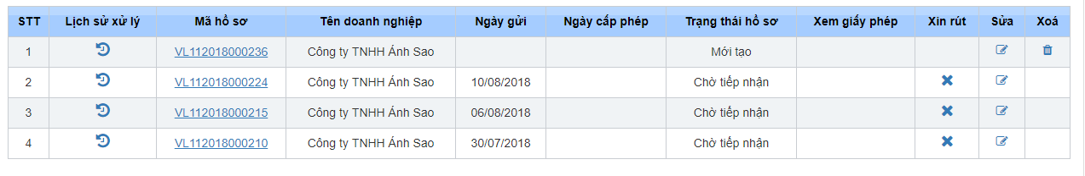
Màn hình thông tin chi tiết 1 hồ sơ

- Click “Trở lại ” để trở về màn hình danh sách hồ sơ
- Click link của file đính kèm để download file .

5. Chỉnh sửa thông tin của hồ sơ
Khi hồ sơ ở trạng thái Yêu cầu sửa đổi bổ sung thì Doanh nghiệp mới được chỉnh sửa thông tin của hồ sơ.
Khi hồ sơ ở trạng thái Chờ tiếp nhận hoặc Mới tạo thì Doanh nghiệp có thể chủ động chỉnh sửa hồ sơ mà không cần gửi yêu cầu xin phép chỉnh sửa.
Các trường hợp trạng thái khác của hồ sơ không được chỉnh sửa.
Để có thể chỉnh sửa được hồ sơ, bạn cần xác định xem hồ sơ của mình có còn ở trong những 1 trong những trạng thái được kể tên ở trên không. Sau đó click button “Sửa - ” trong cột chức năng để tiến hành chỉnh sửa thông tin hồ sơ. Các thao tác chỉnh sửa hồ sơ cũng tương tự với các thao tác trong phần Thêm mới hồ sơ.

6. Xin rút hồ sơ
-Hồ sơ ở trạng thái Chờ tiếp nhận/ Đã tiếp nhận/ Yêu cầu sửa đổi bổ sung/ Đã bổ sung hồ sơ/ Thu hồi giấy phép/ Đang xử lý thì Người làm thủ tục được gửi Yêu cầu rút hồ sơ.
-Các trường hợp trạng thái hồ sơ khác thì Người làm thủ tục không được gửi Yêu cầu rút hồ sơ.
Các bước thực hiện Xin rút hồ sơ như sau:
Bước 1: Doanh nghiệp xin rút hồ sơ bằng cách tìm đến button Xin rút hồ sơ - trong cột chức năng đối với hồ sơ đó.
Nhập vào thông tin Lý do
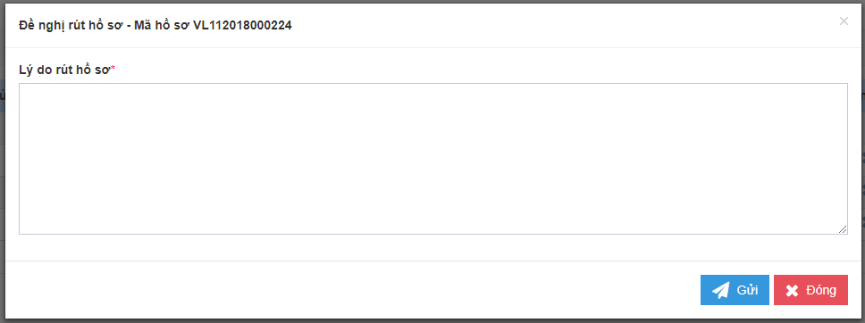
- Click vào “Gửi” để gửi Yêu cầu Xin rút hồ sơ.
- Click vào “Đóng” để hủy Yêu cầu Xin rút hồ sơ.
Bước 2: Hệ thống NSW tiếp nhận yêu cầu Hủy hồ sơ, gửi cho hệ thống Bộ giao thông vận tải. Cập nhật thông tin Hủy giấy phép.
Bước 3: Hệ thống Bộ GTVT tiếp nhận yêu cầu xin rút hồ sơ từ hệ thống NSW

7. Xem Lịch sử xử lý
Phần Xem lịch sử xử lý hồ sơ sẽ hiển thị những lần hồ sơ thay đổi thông tin, Người xử lý, Đơn vị xử lý, Nội dung, Thời gian, Trạng thái hồ sơ.
Để xem Lịch sử xử lý, bạn click vào button “Xem lịch sử xử lý - ” trong cột Lịch sử xử lý của bảng hiển thị kết quả tìm kiếm hồ sơ.

8. Xem thông tin giấy phép
Click vào button view trong cột chức năng Xem giấy phép
Màn hình danh sách giấy phép hiện thị sau khi chọn xem giấy phép
- Click xem giấy phép của từng xe

- Tại popup xem giấy phép của xe:
+ Click Link giấy phép để download và xem giấy phép đầy đủ của xe dạng PDF
+Click “Đóng” để trở về trang danh sách giấy phép.
- Click check box cột “Chọn” để chọn giấy phép muốn Xin sửa giấy phép hoặc Trả lại giấy phép.
- Click để xem lịch sử của giấy phép.

9. Xóa Hồ sơ
Khi hồ sơ ở trạng thái Mới tạo thì hồ sơ đó có thể xóa đi.
Tại màn hình Tìm kiếm hồ sơ, tìm đến hồ sơ ở trạng thái Mới tạo và muốn xóa bỏ, click button “Xóa - ” trong cột chức năng Xóa để hoàn tất quá trình Xóa Hồ sơ.

Click button “Xóa” rồi sau đó Click “Tôi chắc chắn” để hoàn thành.

10. Yêu cầu xin sửa giấy phép
Khi hồ sơ ở trạng thái Đã trả kết quả có thể gửi yêu cầu xin sửa giấy phép.
Bước 1: Click vào button view trong cột chức năng Xem giấy phép
Bước 2: Chọn button xin sửa giấy phép
Nhập vào thông tin lý do
Click “Gửi” để gửi yêu cầu xin sửa giấy phép
Click “Đóng” để hủy yêu cầu xin sửa giấy phép và quay về màn hình thông tin giấy phép
Bước 2: Hệ thống NSW tiếp nhận yêu cầu từ Doanh nghiệp
Bước 3: Hệ thống Bộ GTVT tiếp nhận yêu cầu xin sửa giấy phép từ hệ thống NSW
Bước 4: Bộ GTVT xét duyệt yêu cầu sửa giấy phép của Doanh nghiệp
Bước 5: Hệ thống NSW tiếp nhận thông báo trả lời yêu cầu sửa giấy phép từ Bộ GTVT
Bước 6: Doanh nghiệp nhận thông báo duyệt yêu cầu xin sửa giấy phép.

11. Yêu cầu xin trả lại giấy phép
Khi hồ sơ ở trạng thái Đã trả kết quả có thể gửi yêu cầu xin trả lại giấy phép.
Bước 1: Click vào button view trong cột chức năng Xem giấy phép
Bước 2: Chọn button Trả lại giấy phép

Nhập vào thông tin lý do
Click “Gửi” để gửi yêu cầu trả lại giấy phép
Click “Đóng” để hủy yêu cầu trả lại giấy phép và quay về màn hình giấy phép
Bước 3: Hệ thống NSW tiếp nhận yêu cầu Trả lại giấy phép, gửi cho hệ thống Bộ giao thông vận tải. Cập nhật thông tin Trả lại giấy phép. Trạng thái Đã trả giấy phép.
Bước 4: Bộ giao thông vận tải nhận yêu cầu Trả lại giấy phép từ hệ thống NSW

12. THỦ TỤC CẤP LẠI GIẤY PHÉP LIÊN VẬN VIỆT-LÀO CHO PHƯƠNG TIỆN PHI THƯƠNG MẠI, PHƯƠNG TIỆN THƯƠNG MẠI PHỤC VỤ CÁC CÔNG TRÌNH, DỰ ÁN HOẶC HOẠT ĐỘNG KINH DOANH CỦA DOANH NGHIỆP, HỢP TÁC XÃ TRÊN LÃNH THỔ LÀO DO MẤT MÁT.

1. Hướng dẫn truy cập vào hệ thống

1.1. Đăng nhập vào hệ thống Vietnam Single Window
Bước 1: Vào link chương trình:
Mở trình duyệt Firefox hoặc Chrome (hoặc 1 trình duyệt web bất kỳ) và gõ địa chỉ sau: https://vnsw.gov.vn/
Bước 2: Nhập tên truy cập và mật khẩu (theo danh sách tài khoản được cấp)
Bước 3: Nhấn nút “Đăng nhập” hoặc nhấn Enter
Lưu ý: Mật khẩu mới phải từ 8 ký tự trở lên, có chữ hoa, chữ thường và có ký tự đặc biệt. Ví dụ: 123456aA@

1.2. Đăng xuất phần mềm
Người dùng nhấn chuột vào link ‘Thoát’ phía trên cùng bên phải của menu chương trình để thoát khỏi phần mềm.

2. Tìm kiếm Hồ Sơ
Để thực hiện tìm kiếm được hồ sơ như ý muốn, thực hiện theo các bước sau:
Bước 1: Đăng nhập thành công vào hệ thống
Bước 2: Chọn: Nhóm các thủ tục Việt Nam -Lào
Bước 3: Chọn: Cấp lại giấy phép liên vận Việt -Lào cho phương tiện phi thương mại, phương tiện thương mại phục vụ các công trình, dự án hoặc hoạt động kinh doanh của doanh nghiệp, hợp tác xã trên lãnh thổ Lào do mất mát.

Bước 4: Thực hiện nhập các thông tin tìm kiếm hồ sơ theo những mục đã có sẵn như: Mã hồ sơ, Trạng thái hồ sơ, Ngày nộp từ, Ngày nộp đến, Ngày cấp phép từ, Ngày cấp phép đến.
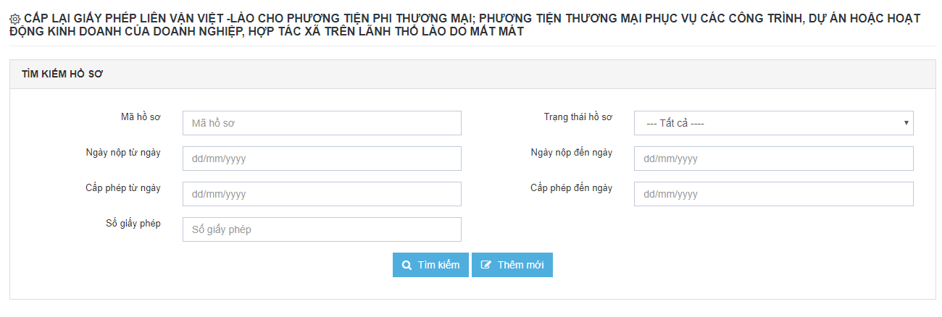
Bước 5: Ấn button “Tìm kiếm - ” hoặc ấn Enter để tìm kiếm hồ sơ.

3. Thêm mới hồ sơ
Phần Thêm mới hồ sơ gồm có 5 phần chính bao gồm:
Phần I: Thông tin chung
Phần II: Mục đích chuyến đi
Phần III: Danh sách xe đề nghị cấp giấy phép liên vận Việt_ Lào
Phần IV: Thông tin tệp đính kèm
Phần V: Thông tin ký đơn
Để thực hiện thêm mới thành công 1 hồ sơ, cần phải điền đầy đủ các thông tin vào các trường được đánh dấu *.
3.1. Thêm mới Phần I: Thông tin chung
Đối với trường Đơn vị xử lý, đây là trường có nhiều lựa chọn đã được cài đặt sẵn. Click vào trường này và chọn 1 trong những đơn vị xử lý. Lần lượt nhập các giá trị vào các trường sau:
+ Chọn Đơn vị xử lý:
+ Nhập website của doanh nghiệp:
+ Nhập vào Số giấy phép vận tải đường bộ quốc tế Việt_Lào do Tổng cục Đường bộ Việt Nam cấp
+ Nhập vào Ngày cấp
+ Nhập vào Cơ quan cấp

Các trường Tên doanh nghiệp, Mã số thuế, Địa chỉ trụ sở, Điện thoại, fax, Email được lấy theo thông tin của tài khoản đăng nhập.

Lưu ý: Các trường có dầu * đỏ là các trường bắt buộc phải nhập dữ liệu, nếu không nhập đầy đủ sẽ không thể hoàn thành phần thêm mới hồ sơ.
3.2. Thêm mới Phần II: Mục đích chuyến đi
- Click chọn checkbox trong Phần II: Để chọn mục đích chuyến đi.
3.3. Thêm mới Phần III: Danh sách xe đề nghị cấp giấy phép liên vận Việt_ Lào
- Người dùng nhập các thông tin của xe vào các mục trong phần III
- Click hiện thị popup thêm thông tin của xe.
- Tại Popup Thêm xe: Nhập đầy đủ thông tin các trường
- Click “Lưu” để lưu lại thông tin xe, “Đóng ” để hủy thao tác thêm xe.
Lưu ý: Sau khi thêm thông tin, người dùng vẫn có thể sửa thông tin của xe hoặc xóa thông tin xe bằng việc click vào các nút để sửa , click xóa ở ở cột chức năng.

3.4. Thêm mới Phần IV: Thông tin tệp đính kèm
Click vào button chọn tệp trong cột Tệp đính kèm sau đó tải tệp lên
Lưu ý: Các tệp có dấu * đỏ là các trường bắt buộc phải nhập dữ liệu, nếu không nhập đầy đủ sẽ không thể hoàn thành phần thêm mới hồ sơ.
Với mỗi loại tệp đính kèm sẽ có yêu cầu khác nhau nên bạn cần phải tải lên đúng loại tệp và đúng với nội dung file yêu cầu. Khi tải tệp lên, bạn có thể xóa tệp vừa tải bằng cách click vào biểu tượng xóa trong cột Chức năng hoặc nút X. Tải tệp đính kèm bằng cách click vào hoặc click link tệp.
3.5. Thêm mới Phần V: Thông tin ký đơn
+ Nhập vào thông tin Người ký đơn
+ Nhập vào thông tin Địa điểm ký
+Nhập thông tin chức danh
Lưu ý: Các tệp có dấu * đỏ là các trường bắt buộc phải nhập dữ liệu, nếu không nhập đầy đủ sẽ không thể hoàn thành phần thêm mới hồ sơ.
Sau khi đã hoàn thành nhập đầy đủ thông tin, bạn có thể click vào “Ghi lại” nếu chưa muốn gửi đi thông tin hồ sơ mình vừa nhập. Click “Đóng” nếu muốn hủy thao tác thêm mới và trở về màn hình danh sách hồ sơ. Khi click vào “Gửi hồ sơ” hồ sơ của bạn sẽ được gửi lên Bộ Giao Thông chờ xử lý. Đến bước này, bạn đã kết thúc quá trình Thêm mới đơn đăng ký Thủ tục Cấp lại Giấy phép liên vận Việt -Lào cho phương tiện phi thương mại; phương tiện thương mại phục vụ các công trình, dự án hoặc hoạt động kinh doanh của doanh nghiệp, hợp tác xã trên lãnh thổ Lào do mất mát.

4. Xem thông tin hồ sơ
Mỗi một hồ sơ sẽ có 1 trạng thái khác nhau, tùy thuộc vào trường hợp mà hồ sơ đó đang ở trạng thái xử lý. Các trạng thái hồ sơ bao gồm:
0. Mới tạo
1. Chờ tiếp nhận
2. Đã tiếp nhận
3. Yêu cầu sửa đổi bổ sung
4. Đã bổ sung hồ sơ
5. Đã rút hồ sơ
6. Từ chối cấp giấy phép
7. Đã trả kết quả
8. Xin sửa giấy phép
9. Đang xử lý
10. Đã trả giấy phép
11. Thu hồi giấy phép
Xem thông tin hồ sơ
Để xem được thông tin chi tiết về Hồ sơ bạn vừa thêm mới, tại màn hình Tìm kiếm hồ sơ, hồ sơ bạn mới tạo sẽ được hiển thị. Khi click chuột vào Mã hồ sơ, phần thông tin chi tiết của hồ sơ sẽ được hiển thị.
Bạn có thể tìm kiếm theo Mã hồ sơ để xem thông tin chi tiết của hồ sơ. Với chức năng Xem thông tin hồ sơ, bạn chỉ có thể xem được các thông tin mình đã nhập mà không thể chỉnh sửa, xóa hay hành động gì khác.
Click để xem chi tiết hồ sơ
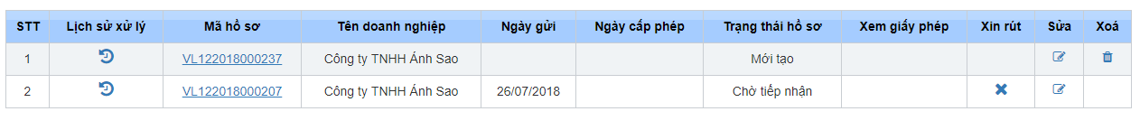
Màn hình thông tin chi tiết 1 hồ sơ

- Click “Trở lại ” để trở về màn hình danh sách hồ sơ
- Click link của file đính kèm để download file .

5. Chỉnh sửa thông tin của hồ sơ
Khi hồ sơ ở trạng thái Yêu cầu sửa đổi bổ sung thì Doanh nghiệp mới được chỉnh sửa thông tin của hồ sơ.
Khi hồ sơ ở trạng thái Chờ tiếp nhận hoặc Mới tạo thì Doanh nghiệp có thể chủ động chỉnh sửa hồ sơ mà không cần gửi yêu cầu xin phép chỉnh sửa.
Các trường hợp trạng thái khác của hồ sơ không được chỉnh sửa.
Để có thể chỉnh sửa được hồ sơ, bạn cần xác định xem hồ sơ của mình có còn ở trong những 1 trong những trạng thái được kể tên ở trên không. Sau đó click button “Sửa - ” trong cột chức năng để tiến hành chỉnh sửa thông tin hồ sơ. Các thao tác chỉnh sửa hồ sơ cũng tương tự với các thao tác trong phần Thêm mới hồ sơ.

6. Xin rút hồ sơ
-Hồ sơ ở trạng thái Chờ tiếp nhận/ Đã tiếp nhận/ Yêu cầu sửa đổi bổ sung/ Đã bổ sung hồ sơ/ Thu hồi giấy phép/ Đang xử lý thì Người làm thủ tục được gửi Yêu cầu rút hồ sơ.
-Các trường hợp trạng thái hồ sơ khác thì Người làm thủ tục không được gửi Yêu cầu rút hồ sơ.
Các bước thực hiện Xin rút hồ sơ như sau:
Bước 1: Doanh nghiệp xin rút hồ sơ bằng cách tìm đến button Xin rút hồ sơ - trong cột chức năng đối với hồ sơ đó.
Nhập vào thông tin Lý do
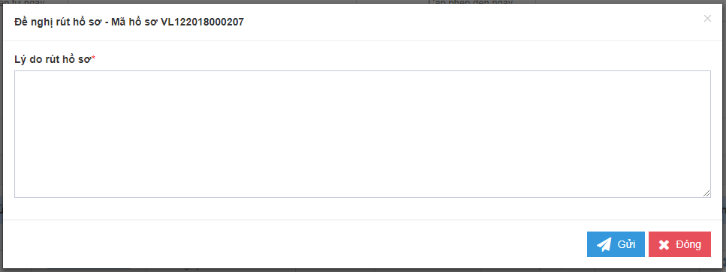
- Click vào “Gửi” để gửi Yêu cầu Xin rút hồ sơ.
- Click vào “Đóng” để hủy Yêu cầu Xin rút hồ sơ.
Bước 2: Hệ thống NSW tiếp nhận yêu cầu Hủy hồ sơ, gửi cho hệ thống Bộ giao thông vận tải. Cập nhật thông tin Hủy giấy phép.
Bước 3: Hệ thống Bộ GTVT tiếp nhận yêu cầu xin rút hồ sơ từ hệ thống NSW

7. Xem Lịch sử xử lý
Phần Xem lịch sử xử lý hồ sơ sẽ hiển thị những lần hồ sơ thay đổi thông tin, Người xử lý, Đơn vị xử lý, Nội dung, Thời gian, Trạng thái hồ sơ.
Để xem Lịch sử xử lý, bạn click vào button “Xem lịch sử xử lý - ” trong cột Lịch sử xử lý của bảng hiển thị kết quả tìm kiếm hồ sơ.

8. Xem thông tin giấy phép
Click vào button view trong cột chức năng Xem giấy phép
Màn hình danh sách giấy phép hiện thị sau khi chọn xem giấy phép
- Click xem giấy phép của từng xe

- Tại popup xem giấy phép của xe:
+ Click Link giấy phép để download và xem giấy phép đầy đủ của xe dạng PDF
+Click “Đóng” để trở về trang danh sách giấy phép.
- Click check box cột “Chọn” để chọn giấy phép muốn Xin sửa giấy phép hoặc Trả lại giấy phép.
- Click để xem lịch sử của giấy phép.

9. Xóa Hồ sơ
Khi hồ sơ ở trạng thái Mới tạo thì hồ sơ đó có thể xóa đi.
Tại màn hình Tìm kiếm hồ sơ, tìm đến hồ sơ ở trạng thái Mới tạo và muốn xóa bỏ, click button “Xóa - ” trong cột chức năng Xóa để hoàn tất quá trình Xóa Hồ sơ.

Click button “Xóa” rồi sau đó Click “Tôi chắc chắn” để hoàn thành.

10. Yêu cầu xin sửa giấy phép
Khi hồ sơ ở trạng thái Đã trả kết quả có thể gửi yêu cầu xin sửa giấy phép.
Bước 1: Click vào button view trong cột chức năng Xem giấy phép
Bước 2: Chọn button xin sửa giấy phép
Nhập vào thông tin lý do
Click “Gửi” để gửi yêu cầu xin sửa giấy phép
Click “Đóng” để hủy yêu cầu xin sửa giấy phép và quay về màn hình thông tin giấy phép
Bước 2: Hệ thống NSW tiếp nhận yêu cầu từ Doanh nghiệp
Bước 3: Hệ thống Bộ GTVT tiếp nhận yêu cầu xin sửa giấy phép từ hệ thống NSW
Bước 4: Bộ GTVT xét duyệt yêu cầu sửa giấy phép của Doanh nghiệp
Bước 5: Hệ thống NSW tiếp nhận thông báo trả lời yêu cầu sửa giấy phép từ Bộ GTVT
Bước 6: Doanh nghiệp nhận thông báo duyệt yêu cầu xin sửa giấy phép.

11. Yêu cầu xin trả lại giấy phép
Khi hồ sơ ở trạng thái Đã trả kết quả có thể gửi yêu cầu xin trả lại giấy phép.
Bước 1: Click vào button view trong cột chức năng Xem giấy phép
Bước 2: Chọn button Trả lại giấy phép

Nhập vào thông tin lý do
Click “Gửi” để gửi yêu cầu trả lại giấy phép
Click “Đóng” để hủy yêu cầu trả lại giấy phép và quay về màn hình giấy phép
Bước 3: Hệ thống NSW tiếp nhận yêu cầu Trả lại giấy phép, gửi cho hệ thống Bộ giao thông vận tải. Cập nhật thông tin Trả lại giấy phép. Trạng thái Đã trả giấy phép.
Bước 4: Bộ giao thông vận tải nhận yêu cầu Trả lại giấy phép từ hệ thống NSW

13. THỦ TỤC CHẤP THUẬN ĐĂNG KÝ KHAI THÁC TUYẾN VẬN TẢI HÀNH KHÁCH CỐ ĐỊNH GIỮA VIỆT NAM - LÀO

1. Hướng dẫn truy cập vào chức năng

1.1. Đăng nhập vào hệ thống Vietnam Single Window
Bước 1: Vào link chương trình:
Mở trình duyệt Firefox hoặc Chrome (hoặc 1 trình duyệt web bất kỳ) và gõ địa chỉ sau: https://vnsw.gov.vn/
Bước 2: Nhập tên truy cập và mật khẩu (theo danh sách tài khoản được cấp)
Bước 3: Nhấn nút “Đăng nhập” hoặc nhấn Enter
Lưu ý: Mật khẩu mới phải từ 8 ký tự trở lên, có chữ hoa, chữ thường và có ký tự đặc biệt. Ví dụ: 123456aA@

1.2 Đăng xuất phần mềm
Người dùng nhấn chuột vào link ‘Thoát’ phía trên cùng bên phải của menu chương trình để thoát khỏi phần mềm.

2. Tìm kiếm Hồ Sơ
Để thực hiện tìm kiếm được hồ sơ như ý muốn, thực hiện theo các bước sau:
Bước 1: Đăng nhập thành công vào hệ thống
Bước 2: Tìm đến Tab Bộ Giao Thông
Bước 3: Chọn vào Tab Thủ tục Chấp thuận khai thác tuyến vận tải hành khách cố định liên vận quốc tế giữa Việt Nam – Lào.
Bước 4: Thực hiện tìm kiếm hồ sơ theo những mục đã có sẵn như : Mã hồ sơ, Trạng thái hồ sơ, Ngày nộp từ, Ngày nộp đến, Ngày cấp phép từ, Ngày cấp phép đến.
Bước 5: Ấn button “Tìm kiếm - ” hoặc ấn Enter
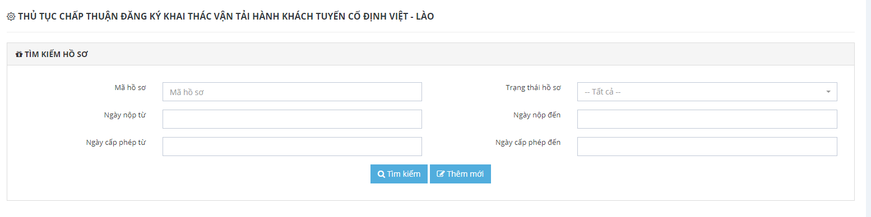

3. Thêm mới hồ sơ
Phần Thêm mới hồ sơ gồm có 5 phần chính bao gồm:
Phần I: Thông tin chung
Phần II: Thông tin đăng ký khai thác tuyến vận tải hành khách tuyến cố định bằng xe ô tô
Phần III: Danh sách xe
Phần IV: Thông tin tệp đính kèm
Phần V: Thông tin ký đơn
Để thực hiện thêm mới thành công 1 hồ sơ, cần phải điền đầy đủ các thông tin vào các trường được đánh dấu *.
3.1. Thêm mới Phần I: Thông tin chung
Đối với trường Đơn vị xử lý, đây là trường có nhiều lựa chọn đã được cài đặt sẵn. Click vào trường này và chọn 1 trong những đơn vị xử lý. Vì phần Thủ tục chấp thuận vận chuyển hành khách tuyến cố định Việt - Lào thuộc quyền quản lý của Bộ GTVT. Nên phần chọn này chỉ xuất hiện 1 lựa chọn duy nhất đó là Bộ GTVT.
Lần lượt nhập các giá trị vào các trường Đơn vị xử lý và tên của Người đại diện.
+ Chọn Đơn vị xử lý:
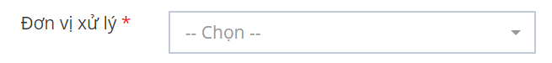
+ Nhập vào Số văn bản
+ Nhập vào Ngày cấp
+ Nhập vào Giấy phép vận tải đường bộ quốc tế Việt – Lào do tổng cục Đường bộ Việt Nam cấp số
Các trường Tên doanh nghiệp, Mã số thuế, Địa chỉ trụ sở, Điện thoại được lấy theo thông tin của tài khoản đăng nhập.
Lưu ý: Các trường có dầu * đỏ là các trường bắt buộc phải nhập dữ liệu, nếu không nhập đầy đủ sẽ không thể hoàn thành phần thêm mới hồ sơ.
3.2. Thêm mới Phần II: Thông tin đăng ký khai thác tuyến vận tải hành khách tuyến cố định bằng xe ô tô
+ Chọn Tuyến vận tải:

+ Chọn Cửa khẩu đi/ đến:

+ Các thông tin Tỉnh/ Thành phố đi (Việt Nam), Tỉnh/ Thành phố đến (Lào), Cự ly, Hành trình, Bến xe đi, Bến xe đến (Lào) được lấy theo thông tin Tuyến vận tải
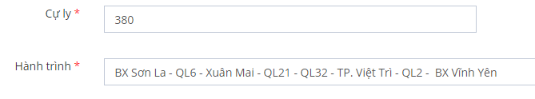
3.3. Thêm mới Phần III: Danh sách xe
Click vào button “Thêm xe” thêm thông tin cho các loại xe:

+ Nhập vào chi tiết các thông tin trong Danh sách xe
3.4. Thêm mới Phần IV: Thông tin tệp đính kèm
Click vào button chọn tệp trong cột Tệp đính kèm sau đó tải tệp lên
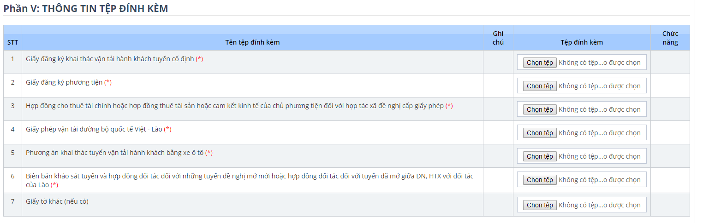
Lưu ý: Các tệp có dấu * đỏ là các trường bắt buộc phải nhập dữ liệu, nếu không nhập đầy đủ sẽ không thể hoàn thành phần thêm mới hồ sơ.
Với mỗi loại tệp đính kèm sẽ có yêu cầu khác nhau nên bạn cần phải tải lên đúng loại tệp và đúng với nội dung file yêu cầu. Khi tải tệp lên, bạn có thể xem lại tệp vừa tải bằng cách click vào biểu tượng View trong cột Chức năng.
3.5. Thêm mới Phần V: Thông tin ký đơn
+ Nhập vào thông tin Người ký đơn
+ Nhập vào thông tin Địa điểm ký
Lưu ý: Các tệp có dấu * đỏ là các trường bắt buộc phải nhập dữ liệu, nếu không nhập đầy đủ sẽ không thể hoàn thành phần thêm mới hồ sơ.
Sau khi đã hoàn thành nhập đầy đủ thông tin, bạn có thể click vào “Lưu” nếu chưa muốn gửi đi thông tin hồ sơ mình vừa nhập. Khi click vào “Gửi hồ sơ” hồ sơ của bạn sẽ được gửi lên Bộ Giao Thông chờ xử lý. Đến bước này, bạn đã kết thúc quá trình Thêm mới đơn đăng ký Thủ tục chấp thuận vân tải hành khách tuyến cố định Việt – Lào.

4. Xem thông tin hồ sơ
Mỗi một hồ sơ sẽ có 1 trạng thái khác nhau, tùy thuộc vào trường hợp mà hồ sơ đó đang ở trạng thái xử lý. Các trạng thái hồ sơ bao gồm:
- Mới tạo
- Chờ tiếp nhận hồ sơ
- Đã tiếp nhận hồ sơ
- Yêu cầu bổ sung hồ sơ
- Đã rút hồ sơ
- Đã bổ sung hồ sơ
- Yêu cầu xin sửa văn bản
- Đồng ý yêu cầu sửa văn bản
- Từ chối cấp văn bản
- Thông báo cấp văn bản
- Thông báo điều chỉnh văn bản
- Thông báo thu hồi văn bản
- Từ chối yêu cầu sửa văn bản
- Đã trả lại văn bản
Xem thông tin hồ sơ
Để xem được thông tin chi tiết về Hồ sơ bạn vừa thêm mới, tại màn hình Tìm kiếm hồ sơ, hồ sơ bạn mới tạo sẽ được hiển thị. Khi click chuột vào Mã hồ sơ, phần thông tin chi tiết của hồ sơ sẽ được hiển thị.
Bạn có thể tìm kiếm theo Mã hồ sơ để xem thông tin chi tiết của hồ sơ. Với chức năng Xem thông tin hồ sơ, bạn chỉ có thể xem được các thông tin mình đã nhập mà không thể chỉnh sửa, xóa hay hành động gì khác.
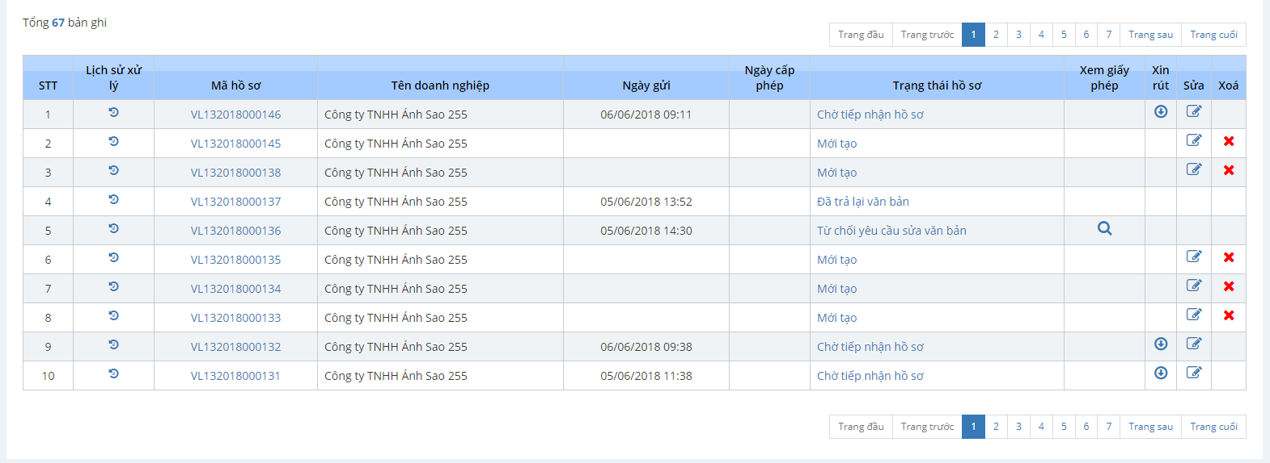

5. Chỉnh sửa thông tin của hồ sơ
Khi hồ sơ ở trạng thái Đã tiếp nhận thì Doanh nghiệp không được chỉnh sửa thông tin
Khi hồ sơ ở trạng thái Yêu cầu sửa đổi bổ sung thì Doanh nghiệp mới được chỉnh sửa thông tin của hồ sơ.
Khi hồ sơ ở trạng thái Chờ tiếp nhận hoặc Mới tạo thì Doanh nghiệp có thể chủ động chỉnh sửa hồ sơ mà không cần gửi yêu cầu xin phép chỉnh sửa.
Để có thể chỉnh sửa được hồ sơ, bạn cần xác định xem hồ sơ của mình có còn ở trong những 1 trong những trạng thái được kể tên ở trên không. Sau đó click button “Sửa - ” trong cột chức năng để tiến hành chỉnh sửa thông tin hồ sơ. Các thao tác chỉnh sửa hồ sơ cũng tương tự với các thao tác trong phần Thêm mới hồ sơ.
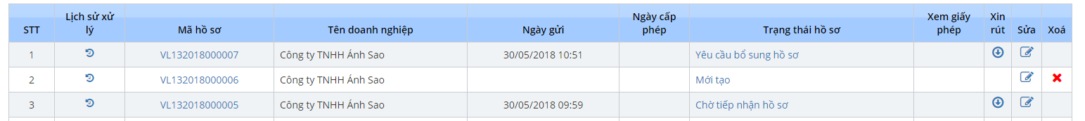

6. Xin rút hồ sơ
Khi hồ sơ ở trạng thái Thông báo cấp văn bản/ Từ chối cấp văn bản thì Doanh nghiệp không được rút hồ sơ.
Khi Hệ thống Bộ GTVT đã thực hiện tiếp nhận hồ sơ (Hồ sơ ở trạng thái Đã tiếp nhận) thì doanh nghiệp muốn rút hồ sơ phải gửi yêu cầu xin rút hồ sơ.
Các bước thực hiện Xin rút hồ sơ như sau:
Bước 1: Doanh nghiệp xin rút hồ sơ bằng cách tìm đến button Xin rút hồ sơ - trong cột chức năng đối với hồ sơ đó.
Nhập vào thông tin Lý do
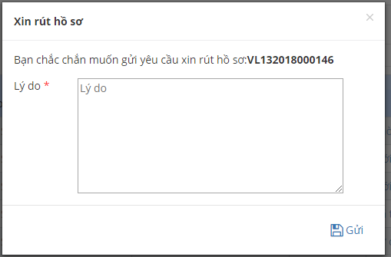
Khi click vào “Gửi” Yêu cầu Xin rút hồ sơ được thực hiện.
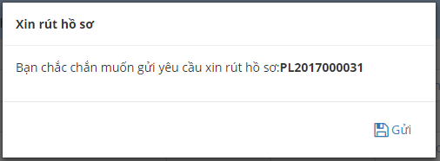
Bước 2: Hệ thống MCQG tiếp nhận yêu cầu từ Doanh nghiệp
Bước 3: Hệ thống Bộ GTVT tiếp nhận yêu cầu xin rút hồ sơ từ hệ thống MCQG
Bước 4: Bộ xét duyệt/Từ chối yêu cầu xin rút hồ sơ của Doanh nghiệp
Bước 5: Hệ thống MCQG tiếp nhận thông báo Đồng ý/ Từ chối yêu cầu Xin rút hồ sơ từ Bộ GTVT
Bước 6: Doanh nghiệp nhận thông báo duyệt yêu cầu rút hồ sơ.

7. Xem Lịch sử xử lý
Phần Xem lịch sử xử lý hồ sơ sẽ hiển thị những lần hồ sơ thay đổi thông tin, Người xử lý, Đơn vị xử lý, Nội dung, Thời gian, Trạng thái hồ sơ.
Để xem Lịch sử xử lý, bạn click vào button “Xem lịch sử xử lý - ” trong cột Lịch sử xử lý của bảng hiển thị kết quả tìm kiếm hồ sơ.
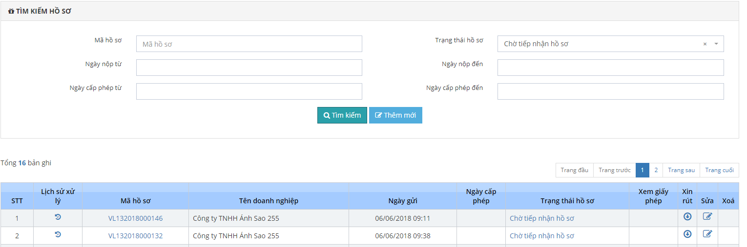

8. Xem thông báo cấp văn bản
Click vào button view 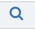 trong cột chức năng Xem giấy phép
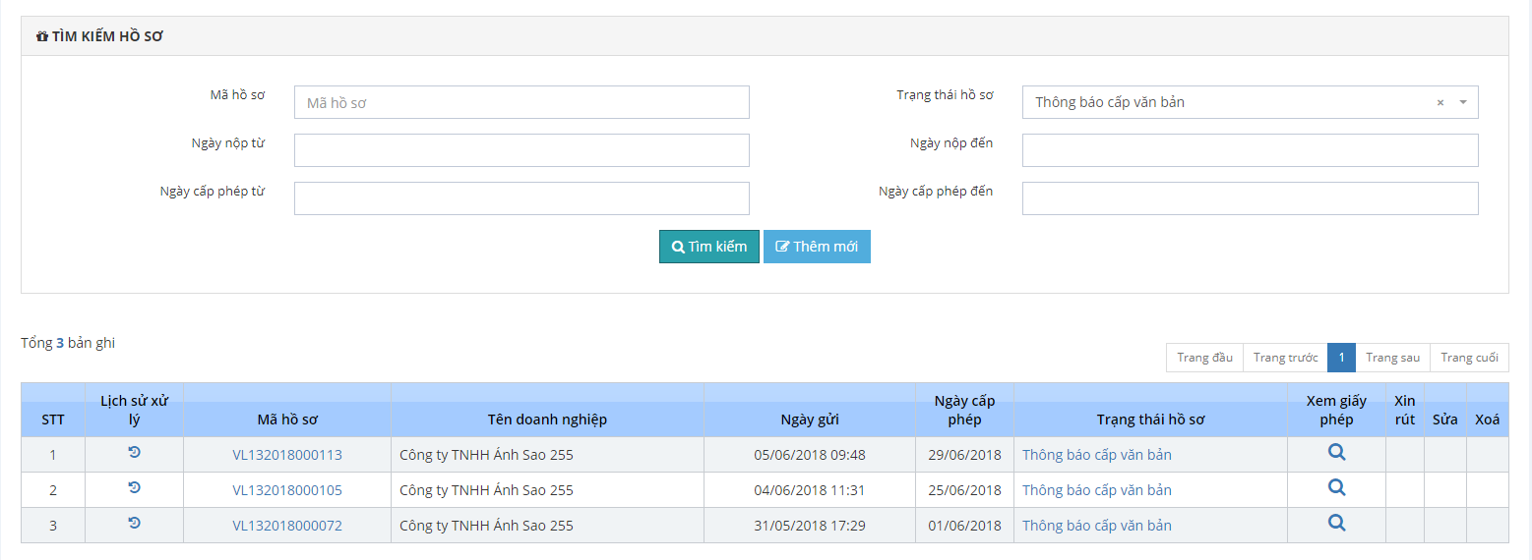
Màn hình Xem giấy phép được hiển thị như sau:
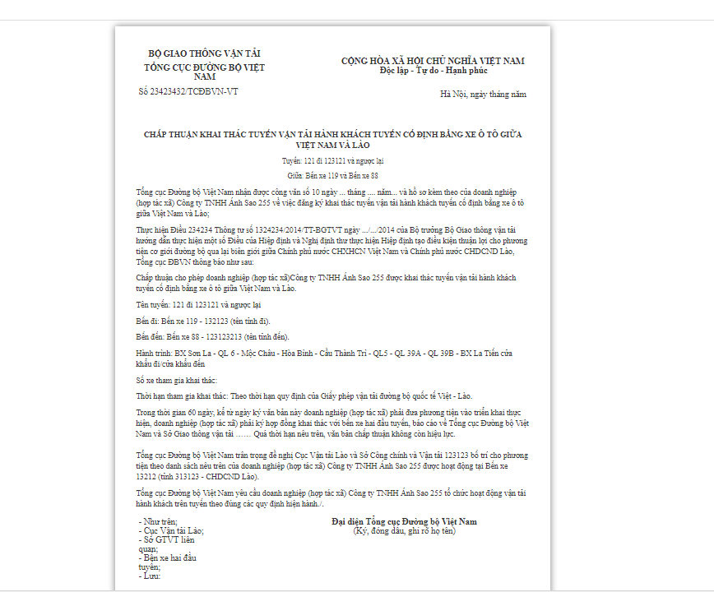

9. Xóa Hồ sơ
Khi hồ sơ ở trạng thái Mới tạo thì hồ sơ đó có thể xóa đi.
Tại màn hình Tìm kiếm hồ sơ, tìm đến hồ sơ ở trạng thái Mới tạo và muốn xóa bỏ, click button “Xóa - ” trong cột chức năng Xóa để hoàn tất quá trình Xóa Hồ sơ.
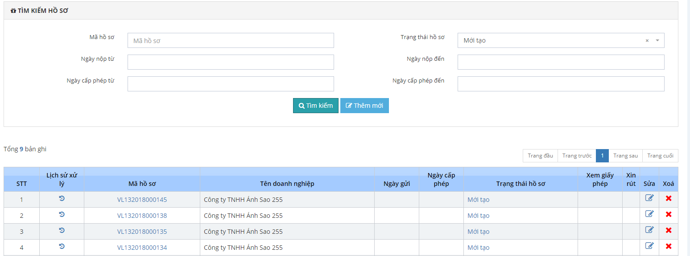

Click button “Xóa” rồi sau đó Click “Tôi chắc chắn” để hoàn thành.
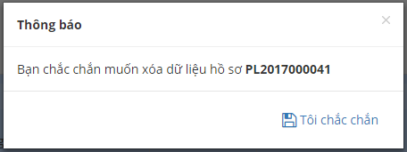

10. Yêu cầu xin sửa công văn
Khi hồ sơ ở trạng thái Đã cấp văn bản mới có thể gửi yêu cầu xin sửa
Bước 1: Click vào button view trong cột chức năng Xem giấy phép
Bước 2: Chọn button xin sửa công văn
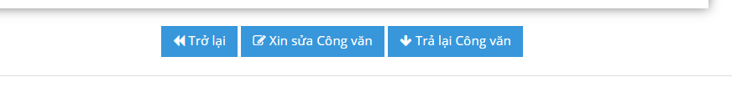
Nhập vào thông tin lý do
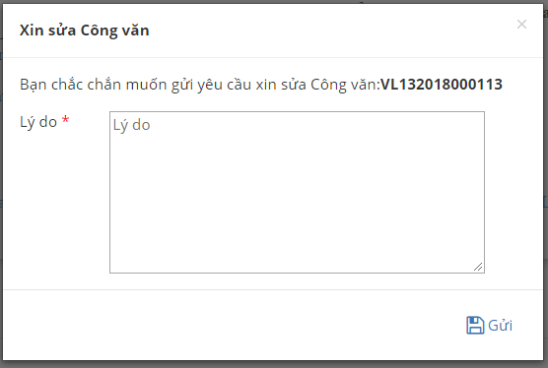
Bước 2: Hệ thống MCQG tiếp nhận yêu cầu từ Doanh nghiệp
Bước 3: Hệ thống Bộ GTVT tiếp nhận yêu cầu xin sửa văn bản từ hệ thống MCQG
Bước 4: Bộ GTVT xét duyệt/Từ chối yêu cầu xin rút hồ sơ của Doanh nghiệp
Bước 5: Hệ thống MCQG tiếp nhận thông báo Đồng ý/ Từ chối yêu cầu Xin sửa công văn từ Bộ GTVT
Bước 6: Doanh nghiệp nhận thông báo duyệt yêu cầu xin sửa VB.

11. Yêu cầu xin trả lại văn bản
Khi hồ sơ ở trạng thái Đã cấp văn bản mới có thể gửi yêu cầu xin trả lại
Bước 1: Click vào button view trong cột chức năng Xem giấy phép
Bước 2: Chọn button Trả lại Công văn
Nhập vào thông tin lý do
Bước 2: Hệ thống MCQG tiếp nhận yêu cầu từ Doanh nghiệp
Bước 3: Hệ thống Bộ GTVT tiếp nhận yêu cầu xin sửa văn bản từ hệ thống MCQG
Bước 4: Bộ GTVT xét duyệt yêu cầu trả lại công văn của Doanh nghiệp
Bước 5: Hệ thống MCQG tiếp nhận thông báo yêu cầu trả lại công văn từ Bộ GTVT
Bước 6: Doanh nghiệp nhận thông báo duyệt yêu cầu xin sửa VB.

14. THỦ TỤC CHẤP THUẬN BỔ SUNG PHƯƠNG TIỆN KHAI THÁC TUYẾN VẬN TẢI HÀNH KHÁCH CỐ ĐỊNH GIỮA VIỆT NAM - LÀO

1. Hướng dẫn truy cập vào chức năng
  - Đăng nhập vào hệ thống Vietnam Single Window
Bước 1: Vào link chương trình:
Mở trình duyệt Firefox hoặc Chrome (hoặc 1 trình duyệt web bất kỳ) và gõ địa chỉ sau: https://vnsw.gov.vn/
Bước 2: Nhập tên truy cập và mật khẩu (theo danh sách tài khoản được cấp)
Bước 3: Nhấn nút “Đăng nhập” hoặc nhấn Enter
Lưu ý: Mật khẩu mới phải từ 8 ký tự trở lên, có chữ hoa, chữ thường và có ký tự đặc biệt. Ví dụ: 123456aA@
1.2. Đăng xuất phần mềm
Người dùng nhấn chuột vào link ‘Thoát’ phía trên cùng bên phải của menu chương trình để thoát khỏi phần mềm.

2. Tìm kiếm Hồ Sơ
Để thực hiện tìm kiếm được hồ sơ như ý muốn, thực hiện theo các bước sau:
Bước 1: Đăng nhập thành công vào hệ thống
Bước 2: Tìm đến Tab Bộ Giao Thông
Bước 3: Chọn vào Tab Thủ tục Bổ sung phương tiện khai thác tuyến vận tải hành khách cố định liên vận quốc tế giữa Việt Nam – Lào.
Bước 4: Thực hiện tìm kiếm hồ sơ theo những mục đã có sẵn như : Mã hồ sơ, Trạng thái hồ sơ, Ngày nộp từ, Ngày nộp đến, Ngày cấp phép từ, Ngày cấp phép đến.
Bước 5: Ấn button “Tìm kiếm - ” hoặc ấn Enter

3. Thêm mới hồ sơ
Phần Thêm mới hồ sơ gồm có 5 phần chính bao gồm:
Phần I: Thông tin chung
Phần II: Thông tin đăng ký khai thác tuyến vận tải hành khách tuyến cố định bằng xe ô tô
Phần III: Danh sách xe
Phần IV: Thông tin tệp đính kèm
Phần V: Thông tin ký đơn
Để thực hiện thêm mới thành công 1 hồ sơ, cần phải điền đầy đủ các thông tin vào các trường được đánh dấu *.
3.1. Thêm mới Phần I: Thông tin chung
Đối với trường Đơn vị xử lý, đây là trường có nhiều lựa chọn đã được cài đặt sẵn. Click vào trường này và chọn 1 trong những đơn vị xử lý. Vì phần Thủ tục chấp thuận vận chuyển hành khách tuyến cố định Việt - Lào thuộc quyền quản lý của Bộ GTVT. Nên phần chọn này chỉ xuất hiện 1 lựa chọn duy nhất đó là Bộ GTVT.
Lần lượt nhập các giá trị vào các trường Đơn vị xử lý và tên của Người đại diện.
+ Chọn Đơn vị xử lý:
+ Nhập vào Số văn bản
+ Nhập vào Ngày cấp
+ Nhập vào Giấy phép vận tải đường bộ quốc tế Việt – Lào do tổng cục Đường bộ Việt Nam cấp số
Các trường Tên doanh nghiệp, Mã số thuế, Địa chỉ trụ sở, Điện thoại được lấy theo thông tin của tài khoản đăng nhập.
Lưu ý: Các trường có dầu * đỏ là các trường bắt buộc phải nhập dữ liệu, nếu không nhập đầy đủ sẽ không thể hoàn thành phần thêm mới hồ sơ.
3.2. Thêm mới Phần II: Thông tin đăng ký khai thác tuyến vận tải hành khách tuyến cố định bằng xe ô tô
+ Chọn Tuyến vận tải:

+ Chọn Cửa khẩu đi/ đến:

+ Các thông tin Tỉnh/ Thành phố đi (Việt Nam), Tỉnh/ Thành phố đến (Lào), Cự ly, Hành trình, Bến xe đi, Bến xe đến (Lào) được lấy theo thông tin Tuyến vận tải
3.3. Thêm mới Phần III: Danh sách xe
Click vào button “Thêm xe” thêm thông tin cho các loại xe:
+ Nhập vào chi tiết các thông tin trong Danh sách xe
3.4. Thêm mới Phần IV: Thông tin tệp đính kèm
Click vào button chọn tệp trong cột Tệp đính kèm sau đó tải tệp lên
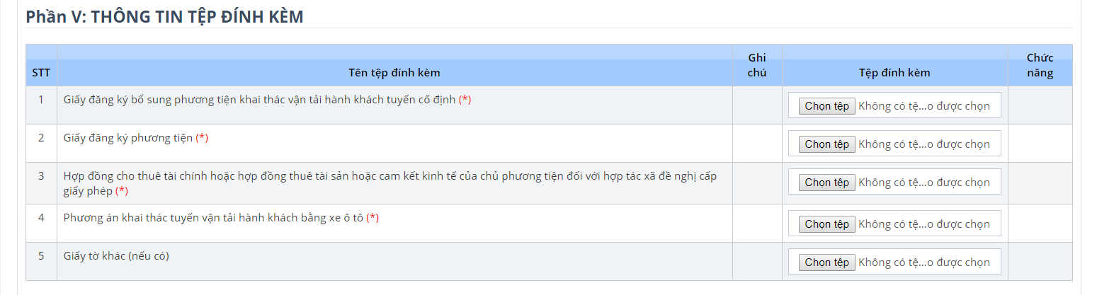
Lưu ý: Các tệp có dấu * đỏ là các trường bắt buộc phải nhập dữ liệu, nếu không nhập đầy đủ sẽ không thể hoàn thành phần thêm mới hồ sơ.
Với mỗi loại tệp đính kèm sẽ có yêu cầu khác nhau nên bạn cần phải tải lên đúng loại tệp và đúng với nội dung file yêu cầu. Khi tải tệp lên, bạn có thể xem lại tệp vừa tải bằng cách click vào biểu tượng View trong cột Chức năng.
3.4. Thêm mới Phần V: Thông tin ký đơn
+ Nhập vào thông tin Người ký đơn
+ Nhập vào thông tin Địa điểm ký
Lưu ý: Các tệp có dấu * đỏ là các trường bắt buộc phải nhập dữ liệu, nếu không nhập đầy đủ sẽ không thể hoàn thành phần thêm mới hồ sơ.
Sau khi đã hoàn thành nhập đầy đủ thông tin, bạn có thể click vào “Lưu” nếu chưa muốn gửi đi thông tin hồ sơ mình vừa nhập. Khi click vào “Gửi hồ sơ” hồ sơ của bạn sẽ được gửi lên Bộ Giao Thông chờ xử lý. Đến bước này, bạn đã kết thúc quá trình Thêm mới đơn đăng ký Thủ tục chấp thuận vân tải hành khách tuyến cố định Việt – Lào.

4. Xem thông tin hồ sơ
Mỗi một hồ sơ sẽ có 1 trạng thái khác nhau, tùy thuộc vào trường hợp mà hồ sơ đó đang ở trạng thái xử lý. Các trạng thái hồ sơ bao gồm:
- Mới tạo
- Chờ tiếp nhận hồ sơ
- Đã tiếp nhận hồ sơ
- Yêu cầu bổ sung hồ sơ
- Đã rút hồ sơ
- Đã bổ sung hồ sơ
- Yêu cầu xin sửa văn bản
- Đồng ý yêu cầu sửa văn bản
- Từ chối cấp văn bản
- Thông báo cấp văn bản
- Thông báo điều chỉnh văn bản
- Thông báo thu hồi văn bản
- Từ chối yêu cầu sửa văn bản
- Đã trả lại văn bản
Xem thông tin hồ sơ
Để xem được thông tin chi tiết về Hồ sơ bạn vừa thêm mới, tại màn hình Tìm kiếm hồ sơ, hồ sơ bạn mới tạo sẽ được hiển thị. Khi click chuột vào Mã hồ sơ, phần thông tin chi tiết của hồ sơ sẽ được hiển thị.
Bạn có thể tìm kiếm theo Mã hồ sơ để xem thông tin chi tiết của hồ sơ. Với chức năng Xem thông tin hồ sơ, bạn chỉ có thể xem được các thông tin mình đã nhập mà không thể chỉnh sửa, xóa hay hành động gì khác.

5. Chỉnh sửa thông tin của hồ sơ
Khi hồ sơ ở trạng thái Đã tiếp nhận thì Doanh nghiệp không được chỉnh sửa thông tin
Khi hồ sơ ở trạng thái Yêu cầu sửa đổi bổ sung thì Doanh nghiệp mới được chỉnh sửa thông tin của hồ sơ.
Khi hồ sơ ở trạng thái Chờ tiếp nhận hoặc Mới tạo thì Doanh nghiệp có thể chủ động chỉnh sửa hồ sơ mà không cần gửi yêu cầu xin phép chỉnh sửa.
Để có thể chỉnh sửa được hồ sơ, bạn cần xác định xem hồ sơ của mình có còn ở trong những 1 trong những trạng thái được kể tên ở trên không. Sau đó click button “Sửa - ” trong cột chức năng để tiến hành chỉnh sửa thông tin hồ sơ. Các thao tác chỉnh sửa hồ sơ cũng tương tự với các thao tác trong phần Thêm mới hồ sơ.

6. Xin rút hồ sơ
Khi hồ sơ ở trạng thái Thông báo cấp văn bản/ Từ chối cấp văn bản thì Doanh nghiệp không được rút hồ sơ.
Khi Hệ thống Bộ GTVT đã thực hiện tiếp nhận hồ sơ (Hồ sơ ở trạng thái Đã tiếp nhận) thì doanh nghiệp muốn rút hồ sơ phải gửi yêu cầu xin rút hồ sơ.
Các bước thực hiện Xin rút hồ sơ như sau:
Bước 1: Doanh nghiệp xin rút hồ sơ bằng cách tìm đến button Xin rút hồ sơ trong cột chức năng đối với hồ sơ đó.
Nhập vào thông tin Lý do
Khi click vào “Gửi” Yêu cầu Xin rút hồ sơ được thực hiện.
Bước 2: Hệ thống MCQG tiếp nhận yêu cầu từ Doanh nghiệp
Bước 3: Hệ thống Bộ GTVT tiếp nhận yêu cầu xin rút hồ sơ từ hệ thống MCQG
Bước 4: Bộ xét duyệt/Từ chối yêu cầu xin rút hồ sơ của Doanh nghiệp
Bước 5: Hệ thống MCQG tiếp nhận thông báo Đồng ý/ Từ chối yêu cầu Xin rút hồ sơ từ Bộ GTVT
Bước 6: Doanh nghiệp nhận thông báo duyệt yêu cầu rút hồ sơ.

7. Xem Lịch sử xử lý
Phần Xem lịch sử xử lý hồ sơ sẽ hiển thị những lần hồ sơ thay đổi thông tin, Người xử lý, Đơn vị xử lý, Nội dung, Thời gian, Trạng thái hồ sơ.
Để xem Lịch sử xử lý, bạn click vào button “Xem lịch sử xử lý - ” trong cột Lịch sử xử lý của bảng hiển thị kết quả tìm kiếm hồ sơ.

8. Xem thông báo cấp văn bản
Click vào button view trong cột chức năng Xem giấy phép
Màn hình Xem giấy phép được hiển thị như sau:
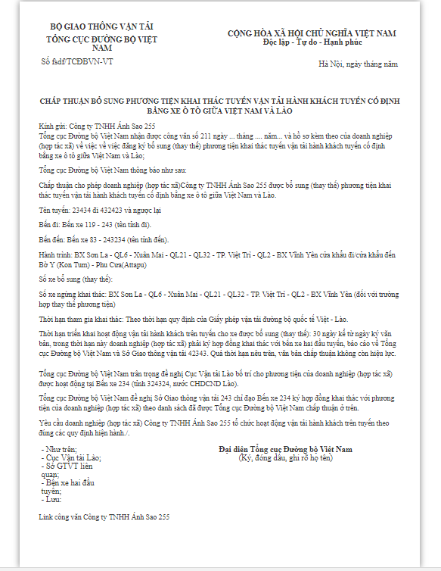

9. Xóa Hồ sơ
Khi hồ sơ ở trạng thái Mới tạo thì hồ sơ đó có thể xóa đi.
Tại màn hình Tìm kiếm hồ sơ, tìm đến hồ sơ ở trạng thái Mới tạo và muốn xóa bỏ, click button “Xóa - ” trong cột chức năng Xóa để hoàn tất quá trình Xóa Hồ sơ.

Click button “Xóa” rồi sau đó Click “Tôi chắc chắn” để hoàn thành.

10. Yêu cầu xin sửa công văn
Khi hồ sơ ở trạng thái Đã cấp văn bản mới có thể gửi yêu cầu xin sửa
Bước 1: Click vào button view trong cột chức năng Xem giấy phép
Bước 2: Chọn button xin sửa công văn
Nhập vào thông tin lý do
Bước 2: Hệ thống MCQG tiếp nhận yêu cầu từ Doanh nghiệp
Bước 3: Hệ thống Bộ GTVT tiếp nhận yêu cầu xin sửa văn bản từ hệ thống MCQG
Bước 4: Bộ GTVT xét duyệt/Từ chối yêu cầu xin rút hồ sơ của Doanh nghiệp
Bước 5: Hệ thống MCQG tiếp nhận thông báo Đồng ý/ Từ chối yêu cầu Xin sửa công văn từ Bộ GTVT
Bước 6: Doanh nghiệp nhận thông báo duyệt yêu cầu xin sửa VB.

11. Yêu cầu xin trả lại văn bản
Khi hồ sơ ở trạng thái Đã cấp văn bản mới có thể gửi yêu cầu xin trả lại
Bước 1: Click vào button view trong cột chức năng Xem giấy phép
Bước 2: Chọn button Trả lại Công văn
Nhập vào thông tin lý do
Bước 2: Hệ thống MCQG tiếp nhận yêu cầu từ Doanh nghiệp
Bước 3: Hệ thống Bộ GTVT tiếp nhận yêu cầu xin sửa văn bản từ hệ thống MCQG
Bước 4: Bộ GTVT xét duyệt yêu cầu trả lại công văn của Doanh nghiệp
Bước 5: Hệ thống MCQG tiếp nhận thông báo yêu cầu trả lại công văn từ Bộ GTVT
Bước 6: Doanh nghiệp nhận thông báo duyệt yêu cầu xin sửa VB.

15. THỦ TỤC CHẤP THUẬN THAY THẾ PHƯƠNG TIỆN KHAI THÁC TUYẾN VẬN TẢI HÀNH KHÁCH CỐ ĐỊNH GIỮA VIỆT NAM - LÀO

1. Hướng dẫn truy cập vào chức năng
  - Đăng nhập vào hệ thống Vietnam Single Window
Bước 1: Vào link chương trình:
Mở trình duyệt Firefox hoặc Chrome (hoặc 1 trình duyệt web bất kỳ) và gõ địa chỉ sau: https://vnsw.gov.vn/
Bước 2: Nhập tên truy cập và mật khẩu (theo danh sách tài khoản được cấp)
Bước 3: Nhấn nút “Đăng nhập” hoặc nhấn Enter
Lưu ý: Mật khẩu mới phải từ 8 ký tự trở lên, có chữ hoa, chữ thường và có ký tự đặc biệt. Ví dụ: 123456aA@
1.2. Đăng xuất phần mềm
Người dùng nhấn chuột vào link ‘Thoát’ phía trên cùng bên phải của menu chương trình để thoát khỏi phần mềm.

2. Tìm kiếm Hồ Sơ
Để thực hiện tìm kiếm được hồ sơ như ý muốn, thực hiện theo các bước sau:
Bước 1: Đăng nhập thành công vào hệ thống
Bước 2: Tìm đến Tab Bộ Giao Thông
Bước 3: Chọn vào Tab Thủ tục thay thế phương tiện khai thác tuyến vận tải hành khách cố định liên vận quốc tế giữa Việt Nam – Lào.
Bước 4: Thực hiện tìm kiếm hồ sơ theo những mục đã có sẵn như : Mã hồ sơ, Trạng thái hồ sơ, Ngày nộp từ, Ngày nộp đến, Ngày cấp phép từ, Ngày cấp phép đến.
Bước 5: Ấn button “Tìm kiếm - ” hoặc ấn Enter

3. Thêm mới hồ sơ
Phần Thêm mới hồ sơ gồm có 5 phần chính bao gồm:
Phần I: Thông tin chung
Phần II: Thông tin đăng ký khai thác tuyến vận tải hành khách tuyến cố định bằng xe ô tô
Phần III: Danh sách xe
Phần IV: Thông tin tệp đính kèm
Phần V: Thông tin ký đơn
Để thực hiện thêm mới thành công 1 hồ sơ, cần phải điền đầy đủ các thông tin vào các trường được đánh dấu *.
3.1. Thêm mới Phần I: Thông tin chung
Đối với trường Đơn vị xử lý, đây là trường có nhiều lựa chọn đã được cài đặt sẵn. Click vào trường này và chọn 1 trong những đơn vị xử lý. Vì phần Thủ tục chấp thuận vận chuyển hành khách tuyến cố định Việt - Lào thuộc quyền quản lý của Bộ GTVT. Nên phần chọn này chỉ xuất hiện 1 lựa chọn duy nhất đó là Bộ GTVT.
Lần lượt nhập các giá trị vào các trường Đơn vị xử lý và tên của Người đại diện.
+ Chọn Đơn vị xử lý:
+ Nhập vào Số văn bản
+ Nhập vào Ngày cấp
+ Nhập vào Giấy phép vận tải đường bộ quốc tế Việt – Lào do tổng cục Đường bộ Việt Nam cấp số
Các trường Tên doanh nghiệp, Mã số thuế, Địa chỉ trụ sở, Điện thoại được lấy theo thông tin của tài khoản đăng nhập.
Lưu ý: Các trường có dầu * đỏ là các trường bắt buộc phải nhập dữ liệu, nếu không nhập đầy đủ sẽ không thể hoàn thành phần thêm mới hồ sơ.
3.2. Thêm mới Phần II: Thông tin đăng ký khai thác tuyến vận tải hành khách tuyến cố định bằng xe ô tô
+ Chọn Tuyến vận tải:

+ Chọn Cửa khẩu đi/ đến:

+ Các thông tin Tỉnh/ Thành phố đi (Việt Nam), Tỉnh/ Thành phố đến (Lào), Cự ly, Hành trình, Bến xe đi, Bến xe đến (Lào) được lấy theo thông tin Tuyến vận tải
3.3. Thêm mới Phần III: Danh sách xe
Click vào button “Thêm xe” thêm thông tin cho các loại xe:
+ Nhập vào chi tiết các thông tin trong Danh sách xe
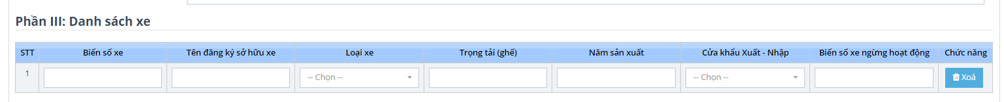
3.4. Thêm mới Phần IV: Thông tin tệp đính kèm
Click vào button chọn tệp trong cột Tệp đính kèm sau đó tải tệp lên
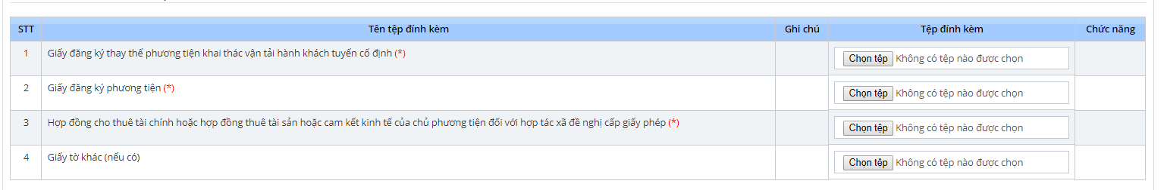
Lưu ý: Các tệp có dấu * đỏ là các trường bắt buộc phải nhập dữ liệu, nếu không nhập đầy đủ sẽ không thể hoàn thành phần thêm mới hồ sơ.
Với mỗi loại tệp đính kèm sẽ có yêu cầu khác nhau nên bạn cần phải tải lên đúng loại tệp và đúng với nội dung file yêu cầu. Khi tải tệp lên, bạn có thể xem lại tệp vừa tải bằng cách click vào biểu tượng View trong cột Chức năng.
3.4. Thêm mới Phần V: Thông tin ký đơn
+ Nhập vào thông tin Người ký đơn
+ Nhập vào thông tin Địa điểm ký
Lưu ý: Các tệp có dấu * đỏ là các trường bắt buộc phải nhập dữ liệu, nếu không nhập đầy đủ sẽ không thể hoàn thành phần thêm mới hồ sơ.
Sau khi đã hoàn thành nhập đầy đủ thông tin, bạn có thể click vào “Lưu” nếu chưa muốn gửi đi thông tin hồ sơ mình vừa nhập. Khi click vào “Gửi hồ sơ” hồ sơ của bạn sẽ được gửi lên Bộ Giao Thông chờ xử lý. Đến bước này, bạn đã kết thúc quá trình Thêm mới đơn đăng ký Thủ tục chấp thuận vân tải hành khách tuyến cố định Việt – Lào.

4. Xem thông tin hồ sơ
Mỗi một hồ sơ sẽ có 1 trạng thái khác nhau, tùy thuộc vào trường hợp mà hồ sơ đó đang ở trạng thái xử lý. Các trạng thái hồ sơ bao gồm:
- Mới tạo
- Chờ tiếp nhận hồ sơ
- Đã tiếp nhận hồ sơ
- Yêu cầu bổ sung hồ sơ
- Đã rút hồ sơ
- Đã bổ sung hồ sơ
- Yêu cầu xin sửa văn bản
- Đồng ý yêu cầu sửa văn bản
- Từ chối cấp văn bản
- Thông báo cấp văn bản
- Thông báo điều chỉnh văn bản
- Thông báo thu hồi văn bản
- Từ chối yêu cầu sửa văn bản
- Đã trả lại văn bản
4.1. Xem thông tin hồ sơ
Để xem được thông tin chi tiết về Hồ sơ bạn vừa thêm mới, tại màn hình Tìm kiếm hồ sơ, hồ sơ bạn mới tạo sẽ được hiển thị. Khi click chuột vào Mã hồ sơ, phần thông tin chi tiết của hồ sơ sẽ được hiển thị.
Bạn có thể tìm kiếm theo Mã hồ sơ để xem thông tin chi tiết của hồ sơ. Với chức năng Xem thông tin hồ sơ, bạn chỉ có thể xem được các thông tin mình đã nhập mà không thể chỉnh sửa, xóa hay hành động gì khác.

5. Chỉnh sửa thông tin của hồ sơ
Khi hồ sơ ở trạng thái Đã tiếp nhận thì Doanh nghiệp không được chỉnh sửa thông tin
Khi hồ sơ ở trạng thái Yêu cầu sửa đổi bổ sung thì Doanh nghiệp mới được chỉnh sửa thông tin của hồ sơ.
Khi hồ sơ ở trạng thái Chờ tiếp nhận hoặc Mới tạo thì Doanh nghiệp có thể chủ động chỉnh sửa hồ sơ mà không cần gửi yêu cầu xin phép chỉnh sửa.
Để có thể chỉnh sửa được hồ sơ, bạn cần xác định xem hồ sơ của mình có còn ở trong những 1 trong những trạng thái được kể tên ở trên không. Sau đó click button “Sửa - ” trong cột chức năng để tiến hành chỉnh sửa thông tin hồ sơ. Các thao tác chỉnh sửa hồ sơ cũng tương tự với các thao tác trong phần Thêm mới hồ sơ.

6. Xin rút hồ sơ
Khi hồ sơ ở trạng thái Thông báo cấp văn bản/ Từ chối cấp văn bản thì Doanh nghiệp không được rút hồ sơ.
Khi Hệ thống Bộ GTVT đã thực hiện tiếp nhận hồ sơ (Hồ sơ ở trạng thái Đã tiếp nhận) thì doanh nghiệp muốn rút hồ sơ phải gửi yêu cầu xin rút hồ sơ.
Các bước thực hiện Xin rút hồ sơ như sau:
Bước 1: Doanh nghiệp xin rút hồ sơ bằng cách tìm đến button Xin rút hồ sơ - trong cột chức năng đối với hồ sơ đó.
Nhập vào thông tin Lý do
Khi click vào “Gửi” Yêu cầu Xin rút hồ sơ được thực hiện.
Bước 2: Hệ thống MCQG tiếp nhận yêu cầu từ Doanh nghiệp
Bước 3: Hệ thống Bộ GTVT tiếp nhận yêu cầu xin rút hồ sơ từ hệ thống MCQG
Bước 4: Bộ xét duyệt/Từ chối yêu cầu xin rút hồ sơ của Doanh nghiệp
Bước 5: Hệ thống MCQG tiếp nhận thông báo Đồng ý/ Từ chối yêu cầu Xin rút hồ sơ từ Bộ GTVT
Bước 6: Doanh nghiệp nhận thông báo duyệt yêu cầu rút hồ sơ.

7. Xem Lịch sử xử lý
Phần Xem lịch sử xử lý hồ sơ sẽ hiển thị những lần hồ sơ thay đổi thông tin, Người xử lý, Đơn vị xử lý, Nội dung, Thời gian, Trạng thái hồ sơ.
Để xem Lịch sử xử lý, bạn click vào button “Xem lịch sử xử lý - ” trong cột Lịch sử xử lý của bảng hiển thị kết quả tìm kiếm hồ sơ.

8. Xem thông báo cấp văn bản
Click vào button view - trong cột chức năng Xem giấy phép
Màn hình Xem giấy phép được hiển thị như sau:

9. Xóa Hồ sơ
Khi hồ sơ ở trạng thái Mới tạo thì hồ sơ đó có thể xóa đi.
Tại màn hình Tìm kiếm hồ sơ, tìm đến hồ sơ ở trạng thái Mới tạo và muốn xóa bỏ, click button “Xóa - ” trong cột chức năng Xóa để hoàn tất quá trình Xóa Hồ sơ.

Click button “Xóa” rồi sau đó Click “Tôi chắc chắn” để hoàn thành.

10. Yêu cầu xin sửa công văn
Khi hồ sơ ở trạng thái Đã cấp văn bản mới có thể gửi yêu cầu xin sửa
Bước 1: Click vào button view trong cột chức năng Xem giấy phép
Bước 2: Chọn button xin sửa công văn
Nhập vào thông tin lý do
Bước 2: Hệ thống MCQG tiếp nhận yêu cầu từ Doanh nghiệp
Bước 3: Hệ thống Bộ GTVT tiếp nhận yêu cầu xin sửa văn bản từ hệ thống MCQG
Bước 4: Bộ GTVT xét duyệt/Từ chối yêu cầu xin rút hồ sơ của Doanh nghiệp
Bước 5: Hệ thống MCQG tiếp nhận thông báo Đồng ý/ Từ chối yêu cầu Xin sửa công văn từ Bộ GTVT
Bước 6: Doanh nghiệp nhận thông báo duyệt yêu cầu xin sửa VB.

11. Yêu cầu xin trả lại văn bản
Khi hồ sơ ở trạng thái Đã cấp văn bản mới có thể gửi yêu cầu xin trả lại
Bước 1: Click vào button view trong cột chức năng Xem giấy phép
Bước 2: Chọn button Trả lại Công văn
Nhập vào thông tin lý do
Bước 2: Hệ thống MCQG tiếp nhận yêu cầu từ Doanh nghiệp
Bước 3: Hệ thống Bộ GTVT tiếp nhận yêu cầu xin sửa văn bản từ hệ thống MCQG
Bước 4: Bộ GTVT xét duyệt yêu cầu trả lại công văn của Doanh nghiệp
Bước 5: Hệ thống MCQG tiếp nhận thông báo yêu cầu trả lại công văn từ Bộ GTVT
Bước 6: Doanh nghiệp nhận thông báo duyệt yêu cầu xin sửa VB.

16. THỦ TỤC CHẤP THUẬN NGỪNG KHAI THÁC TUYẾN VẬN TẢI HÀNH KHÁCH CỐ ĐỊNH GIỮA VIỆT NAM - LÀO

1. Hướng dẫn truy cập vào chức năng
1.1 Đăng nhập vào hệ thống Vietnam Single Window
Bước 1: Vào link chương trình:
Mở trình duyệt Firefox hoặc Chrome (hoặc 1 trình duyệt web bất kỳ) và gõ địa chỉ sau: https://vnsw.gov.vn/
Bước 2: Nhập tên truy cập và mật khẩu (theo danh sách tài khoản được cấp)
Bước 3: Nhấn nút “Đăng nhập” hoặc nhấn Enter
Lưu ý: Mật khẩu mới phải từ 8 ký tự trở lên, có chữ hoa, chữ thường và có ký tự đặc biệt. Ví dụ: 123456aA@
1.2. Đăng xuất phần mềm
Người dùng nhấn chuột vào link ‘Thoát’ phía trên cùng bên phải của menu chương trình để thoát khỏi phần mềm.

2. Tìm kiếm Hồ Sơ
Để thực hiện tìm kiếm được hồ sơ như ý muốn, thực hiện theo các bước sau:
Bước 1: Đăng nhập thành công vào hệ thống
Bước 2: Tìm đến Tab Bộ Giao Thông
Bước 3: Chọn vào Tab Thủ tục ngừng khai thác tuyến vận tải hành khách cố định liên vận quốc tế giữa Việt Nam – Lào.
Bước 4: Thực hiện tìm kiếm hồ sơ theo những mục đã có sẵn như : Mã hồ sơ, Trạng thái hồ sơ, Ngày nộp từ, Ngày nộp đến, Ngày cấp phép từ, Ngày cấp phép đến.
Bước 5: Ấn button “Tìm kiếm - ” hoặc ấn Ente

3. Thêm mới hồ sơ
Phần Thêm mới hồ sơ gồm có 5 phần chính bao gồm:
Phần I: Thông tin chung
Phần II: Thông tin đăng ký khai thác tuyến vận tải hành khách tuyến cố định bằng xe ô tô
Phần III: Thông tin tệp đính kèm
Phần IV: Thông tin ký đơn
Để thực hiện thêm mới thành công 1 hồ sơ, cần phải điền đầy đủ các thông tin vào các trường được đánh dấu *.
3.1. Thêm mới Phần I: Thông tin chung
Đối với trường Đơn vị xử lý, đây là trường có nhiều lựa chọn đã được cài đặt sẵn. Click vào trường này và chọn 1 trong những đơn vị xử lý. Vì phần Thủ tục chấp thuận vận chuyển hành khách tuyến cố định Việt - Lào thuộc quyền quản lý của Bộ GTVT. Nên phần chọn này chỉ xuất hiện 1 lựa chọn duy nhất đó là Bộ GTVT.
Lần lượt nhập các giá trị vào các trường Đơn vị xử lý và tên của Người đại diện.
+ Chọn Đơn vị xử lý:
+ Nhập vào Số văn bản
+ Nhập vào Ngày cấp
+ Nhập vào Giấy phép vận tải đường bộ quốc tế Việt – Lào do tổng cục Đường bộ Việt Nam cấp số
Các trường Tên doanh nghiệp, Mã số thuế, Địa chỉ trụ sở, Điện thoại được lấy theo thông tin của tài khoản đăng nhập.
Lưu ý: Các trường có dầu * đỏ là các trường bắt buộc phải nhập dữ liệu, nếu không nhập đầy đủ sẽ không thể hoàn thành phần thêm mới hồ sơ.
3.2. Thêm mới Phần II: Thông tin đăng ký khai thác tuyến vận tải hành khách tuyến cố định bằng xe ô tô
+ Chọn Tuyến vận tải:
+ Chọn Thời gian bắt dầu ngừng khai thác tuyến vận tải hành khách tuyến cố định giữa Việt Nam và Lào:

3.3. Thêm mới Phần IV: Thông tin tệp đính kèm
Click vào button chọn tệp trong cột Tệp đính kèm sau đó tải tệp lên
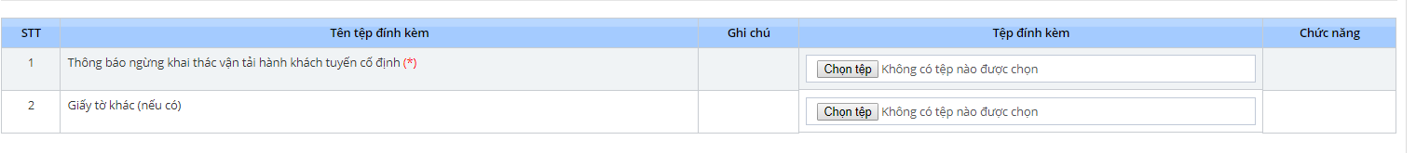
Lưu ý: Các tệp có dấu * đỏ là các trường bắt buộc phải nhập dữ liệu, nếu không nhập đầy đủ sẽ không thể hoàn thành phần thêm mới hồ sơ.
Với mỗi loại tệp đính kèm sẽ có yêu cầu khác nhau nên bạn cần phải tải lên đúng loại tệp và đúng với nội dung file yêu cầu. Khi tải tệp lên, bạn có thể xem lại tệp vừa tải bằng cách click vào biểu tượng View trong cột Chức năng.
3.4. Thêm mới Phần IV: Thông tin ký đơn
+ Nhập vào thông tin Người ký đơn
+ Nhập vào thông tin Địa điểm ký
Lưu ý: Các tệp có dấu * đỏ là các trường bắt buộc phải nhập dữ liệu, nếu không nhập đầy đủ sẽ không thể hoàn thành phần thêm mới hồ sơ.
Sau khi đã hoàn thành nhập đầy đủ thông tin, bạn có thể click vào “Lưu” nếu chưa muốn gửi đi thông tin hồ sơ mình vừa nhập. Khi click vào “Gửi hồ sơ” hồ sơ của bạn sẽ được gửi lên Bộ Giao Thông chờ xử lý. Đến bước này, bạn đã kết thúc quá trình Thêm mới đơn đăng ký Thủ tục chấp thuận ngừng khai thác hành khách tuyến cố định Việt – Lào.

4. Xem thông tin hồ sơ
Mỗi một hồ sơ sẽ có 1 trạng thái khác nhau, tùy thuộc vào trường hợp mà hồ sơ đó đang ở trạng thái xử lý. Các trạng thái hồ sơ bao gồm:
- Mới tạo
- Chờ tiếp nhận hồ sơ
- Đã tiếp nhận hồ sơ
- Yêu cầu bổ sung hồ sơ
- Đã rút hồ sơ
- Đã bổ sung hồ sơ
- Yêu cầu xin sửa văn bản
- Đồng ý yêu cầu sửa văn bản
- Từ chối cấp văn bản
- Thông báo cấp văn bản
- Thông báo điều chỉnh văn bản
- Thông báo thu hồi văn bản
- Từ chối yêu cầu sửa văn bản
- Đã trả lại văn bản
Xem thông tin hồ sơ
Để xem được thông tin chi tiết về Hồ sơ bạn vừa thêm mới, tại màn hình Tìm kiếm hồ sơ, hồ sơ bạn mới tạo sẽ được hiển thị. Khi click chuột vào Mã hồ sơ, phần thông tin chi tiết của hồ sơ sẽ được hiển thị.
Bạn có thể tìm kiếm theo Mã hồ sơ để xem thông tin chi tiết của hồ sơ. Với chức năng Xem thông tin hồ sơ, bạn chỉ có thể xem được các thông tin mình đã nhập mà không thể chỉnh sửa, xóa hay hành động gì khác.

5. Chỉnh sửa thông tin của hồ sơ
Khi hồ sơ ở trạng thái Đã tiếp nhận thì Doanh nghiệp không được chỉnh sửa thông tin
Khi hồ sơ ở trạng thái Yêu cầu sửa đổi bổ sung thì Doanh nghiệp mới được chỉnh sửa thông tin của hồ sơ.
Khi hồ sơ ở trạng thái Chờ tiếp nhận hoặc Mới tạo thì Doanh nghiệp có thể chủ động chỉnh sửa hồ sơ mà không cần gửi yêu cầu xin phép chỉnh sửa.
Để có thể chỉnh sửa được hồ sơ, bạn cần xác định xem hồ sơ của mình có còn ở trong những 1 trong những trạng thái được kể tên ở trên không. Sau đó click button “Sửa - ” trong cột chức năng để tiến hành chỉnh sửa thông tin hồ sơ. Các thao tác chỉnh sửa hồ sơ cũng tương tự với các thao tác trong phần Thêm mới hồ sơ.

6. Xin rút hồ sơ
Khi hồ sơ ở trạng thái Thông báo cấp văn bản/ Từ chối cấp văn bản thì Doanh nghiệp không được rút hồ sơ.
Khi Hệ thống Bộ GTVT đã thực hiện tiếp nhận hồ sơ (Hồ sơ ở trạng thái Đã tiếp nhận) thì doanh nghiệp muốn rút hồ sơ phải gửi yêu cầu xin rút hồ sơ.
Các bước thực hiện Xin rút hồ sơ như sau:
Bước 1: Doanh nghiệp xin rút hồ sơ bằng cách tìm đến button Xin rút hồ sơ trong cột chức năng đối với hồ sơ đó.
Nhập vào thông tin Lý do
Khi click vào “Gửi” Yêu cầu Xin rút hồ sơ được thực hiện.
Bước 2: Hệ thống MCQG tiếp nhận yêu cầu từ Doanh nghiệp
Bước 3: Hệ thống Bộ GTVT tiếp nhận yêu cầu xin rút hồ sơ từ hệ thống MCQG
Bước 4: Bộ xét duyệt/Từ chối yêu cầu xin rút hồ sơ của Doanh nghiệp
Bước 5: Hệ thống MCQG tiếp nhận thông báo Đồng ý/ Từ chối yêu cầu Xin rút hồ sơ từ Bộ GTVT
Bước 6: Doanh nghiệp nhận thông báo duyệt yêu cầu rút hồ sơ.

7. Xem Lịch sử xử lý
Phần Xem lịch sử xử lý hồ sơ sẽ hiển thị những lần hồ sơ thay đổi thông tin, Người xử lý, Đơn vị xử lý, Nội dung, Thời gian, Trạng thái hồ sơ.
Để xem Lịch sử xử lý, bạn click vào button “Xem lịch sử xử lý - ” trong cột Lịch sử xử lý của bảng hiển thị kết quả tìm kiếm hồ sơ.

8. Xem thông báo cấp văn bản
Click vào button view trong cột chức năng Xem giấy phép
Màn hình Xem giấy phép được hiển thị như sau:

9. Xóa Hồ sơ
Khi hồ sơ ở trạng thái Mới tạo thì hồ sơ đó có thể xóa đi.
Tại màn hình Tìm kiếm hồ sơ, tìm đến hồ sơ ở trạng thái Mới tạo và muốn xóa bỏ, click button “Xóa” trong cột chức năng Xóa để hoàn tất quá trình Xóa Hồ sơ.

Click button “Xóa” rồi sau đó Click “Tôi chắc chắn” để hoàn thành.

10. Yêu cầu xin sửa công văn
Khi hồ sơ ở trạng thái Đã cấp văn bản mới có thể gửi yêu cầu xin sửa
Bước 1: Click vào button view trong cột chức năng Xem giấy phép
Bước 2: Chọn button xin sửa công văn
Nhập vào thông tin lý do
Bước 2: Hệ thống MCQG tiếp nhận yêu cầu từ Doanh nghiệp
Bước 3: Hệ thống Bộ GTVT tiếp nhận yêu cầu xin sửa văn bản từ hệ thống MCQG
Bước 4: Bộ GTVT xét duyệt/Từ chối yêu cầu xin rút hồ sơ của Doanh nghiệp
Bước 5: Hệ thống MCQG tiếp nhận thông báo Đồng ý/ Từ chối yêu cầu Xin sửa công văn từ Bộ GTVT
Bước 6: Doanh nghiệp nhận thông báo duyệt yêu cầu xin sửa VB.

11. Yêu cầu xin trả lại văn bản
Khi hồ sơ ở trạng thái Đã cấp văn bản mới có thể gửi yêu cầu xin trả lại
Bước 1: Click vào button view trong cột chức năng Xem giấy phép
Bước 2: Chọn button Trả lại Công văn
Nhập vào thông tin lý do
Bước 2: Hệ thống MCQG tiếp nhận yêu cầu từ Doanh nghiệp
Bước 3: Hệ thống Bộ GTVT tiếp nhận yêu cầu xin sửa văn bản từ hệ thống MCQG
Bước 4: Bộ GTVT xét duyệt yêu cầu trả lại công văn của Doanh nghiệp
Bước 5: Hệ thống MCQG tiếp nhận thông báo yêu cầu trả lại công văn từ Bộ GTVT
Bước 6: Doanh nghiệp nhận thông báo duyệt yêu cầu xin sửa VB.

17. THỦ TỤC CHẤP THUẬN ĐIỀU CHỈNH TẦN SUẤT CHẠY XE TUYẾN VẬN TẢI HÀNH KHÁCH CỐ ĐỊNH GIỮA VIỆT NAM - LÀO

1. Hướng dẫn truy cập vào chức năng
1.1. Đăng nhập vào hệ thống Vietnam Single Window
Bước 1: Vào link chương trình:
Mở trình duyệt Firefox hoặc Chrome (hoặc 1 trình duyệt web bất kỳ) và gõ địa chỉ sau: https://vnsw.gov.vn/
Bước 2: Nhập tên truy cập và mật khẩu (theo danh sách tài khoản được cấp)
Bước 3: Nhấn nút “Đăng nhập” hoặc nhấn Enter
Lưu ý: Mật khẩu mới phải từ 8 ký tự trở lên, có chữ hoa, chữ thường và có ký tự đặc biệt. Ví dụ: 123456aA@
1.2. Đăng xuất phần mềm
Người dùng nhấn chuột vào link ‘Thoát’ phía trên cùng bên phải của menu chương trình để thoát khỏi phần mềm.

2. Tìm kiếm Hồ Sơ
Để thực hiện tìm kiếm được hồ sơ như ý muốn, thực hiện theo các bước sau:
Bước 1: Đăng nhập thành công vào hệ thống
Bước 2: Tìm đến Tab Bộ Giao Thông
Bước 3: Chọn vào Tab Thủ tục ngừng khai thác tuyến vận tải hành khách cố định liên vận quốc tế giữa Việt Nam – Lào.
Bước 4: Thực hiện tìm kiếm hồ sơ theo những mục đã có sẵn như : Mã hồ sơ, Trạng thái hồ sơ, Ngày nộp từ, Ngày nộp đến, Ngày cấp phép từ, Ngày cấp phép đến.
Bước 5: Ấn button “Tìm kiếm - ” hoặc ấn Enter

3. Thêm mới hồ sơ
Phần Thêm mới hồ sơ gồm có 4 phần chính bao gồm:
Phần I: Thông tin chung
Phần II: Thông tin đăng ký khai thác tuyến vận tải hành khách tuyến cố định bằng xe ô tô
Phần III: Thông tin tệp đính kèm
Phần IV: Thông tin ký đơn
Để thực hiện thêm mới thành công 1 hồ sơ, cần phải điền đầy đủ các thông tin vào các trường được đánh dấu *.
3.1. Thêm mới Phần I: Thông tin chung
Đối với trường Đơn vị xử lý, đây là trường có nhiều lựa chọn đã được cài đặt sẵn. Click vào trường này và chọn 1 trong những đơn vị xử lý. Vì phần Thủ tục chấp thuận vận chuyển hành khách tuyến cố định Việt - Lào thuộc quyền quản lý của Bộ GTVT. Nên phần chọn này chỉ xuất hiện 1 lựa chọn duy nhất đó là Bộ GTVT.
Lần lượt nhập các giá trị vào các trường Đơn vị xử lý và tên của Người đại diện.
+ Chọn Đơn vị xử lý:
+ Nhập vào Số văn bản
+ Nhập vào Ngày cấp
+ Nhập vào Giấy phép vận tải đường bộ quốc tế Việt – Lào do tổng cục Đường bộ Việt Nam cấp số
Các trường Tên doanh nghiệp, Mã số thuế, Địa chỉ trụ sở, Điện thoại được lấy theo thông tin của tài khoản đăng nhập.
Lưu ý: Các trường có dầu * đỏ là các trường bắt buộc phải nhập dữ liệu, nếu không nhập đầy đủ sẽ không thể hoàn thành phần thêm mới hồ sơ.
3.2. Thêm mới Phần II: Thông tin đăng ký khai thác tuyến vận tải hành khách tuyến cố định bằng xe ô tô
+ Chọn Tuyến vận tải:
+ Chọn Thời gian bắt dầu đăng ký tăng/giảm tần suất
+ Nhập vào danh sách số chuyến tăng/ giảm tần suất khai thác

3.3. Thêm mới Phần IV: Thông tin tệp đính kèm
Click vào button chọn tệp trong cột Tệp đính kèm sau đó tải tệp lên
Lưu ý: Các tệp có dấu * đỏ là các trường bắt buộc phải nhập dữ liệu, nếu không nhập đầy đủ sẽ không thể hoàn thành phần thêm mới hồ sơ.
Với mỗi loại tệp đính kèm sẽ có yêu cầu khác nhau nên bạn cần phải tải lên đúng loại tệp và đúng với nội dung file yêu cầu. Khi tải tệp lên, bạn có thể xem lại tệp vừa tải bằng cách click vào biểu tượng View trong cột Chức năng.
3.4. Thêm mới Phần IV: Thông tin ký đơn
+ Nhập vào thông tin Người ký đơn
+ Nhập vào thông tin Địa điểm ký
Lưu ý: Các tệp có dấu * đỏ là các trường bắt buộc phải nhập dữ liệu, nếu không nhập đầy đủ sẽ không thể hoàn thành phần thêm mới hồ sơ.
Sau khi đã hoàn thành nhập đầy đủ thông tin, bạn có thể click vào “Lưu” nếu chưa muốn gửi đi thông tin hồ sơ mình vừa nhập. Khi click vào “Gửi hồ sơ” hồ sơ của bạn sẽ được gửi lên Bộ Giao Thông chờ xử lý. Đến bước này, bạn đã kết thúc quá trình Thêm mới đơn đăng ký Thủ tục chấp thuận ngừng khai thác hành khách tuyến cố định Việt – Lào.

4. Xem thông tin hồ sơ
Mỗi một hồ sơ sẽ có 1 trạng thái khác nhau, tùy thuộc vào trường hợp mà hồ sơ đó đang ở trạng thái xử lý. Các trạng thái hồ sơ bao gồm:
- Mới tạo
- Chờ tiếp nhận hồ sơ
- Đã tiếp nhận hồ sơ
- Yêu cầu bổ sung hồ sơ
- Đã rút hồ sơ
- Đã bổ sung hồ sơ
- Yêu cầu xin sửa văn bản
- Đồng ý yêu cầu sửa văn bản
- Từ chối cấp văn bản
- Thông báo cấp văn bản
- Thông báo điều chỉnh văn bản
- Thông báo thu hồi văn bản
- Từ chối yêu cầu sửa văn bản
- Đã trả lại văn bản
Xem thông tin hồ sơ
Để xem được thông tin chi tiết về Hồ sơ bạn vừa thêm mới, tại màn hình Tìm kiếm hồ sơ, hồ sơ bạn mới tạo sẽ được hiển thị. Khi click chuột vào Mã hồ sơ, phần thông tin chi tiết của hồ sơ sẽ được hiển thị.
Bạn có thể tìm kiếm theo Mã hồ sơ để xem thông tin chi tiết của hồ sơ. Với chức năng Xem thông tin hồ sơ, bạn chỉ có thể xem được các thông tin mình đã nhập mà không thể chỉnh sửa, xóa hay hành động gì khác.

5. Chỉnh sửa thông tin của hồ sơ
Khi hồ sơ ở trạng thái Đã tiếp nhận thì Doanh nghiệp không được chỉnh sửa thông tin
Khi hồ sơ ở trạng thái Yêu cầu sửa đổi bổ sung thì Doanh nghiệp mới được chỉnh sửa thông tin của hồ sơ.
Khi hồ sơ ở trạng thái Chờ tiếp nhận hoặc Mới tạo thì Doanh nghiệp có thể chủ động chỉnh sửa hồ sơ mà không cần gửi yêu cầu xin phép chỉnh sửa.
Để có thể chỉnh sửa được hồ sơ, bạn cần xác định xem hồ sơ của mình có còn ở trong những 1 trong những trạng thái được kể tên ở trên không. Sau đó click button “Sửa - ” trong cột chức năng để tiến hành chỉnh sửa thông tin hồ sơ. Các thao tác chỉnh sửa hồ sơ cũng tương tự với các thao tác trong phần Thêm mới hồ sơ.

6. Xin rút hồ sơ
Khi hồ sơ ở trạng thái Thông báo cấp văn bản/ Từ chối cấp văn bản thì Doanh nghiệp không được rút hồ sơ.
Khi Hệ thống Bộ GTVT đã thực hiện tiếp nhận hồ sơ (Hồ sơ ở trạng thái Đã tiếp nhận) thì doanh nghiệp muốn rút hồ sơ phải gửi yêu cầu xin rút hồ sơ.
Các bước thực hiện Xin rút hồ sơ như sau:
Bước 1: Doanh nghiệp xin rút hồ sơ bằng cách tìm đến button Xin rút hồ sơ - trong cột chức năng đối với hồ sơ đó.
Nhập vào thông tin Lý do
Khi click vào “Gửi” Yêu cầu Xin rút hồ sơ được thực hiện.
Bước 2: Hệ thống MCQG tiếp nhận yêu cầu từ Doanh nghiệp
Bước 3: Hệ thống Bộ GTVT tiếp nhận yêu cầu xin rút hồ sơ từ hệ thống MCQG
Bước 4: Bộ xét duyệt/Từ chối yêu cầu xin rút hồ sơ của Doanh nghiệp
Bước 5: Hệ thống MCQG tiếp nhận thông báo Đồng ý/ Từ chối yêu cầu Xin rút hồ sơ từ Bộ GTVT
Bước 6: Doanh nghiệp nhận thông báo duyệt yêu cầu rút hồ sơ.

7. Xem Lịch sử xử lý
Phần Xem lịch sử xử lý hồ sơ sẽ hiển thị những lần hồ sơ thay đổi thông tin, Người xử lý, Đơn vị xử lý, Nội dung, Thời gian, Trạng thái hồ sơ.
Để xem Lịch sử xử lý, bạn click vào button “Xem lịch sử xử lý - ” trong cột Lịch sử xử lý của bảng hiển thị kết quả tìm kiếm hồ sơ.

8. Xem thông báo cấp văn bản
Click vào button view - trong cột chức năng Xem giấy phép
Màn hình Xem giấy phép được hiển thị như sau:

9. Xóa Hồ sơ
Khi hồ sơ ở trạng thái Mới tạo thì hồ sơ đó có thể xóa đi.
Tại màn hình Tìm kiếm hồ sơ, tìm đến hồ sơ ở trạng thái Mới tạo và muốn xóa bỏ, click button “Xóa ” trong cột chức năng Xóa để hoàn tất quá trình Xóa Hồ sơ.

Click button “Xóa” rồi sau đó Click “Tôi chắc chắn” để hoàn thành.

10. Yêu cầu xin sửa công văn
Khi hồ sơ ở trạng thái Đã cấp văn bản mới có thể gửi yêu cầu xin sửa
Bước 1: Click vào button view trong cột chức năng Xem giấy phép
Bước 2: Chọn button xin sửa công văn
Nhập vào thông tin lý do
Bước 2: Hệ thống MCQG tiếp nhận yêu cầu từ Doanh nghiệp
Bước 3: Hệ thống Bộ GTVT tiếp nhận yêu cầu xin sửa văn bản từ hệ thống MCQG
Bước 4: Bộ GTVT xét duyệt/Từ chối yêu cầu xin rút hồ sơ của Doanh nghiệp
Bước 5: Hệ thống MCQG tiếp nhận thông báo Đồng ý/ Từ chối yêu cầu Xin sửa công văn từ Bộ GTVT
Bước 6: Doanh nghiệp nhận thông báo duyệt yêu cầu xin sửa VB.

11. Yêu cầu xin trả lại văn bản
Khi hồ sơ ở trạng thái Đã cấp văn bản mới có thể gửi yêu cầu xin trả lại
Bước 1: Click vào button view trong cột chức năng Xem giấy phép
Bước 2: Chọn button Trả lại Công văn
Nhập vào thông tin lý do
Bước 2: Hệ thống MCQG tiếp nhận yêu cầu từ Doanh nghiệp
Bước 3: Hệ thống Bộ GTVT tiếp nhận yêu cầu xin sửa văn bản từ hệ thống MCQG
Bước 4: Bộ GTVT xét duyệt yêu cầu trả lại công văn của Doanh nghiệp
Bước 5: Hệ thống MCQG tiếp nhận thông báo yêu cầu trả lại công văn từ Bộ GTVT
Bước 6: Doanh nghiệp nhận thông báo duyệt yêu cầu xin sửa VB.

